ANALISIS KONTEN STIKER PADA PERCAKAPAN GRUP

WHATSAPP MAHASISWA PBSI DITINJAU DARI SEMIOTIK

SKRIPSI
Diajukan untuk memenuhi salah satu syarat
Memperoleh gelar sarjana pendidikan

oleh
Siti Nurani
NIM 20216020



PROGRAM STUDI PENDIDIKAN BAHASA DAN SASTRA INDONESIA
FAKULTAS ILMU SOSIAL BAHASA DAN SASTRA
INSTITUT PENDIDIKAN INDONESIA
2024
LEMBAR PENGESAHAN
ANALISIS KONTEN STIKER PADA PERCAKAPAN GRUP
WHATSAPP MAHASISWA PBSI DITINJAU DARI SEMIOTIK
oleh
Siti Nurani
NIM 20216020

Disetujui dan disahkan oleh
Pembimbing I
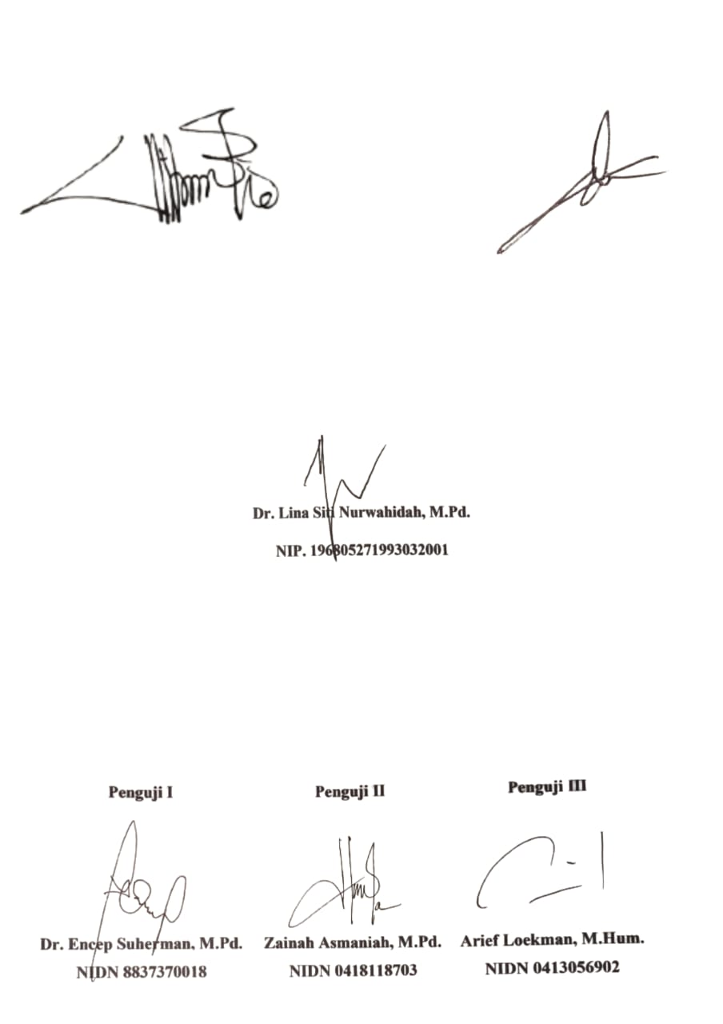
Dr. Ardi Mulyana Haryadi, M.Hum.
NIDN 0413118701

Pembimbing II
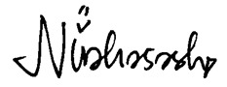
Nina Hasanah, M.Pd.
NIDN 0410027204

Diketahui oleh:
Ketua Program Studi
Pendidikan Bahasa dan Sastra Indonesia
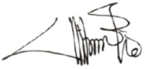
Zoni Sulaiman, M.Pd.
NIDN 0413087906

LEMBAR PERSETUJUAN SKRIPSI

ANALISIS KONTEN STIKER PADA PERCAKAPAN GRUP
WHATSAPP MAHASISWA PBSI DITINJAU DARI SEMIOTIK
oleh
Siti Nurani
NIM 20216020
Skripsi yang telah diajukan pada tanggal 20 Juli 2024
Disetujui oleh

Dekan Fakultas

Pendidikan Ilmu Sosial Bahasa dan Sastra

MOTO
Ketika saya melibatkan Allah, tidak ada kata tidak mungkin untuk diraih
“Sesungguhnya Allah bersama kita”
(Q.A At-taubah:40)

Skripsi ini saya persembahakan sebagai perwujudan bukti dan cinta untuk Ibunda tercinta Yeyen Yeni, Ayahanda Ajun Sutisna yang sudah mendorong dan memotivasi saya untuk menyelesaikan pendidikan sarjana, tidak lupa juga saya persembahkan untuk kakak saya Euis Ratna Sari, Maya Sari, Alit Siti Nurhaeni, serta adik saya Muhammad Dzul Firdaus, Salman Al-Farizi, kakak ipar saya Ajat, Andri, Diva, dan calon imamku Reza Mardiansyah, serta orang-orang sekitar yang menyayangi saya.
PERNYATAAN KEASLIAN ISI SKRIPSI
Dengan ini saya menyatakan bahwa skripsi yang berjudul “Analisis Konten Stiker Pada Percekapan Grup WhatsApp Mahasiswa PBSI Ditinjau Dari Semiotik” ini benar-benar karya saya sendiri. Tidak memaut atau karya bagian karya orang lain, kecuali yang telah disebutkan dsalam kutipan dan dalam daftar pustaka. Pengutipan dari sumber-sumber lain, telah saya lakukan berdasarkan kaidah-kaidah pengutipan yang sesuai denga etika keilmuan yang berlaku. Apabila kemudian ditemukan hal-hal yang tidak sesuai dengan pernyataan saya ini, saya bersedia menerima risiko atau sanksi apapun.

Garut, 10 Juni 2024
Yang membuat pernyataan,
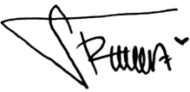
Siti Nurani
20216020

ABSTRAK
Penelitian ini dilatarbelakangi oleh adanya perkembangan fitur whatsapp yang banyak digemari oleh penggunanya, sekarang pengguna whatsapp tidak lagi hanya dapat menulis pesan dengan kalimat untuk membalas pesan, melainkan menggunakan stiker untuk membalas pesan. Rumusan masalah pada penelitian ini adalah (1) Aspek-aspek apa yang digunakan pada komunikasi grup whatsapp PBSI Kelas 4A ditinjau dari kajian semiotik? (2) Bagaimanakah interpretasi dari stiker pada komunikasi grup whatsapp PBSI Kelas 4A ditinjau dari kajian semiotik? Tujuan penelitian ini adalah (1) Penelitian ini untuk mengetahui aspek-aspek yang digunakan pada komunikasi grup whatsapp ditinjau dari kajian semiotik. (2) Untuk mengetahui interpretasi dari stiker yang digunakan pada komunikasi grup whatsapp ditinjau dari semiotik.
Metode penelitian ini adalah metode penelitian deskriptif kualitatif, dengan teknik pengumpulan data berupa dokumentasi dengan cara secreenshot percakapan pada grup whatsapp sehingga data yang diperoleh berupa stiker dan emotikon yang akan dianalisis. Dari hasil penelitian ini ditemukan 3 aspek yang terdapat pada grup whatsapp, yaitu pertama, terdapat 5 kode, yaitu proariretik, semik, heurmentik, simbolik, kultural. Kedua, terdapat tanda-tanda yang menunjukkan tanda sedih, menangis, bahagia, dan lain-lain. Ketiga, terdapat simbol berupa emosi negatif dan emosi positif. Adapun aspek semiotik yang tertera di dalam komunikasi grup whatsapp di tinjau dari kajian semiotik: 1. Kode 2. Tanda 3. Simbol merupakan aspek semiotik dapat digali lebih jauh oleh penulis lainnya, karena berdasarkan pengamatan penulis, bahan kajian menggunakan aspek kajian ini tidak terbatas pada stiker yang digunakan dalam aplikasi/grup WhatsApp saja, melainkan berlaku untuk kajian sastra seperti drama, cerpen, novel dan puisi.

Kata Kunci: stiker, whatsapp, semiotika, kode, tanda, simbol

Abstrack
This research is motivated by the development of WhatsApp features much-loved by its users, now WhatsApp users are no longer the only ones can write messages with sentences to reply to messages, but rather use stickers to reply to messages. The problem formulation in this research is (1) Aspects-What aspects are used in PBSI Class 4A WhatsApp group communication reviewed from semiotic studies? (2) What is the interpretation of stickers in group communication? whatsapp PBSI Class 4A in terms of semiotic studies? The aim of this research is (1) This research is to determine the aspects used in communication WhatsApp group viewed from semiotic studies. (2) To find out the interpretation of stickers used in WhatsApp group communication in terms of semiotics. This research method is a qualitative descriptive research method, with data collection techniques in the form of documentation by screenshots of conversations
in the WhatsApp group so that the data obtained is in the form of stickers and emoticons will be analyzed. From the results of this research, 3 aspects were found whatsapp group,namely first, there are 5 codes, namely proariretik, semik,heurmentic, symbolic, cultural. Second, there are signs that indicate signssad, crying, happy, etc. Third, there are symbols in the form of negative emotionsand positive emotions. There are semiotic aspects contained in group communication WhatsApp viewed from semiotic studies: 1. Code 2. Signs 3. Symbols are aspects Semiotics can be explored further by other authors, because it is based on observation author, study materials using aspects of this study are not limited to stickers used in WhatsApp applications/groups only, but applies to literary studies such as drama, short stories, novels and poetry.
Keywords: stickers, WhatsApp, semiotics, code, signs, symbols

KATA PENGANTAR
Dengan memanjatkan puji syukur ke hadirat Tuhan Yang Maha Esa, atas segala limpahan dan karunia-Nya kepada penulis sehingga dapat menyelesaikan skripsi yang berjudul “Analisis Konten Stiker Pada Percekapan Grup WhatsApp Mahasiswa PBSI Ditinjau Dari Semiotik”.
Skripsi yang berjudul “Analisis Konten Stiker Pada Percekapan Grup WhatsApp Mahasiswa PBSI Ditinjau Dari Semiotik” ini disusun untuk memenuhi salah satu syarat menempuh ujian Sidang Sarjana jurusan Pendidikan Bahasa dan sastra Indonesia, Insitut Pendidikan Indonesia (IPI) Garut. Dalam skripsi ini penulis mengkaji permasalahan semiotik yang berkaitan dengan analisis percakapan dalam grup whatsapp.
Penulis menyadari bahwa di dalam pembuatan skripsi ini masih banyak kekurangan. Berkat bantuan serta tuntunan Tuhan Yang Maha Esa dan tidak lepas dari bantuan berbagai pihak penulis dapat menyelesaikan penelitian ini, oleh ka rena itu dalam kesempatan ini penulis sampaikan rasa hormat dan terima kasih yang sebesar-besarnya kepada:
- Prof. Dr., Dr., Nizar Alam Hamdani, SE., M.M., M.T., M.Si., M.Kom., CIHCM., CIMRR, CIQaR., CIQnR., CIIM., CIPFM., CIAR., CIALM., CIERM., CIFM., CIGS., CIPP., MCE., MOS., MTA., CHRM., CIRR., selaku Rektor IPI Garut.
- Dr. Hj. Lina Siti Nurwahidah, M.Pd., selaku Dekan Fakultas IPI Garut.
- Zoni Sulaiman, M.Pd., Selaku Ketua Kaprodi IPI Garut.
- Ari Kartini M.Pd., selaku wali dosen yang selalu memotivasi dan mendorong seluruh anak didiknya untuk selalu semangat dalam proses pembelajaran di kelas maupun dalam menyelesaikan penyusunan skripsi.
- Dr. Ardi Mulyana Haryadi, M.Hum., selaku Pembimbing I yang telah memberikan ilmu dan dengan sabar telah memberikan bimbingan dan arahan selama proses penyusunan skripsi.
- Nina Hasanah, M.Pd., selaku Pembimbing II yang telah memberikan ilmu dan dengan sabar telah memberikan bimbingan dan arahan selama proses penyusunan skripsi.
- Segenap Dosen Fakultas Pendidikan Ilmu Sosial, Bahasa, dan Sastra IPI Garut yang telah mendidik dan memberikan ilmu selama proses perkuliahan dan seluruh staf yang selalau sabar melayani segala administrasi selama aktivitas perkuliahan.
- Ibu dan ayah tercinta Yeyen Yeni dan Ajun Sutisna yang selalu melangitkan nama anaknya dihadapan Allah dan selalu menjadi motivasi terbaik dalam segala hal, terimakasih atas doa dan motivasi Ibunda dan Ayahanda kini penulis belajar banyak arti dari kehidupan.
- Kakak dan kakak ipar, yaitu Euis Ratnasari, Maya Sari, Alit Siti Nurhaeni, Ajat Zakaria, Diva Lesmana, Andri, serta adik-adikku Muhammad Dzul Firdaus dan Salman Al-Farizi.
- Ponakan-ponakanku Muhammad Reza Syaputra, Jihan Putri Zakaria, Revaldo Febriansyah, Alwi Mulki Rabbani, Al-Barra Kaivandra Dwipradipta.
- Calon Imam Reza Mardianyah support sistem dan selalu memberikan semangat selama melaksanakan perkuliahan dari awal sampai akhir, harapan besar pula menjadi support sistem setelah menikah untuk istri dan anak.
- Keluarga besar Kunikita Persada yang senantiasa memeberikan motivasi dan memberikan semangat selama proses pembuatan skripsi.
- Tim Amanah Gemilang Rizky Persada Alam yang senantiasa memberikan motivasi dan semangat untuk menyelesaikan skripsi.
- Circle Teletabis yang selalu membantu dan memotivasi saya dalam proses bimbingan maupun dalam menyelesaikan skripsi, diataranya Tinky-Winky, Dipsy, Lala, Lily, Pooh.
- Chamber Of Secret yang telah menjadi teman terbaik selama KKN sampai sekarang, diantaranya ialah Asri, Enur, Ratih, Tia, dan Gina.
- RASYIAH sahabat dari kecil insyaallah sampai jannah yang selalu memberikan kekuatan dalam bertahan dan selalu menjadi sahabat terbaik dalam segala hal diantaranya ialah Rahmi, Asiah, Syifa, dan Bibah.
- Cicle Wara-Wiri yang selalu menemani dan menjadi teman terbaik untukku, diantaranya ialah Anita, Neng Rida, Rosi, Teh Fuzi, Rifa, Rani, dan Riva.
- Serta pihak-pihak lain yang tidak dapat disebutkan dalam lembaran ini, yang telah membantu dan berpartisipasi dalam proses penyelesaian skripsi ini, baik secara langsung maupun tidak langsung, penulis ucapkan terimakasih yang sebesar besarnya semoga hal yang telah diberik pahala dari Allah Swt. Amin.

Garut, 10 Juli 2024
Penulis
DAFTAR ISI
Hlm.
ABSTRAK i
KATA PENGANTAR iii
DAFTAR ISI vi
DAFTAR TABEL viii
DAFTAR GAMBAR ix
DAFTAR LAMPIRAN x
BAB I PENDAHULUAN 1
1.1 Latar Belakang 1
1.2 Batasan Masalah 5
1.3 Rumusan Masalah 6
  - Tujuan Masalah 6
  - Manfat Penelitian 6
1.7Anggapan Dasar 7
BAB II KAJIAN TEORETIS 8
2.1 Semiotik 8
2.2 Stiker 18
2.3 Semantik 19
2.4 WhatsApp 21
BAB III METODOLOGI PENELITIAN 22
3.1 Definisi Operasional 22
3.2 Metode dan Teknik Penelitian 24
3.3 Sumber Data dan Data 25
3.4 Teknk Pengumpulan Data 25
3.5 Pengolahan Data 26
3.6 Teknik Analisis Data 28
3.7 Instrumen Penelitian 29
BAB IV HASIL PENELITIAN DAN PEMBAHASAN 30
4.1 Deskripsi Data 30
4.2 Analisis Data 39
4.3 Pembahasan 71
BAB V SIMPULAN DAN SARAN 75
5.1 Simpulan 75
5.2 Saran 76
DAFTAR TABEL
Hlm.
Tabel 4.1 Aspek Semiotik 39
Tabel 4.2 Klasifikasi Stiker 42
Tabel 4.3 Klasifikasi Stiker yang Terdapat Kalimat 57

DAFTAR GAMBAR
Hlm.
Gambar 2.1 Semiotik Triangle Ogden dan Richards 18
Gambar 2.2 Stiker WhatsApp 19
Gambar 3.1 Komponen Dalam Analisis Data 27
Gambar 4.1 Stiker WhatsApp 31

DAFTAR LAMPIRAN
Hlm.
Lampiran 1 Screen Shot Percakapan Grup WhatsApp 80
Lampiran 2 Pengajuan Judul Skripsi 107
Lampiran 3 Penilaian Seminar Proposal 108
Lampiran 4 Hasil Perbaikan Seminar Proposal 109
Lampiran 5 Hasil Ujian Komprehensif 110

BAB I

PENDAHULUAN

Latar Belakang
Perkembangan teknologi yang sangat pesat di era globalisasi saat ini telah memberikan banyak manfaat dalam kemajuan diberbagai aspek sosial. Seiring dengan tingkat mobilitas yang tinggi, ibeberapa tahun terakhir tengah marak perangkat bergerak atau mobile device. Salah satuiperangkat mobile yang paling pesat adalah handphone, dimana hampir semua orang memilikinya. Handphone yang pada mulanya sebagai alat komunikasi, saat ini sudah lebih dari fungsi dasarnya. Berbagai macam fitur. yang telah ditanamkan, seperti pengolahan dokumen, pengolah gambar dan lain sebagainya. Hal ini tidak lepas dari adanya sistem operasi yang ada pada handphone. Seperti pada sistem pada komputer dalam handphone pun juga dapat di install dengan berbagai macam aplikasi.
Mereka tidak perlu lagi menggunakan tulisan untuk membalas pesan, melainkan dengan perkembangan zaman dan bertambahnya fitur pada aplikasi whatsapp kini cukup dengan mengirim stiker untuk membalas pesan dan menerima pesan. Efektivitas komunikasi antar pribadi memiliki lima ciri-ciri berikut adalah keterbukaan, yaitu kesediaan untuk menanggapi dengan bentuk feedback dengan informasi yang diterima di dalam menangani hubungan antara pribadi, empati yaitu merasakan apa yang orang lain rasakan, support (dukungan), yaitu situasi terbuka untuk mendukung komunikasi yang efektif, rasa positif (positivity), di mana seseorang harus memiliki perasaan positif terhadap dirinya sendiri, mendorong orang lain untuk lebih aktif dalam partisipasi, dan menciptakan situasi komunikasi menurut Sakti (2017).
Komunikasi adalah hal mendasar yang diperlukan manusia. Apalagi di kehidupan sehari hari pasti memerlukan komunikasi dengan lingkungan di sekitar baik dengan orangtua, tetangga, teman, dan juga saudara. Dengan berkomunikasi dapat menyampaikan apa yang ingin di ungkapkan kepada orang-orang disekitar kita kebutuhan untuk dapat berkomunikasi secara langsung meski terpisah jarak yang jauh, adanya perkembangan teknologi informasi dan komunikasi yang turut mendukung menjadi salah satu solusi untuk kebutuhan tersebut. Salah satu sarana komunikasi di dunia maya yang cukup populer di kalangan masyarakat adalah whatsapp, Line, Twitter.
Secara etimologis, komunikasi berarti hubungan. Seluruh aktivitas kehidupan pada dasarnya diintegrasikan oleh sistem hubungan, baik dengan tujuan positif maupun negatif. Bahasa adalah suatu sistem bunyi, yang bila digabungkan menurut aturan tertentu menimbulkan arti, yang dapat ditangkap oleh semua orang yang berbicara dalam bahasa itu. Dalam proses komunikasi makna bukan hanya dikenakan pada objek- objek luar. Aktivitas interpretasi juga merupakan suatu proses penemuan diri dan pengertian setiap interpretasi terhadap sebuah simbol merupakan suatu interpretasi dan transformasi diri yang diimajinasikan. Makna tak pernah terjadi begitu saja, sebab membuat bermakna merupakan suatu aktivitas yang makan waktu. Dengan demikian pembentukan makna merupakan sesuatu yang kreatif, meluas, dan amat subyektif. Jadi makna itu beraneka ragam dan variatif.
Whatsapp merupakan sebuah aplikasi chatting di mana kita bisa mengirimkan atapun menerima pesan berupa teks, suara, gambar, lokasi hingga pesan berupa video. Whatsapp juga menjadi salah satu sarana komunikasi yang digunakan sejak 2009. Perkembangan Aplikasi whatsapp Inc. didirkan pada tanggal 24 Februari 2009 di Santa Clara, Amerika Serikat. Pada November 2009, whatsapp resmi memulai kiprahnya di App Store. Berdasarkan data Business of Apps, total pengguna whatsapp secara global mencapai 2,45 miliar, oleh sebab itu analisis ini dilakukan karena setiap orang pasti memiliki aplikasi whatsapp sehingga memudahkan untuk pengambilan data.
Tanpa disadari bahwa perkembangan zaman semakin melesat sehingga kita selaku pengguna dan orang yang berada di zaman serba digital harus menyesuaikan bahkan harus menguasai apa yang seharusnya kita kuasai, salah satunya ialah media whatsapp di mana semua orang, semua kalangan memiliki aplikasi whatsapp. Banyak sekali fitur baru yang dapat dimanfaatkan pada aplikasi whatsapp sehingga menjadikan aplikasi whatsapp memudahkan pengguna untuk menggunakan aplikasi tersebut. Penggunaan stiker dan emoticon menjadi salah satu kenyamanan dalam membalas dan mengirim pesan tanpa harus menulis pesan terlebih dahulu.
Simbolisasi adalah sebuah proses, karena simbol suatu proses maka simbol memuat suatu titik tolak dan suatu sasaran tertentu. Titik tolak dari proses simbolisasi adalah suatu keadaan di mana manusia sebagai subjek mempunyai kontak dengan dunia atau dengan realitas. Simbol atau pesan verbal adalah semua jenis simbol yang menggunakan satu kata atau lebih. Bahasa dapat juga dianggap sebagai sistem kode verbal. Bahasa dapat didefinisikan sebagai seperangkat simbol, dengan aturan untuk mengombinasikan simbol-simbol tersebut, yang digunakan dan dipahami suatu komunitas. Sering kita temui bahwa simbol berupa stiker, emoticon, dan sebagainya kini digunakan dalam berkomunikasi pada aplikasi percakapan. Penelitian ini dilakukan agar semua orang yang menerima dan membalas pesan paham akan makna simbol yang digunakan.
Tanda-tanda adalah perangkat yang kita pakai dalam upaya mencari jalan di dunia, di tengah-tengah manusia, dan bersama-sama manusia. Semiotika, semiologi, pada dasarnya hendak mempelajari bagaimana kemanusiaan (humanity) memaknai hal-hal (things). Memaknai (tosignify) dalam hal ini tidak dapat dicampuradukkan dengan mengkomunikasikan (to communicate). Memaknai berarti bahwa objek-objek tidak hanya membawa informasi, dalam hal ini objek-objek itu hendak berkomunikasi, tetapi juga memaknai sistem terstruktur dari tanda menurut. Tanda-tanda (signs) adalah basis dari seluruh komunikasi. Suatu tanda menandakan sesuatu selain dirinya sendiri,dan makna (meaning) ialah hubungan antara suatu objek atau idea dan suatu tanda. Lambang dalam definisi ini, berarti jenis suara atau gerakan yang kita beri arti sebagai pengganti sesuatu yang bukan sesuatu yang memiliki arti alamiah atau biologis, yang kita sebut tanda/signal menurut.
Stiker merupakan sketsa rinci dari karakter yang mewakili perasaan emosi ataupun tidakan yang ingin dilakukan dalam kegiatan perpesanan. Komunikasi merupakan suatu proses simbolik. Melalui stiker whatsapp, masyarakat akan mengkomunikasikan simbol, simbol yang ditunjuk dari stiker sebagai sesuatu ungkapan dengan apa yang sedang dirasakan, akan tetapi tidak dapat untuk orang lain pahami. Manusia adalah satu-satunya makhluk yang memakai tanda atau lambang sebagai alat komunikasi. Komunikasi non verbal yang diwakilkan oleh stiker yang dimana stiker itu sendiri berperan sebagai sarana yang efektif dikarenakan dapat mengurangi kesalahpahaman interpretasi pesan yang ingin disampaikan oleh pengguna internet dalam berkomunikasi kepada teman. Secara tidak langsung, mengirim simbol atau lambang merupakan tanda untuk memilih suatu perasaan berdasarkan kesepakatan bersama. Sebagian besar bentuk gambar stiker dalam whatsapp digandrungi generasi milineal masa kini. Semua kalangan usia bisa menggunakan gambar lucu yang berisi sebuah pujian, sindiran, atau aktivitas orang masa kini.
Adapun judul penelitian yang relevan terkait persamaan isi konten stiker, yaitu judul pertama “Pemaknaan Stiker Line Messenger” pada tahun 2018 yang diteliti oleh Muhammad Arif Nugroho Saputro yang menganalisis tentang makna yang terkandung dalam stiker Lee Min Ho yang terdapat pada Messenger Line, diketahui bahwa penelitiannya mendapatkan hasil bahwa penggunaan stiker Lee Min Ho banyak digemari oleh mahasiswa untuk berkomunikasi non verbal pada aplikasi Line.
Judul kedua “Analisis Semiotik dan Sastra Norma pada Naskah Drama Berjudul “A” Karya Yofi Fauzi” pada tahun 2014 yang diteliti oleh Samsul Ahmad Koswara yang menganalisis tentang menganalisis lambang menggunakan semiotik yang terdapat pada naskah drama dan sastra norma. Terdapat kesamaan yaitu sama-sama menganalisis makna dari sebuah lambang atau stiker yang ditinjau dari semiotik.
Judul penenlitian yang relevan yang ketiga yaitu “Representasi Maskulinitas Karskter Stiker BTS pada Aplikasi Whatsapp Messenger” pada tahun 2022 yang diteliti oleh Yulia Dyah Puspaningrum yang menganalisis stiker BTS yang menunjukkan maskulinitas pada member BST di stiker whatsapp dikonstruksikan sebagai laki-laki yang memiliki visual menarik, gagah, sopan dan memiliki tubuh sixpack, idaaman para wanita, lembut, sabar dan memiliki kesan dapat melindungi wanita. Maskulinitas pada member BTS ditunjukkan dengan tampilan fisik atletis, gagah dan kekar. Ketiga judul penelitian memiliki persamaan dari analisis makna stiker dan tinjauan dari kajian semiotik, sedangkan pada analisis yang akan dilakukan saat ini yaitu analisis interpretasi dari segi stiker, makna stiker, emosi positif dan negatif yang rimbul dari ekspresi stiker keika komunikasi nonverbal berlangsung pada komunikasi grup whatsapp ditinjau dari semiotik.
Penelitian mengenai makna emoticon juga pernah dilakukan oleh Rico dan Faudy (2015) berjudul “Makna Emoticon dalam Media Sosial Path” diketahui bahwa emoticon yang digunakan dalam media social Path mewakili suatu tanda dari ekspresi wajah seseorang yang sering dilakukan sehari-hari. Penggunaan emoticon dalam Path merupakan ungkapan sebuah respon di mana pengguna emoticon dipilih sesuai emosi dan situasi saat pertukaran pesan non verbal tersebut berlangsung. Penelitian ini sedikit berbeda dengan penelitian yang penulis lakukan terutama di media sosial yang diteliti yaitu whatsapp, sehingga emoticonnya adalah sticker whatsapp. Penelitian yang menjadi dasar dari penelitian ini adalah penelitian Gitari Jessica, Elda Franzia tahun 2017 yang berjudul The Analysis of Line Sticker Character “Cony Special Edition” hasil penelitian mengenai pemaknaan Sticker Line hasil penelitian ini didapatkan melalui Identifikasi, Klasifikasi dan Interpretasi. Tanda stiker whatsapp sebagai Media Komunikasi Interpersonal bahwa whatsapp bisa dikatakan sebagai media komunikasi interpersonal terfavorit semua kalangan, karena kini whatsapp menjadi aplikasi yang dimiliki oleh semua pemilik hanphone dengan banyak fitur menarik yang tersedia. Persamaannya adalah pemaknaan stiker whatsapp mengunakan analisa semiotik Charles Sanders Pierce. Perbedaannya adalah pada obyek yang diteliti pada penelitian ini meneliti makna stiker whatsapp dari ekspresi dan interpretasi dengan pendekatan semiotik Charles Sanders Priece yaitu representamen, Interpretan dan objek, sedangkan penelitian yang terdahulu obyeknya adalah mahasiswa yang menggunakan stiker WhatsApp untuk mengetahui makna yang mereka tangkap dari sticker tersebut. Dengan adanya penelitian ini bertujuan untuk mengetahui pemaknaan Stiker whatsapp dengan analisis semiotika Charles Sanders Pierce. Manfaat penelitian ini untuk mengetahui bagaimana pemaknaan stiker dipresentasikan dalamanalisi semotika (Pierce, 2003).
  - Batasan Masalah
Masalah yang diidentifikasi di atas terlalu luas ruang lingkupnya untuk diteliti, serta keterbatasan waktu dan kemampuan peneliti untuk meneliti keseluruhan permasalahan yang ada. Agar permasalahan tidak meluas maka penulis membuat batasan masalah sebagai berikut.
    - Penggunaan konten stiker mulai bulan Oktober 2023 sampai bulan Maret 2024.
    - Aspek semiotik pada penelitian ini terdiri atas tanda, kode dan simbol.
  - Rumusan Masalah
Dengan latar belakang seperti yang telah diuraikan di atas, maka dapat dikemukakan rumusan masalah sebagai berikut:
    - Kode apa sajakah yang terdapat pada komunikasi grup whatsapp PBSI kelas 4A ditinjau dari kajian semiotik?
    - Kode manakah yang banyak digunakan pada komunikasi grup whatsapp PBSI Kelas 4A ditinjau dari kajian semiotik?
  - Tujuan Penelitian
Dari rumusan masalah di atas, tujuan penelitian ini sebagai berikut.
    - Untuk mengetahui aspek-aspek yang digunakan pada komunikasi grup WhatsApp PBSI kelas 4A ditinjau dari kajian semiotik.
    - Untuk mengetahui interpretasi dari stiker yang digunakan pada komunikasi grup WhatsApp ditinjau dari kajian semiotik.
  - Manfaat Penelitian
Manfaat dari penelitian ini dapat digunakan sebagai referensi pengguna WhatsApp dalam meilih stiker yang baik dan mampu dipahami seluruh pengguna WhatsApp. Adapun yang diharapkan dalam penelitian ini adalah:
    - Manfaat dari analisis ini dapat digunakan sebagai referensi pengguna whatsapp dalam memilih stiker yang baik dan mampu dipahami seluruh pengguna whatsapp. Adapun manfaat untuk pengguna whatsapp yang diharapkan dalam peneletian ini adalah bermanfaat untuk peneliti, sebagaimana peneliti memperoleh ilmu baru.
    - Penelitian ini diharapkan dapat menambah wawasan mengenai makna yang terdapat pada stiker yang sering digunakan dalam berkomunikasi, sehingga peneliti dan pengguna WhatsApp mampu memilih stiker yang terbaik untuk membalas pesan, sehingga tidak lagi kesalah pahaman dalam memaknai stiker yang dikirim dan diterima.
  - Anggapan Dasar
    - Stiker merupakan pengekspresian pengguna WhatsApp dalam meningkatkan nilai estetika di setiap pesan agar pengirim/penerima dapat merasakan efek emosional saat mengirim/membalas pesan.
    - Semiotik merupakan ilmu bahasa yang mengkaji dan mencari tanda-tanda dalam wacana serta menerangkan maksud dari tanda-tanda tersebut dan mencari hubungannya dengan ciri-ciri tanda itu untuk mendapatkan makna signifikasinya.

BAB II

KAJIAN TEORETIS

Semiotik
Menurut Barthes (1986) Semiotik adalah tanda sebagai tindak komunikasi dan kemudian disempurnakan menjadi model sastra yang mempertanggungjawabkan semua faktor dan aspek hakiki untuk pemahaman gejala susastra sebagai alat komunikasi yang khas di dalam masyarakat mana pun. Pada mulanya, istilah semiotik (semicon) digunakan oleh orang Yunani untuk merujuk pada sains yang mengkaji sistem perlambangan atau sistem tanda dalam kehidupan manusia. Dari akar kata inilah terbentuknya istilah semiotik, yaitu kajian sastra yang bersifat saintifik yang meneliti sistem perlambangan yang berhubung dengan tanggapan dalam karya. Bukan saja merangkumi sistem bahasa, tetapi juga merangkumi lukisan, ukiran, fotografi atau lainnya yang bersifat visual.
Semiotik adalah ilmu yang memperlajari tentang tanda supaya dapat mengetahui bagaimanan tanda tersebut berfungsi dan menghasilkan suatu makna. Sementara itu, Semiotika adalah studi tentang tanda-tanda (sign), fungsi tanda dan produksi kata. Semiotik merupakan ilmu yang mengkaji dan mencari tanda-tanda dalam wacana serta menerangkan maksud dari tanda-tanda tersebut dan mencari hubungannya dengan ciri-ciri tanda itu untuk mendapatkan makna signifikasinya. Bahasa sebagai sistem tanda seringkali mengandung sesuatu yang misterius (Maydi,2018). Sesuatu yang terlihat terkadang tidak sesuai dengan realita yang sesungguhnya oleh karena itu, manusia sebagai mempunyai otoritas untuk melihat dan mencari seperti apa sesuatu yang tidak tampak pada bahasa Teori semiotik adalah teori kritikan pascamodern, ia memahami karya sastra melalui tanda-tanda atau perlambangan yang ditemui di dalam teks. Teori Berthes (1986) berpendapat bahwa dalam sebuah teks terdapat banyak tanda dan pembaca atau penganalisis harus memahami apa yang dimaksudkan dengan tanda-tanda tersebut.
2.1.1 Tanda
Tanda-tanda (signs) adalah basis dari seluruh komunikasi. Manusia dengan perantaraan tanda-tanda, dapat melakukan komunikasi dengan sesamanya. Banyak hal bisa dikomunikasikan di dunia ini. Kajian semiotika sampai sekarang telah membedakan dua jenis semiotika, yakni semiotika komunikasi dan semiotika signifikasi, pertama menekankan pada teori tentang produksi tanda yang salah satu di antaranya mengasumsikan adanya enam faktor dalam komunikasi, yaitu pengirim, penerima kode (sistem tanda), pesan, saluran komunikasi, dan acuan hal yang dibicarakan, kedua memberikan tekanan pada teori tanda dan pemahamannya dalam suatu konteks tertentu (Mudjiyanto. 2013).
Pada jenis yang kedua, tidak dipersoalkan adanya tujuan berkomunikasi. Sebaliknya, yang diutamakan adalah segi pemahaman suatu tanda sehingga proses kognisinya pada penerima tanda lebih diperhatikan daripada proses komunikasinya. Semiotika adalah suatu ilmu atau metode analisis untuk meng- kaji tanda. Tanda-tanda adalah perangkat yang kita pakai dalam upaya berusaha mencari jalan di dunia ini, di tengah-tengah manusia dan bersama-sama manusia. Semiotika, atau dalam istilah Barthes, semiologi, pada dasarnya hendak mempelajari bagaimana kemanusiaan (humanity) memaknai hal-hal (things). Memaknai (to sinify) dalam hal ini tidak dapat dicampuradukkan dengan mengkomunikasikan (to communicate). Memaknai berarti bahwa objek-objek tidak hanya membawa informasi, dalam hal mana objek- objek itu hendak berkomunikasi, tetapi juga mengkonstitusi sistem terstruktur dari tanda.
Suatu tanda menandakan sesuatu selain dirinya sendiri, dan suatu tanda. Konsep dasar ini mengikat bersama seperangkat teori yang amat luas berurusan dengan simbol, bahasa, wacana, dan bentuk-bentuk nonverbal, teori-teori yang menjelaskan bagaimana tanda berhubungan dengan maknanya dan bagaimana tanda disusun. Secara umum, studi tentang tanda merujuk kepada semiotika. Dengan tanda-tanda, kita mencoba mencari keteraturan di tengah-tengah dunia yang centang-perenang ini, setidaknya agar kita sedikit punya pegangan. "Apa yang dikerjakan oleh semiotika adalah mengajarkan kita bagaimana menguraikan aturan-aturan tersebut dan membawanya pada sebuah kesadaran," ujar Pines. Dengan semiotika, kita lantas berurusan dengan tanda. Semiotika adalah teori tentang tanda dan penandaan. Lebih jelasnya lagi, semiotika adalah suatu disiplin yang menyelidiki semua bentuk komunikasi yang terjadi dengan sarana signs 'tanda-tanda' dan berdasarkan pada sign system (code) sistem tanda sebagai suatu ke- terhubungan antara wahana ekspresi (expression plan) dan wahana isi (content plan).
Perlu kita garis bawahi dari berbagai definisi di atas adalah bahwa para ahli melihat semiotika atau semiosis itu sebagai ilmu atau proses yang berhubungan dengan tanda. Namun jika kita perhatikan, definisi yang diberikan Morris tampaknya terlampau luas, sehingga terkesan meliputi sejumlah besar proses, dari tarian lebah sampai dengan pembacaan sebuah novel. Kata "semiotika" itu sendiri berasal dari bahasa Yunani, semeion yang berarti "tanda" atau seme, yang berarti "penafsir tanda". Semiotika berakar dari studi klasik dan skolastik atas seni logika, retorika, dan poetika, "Tanda" pada masa itu masih bermakna sesuatu hal yang menunjuk pada adanya hal lain. Contohnya, asap menandai adanya api. Jika diterapkan pada tanda-tanda bahasa, maka huruf, kata, kalimat, tidak memiliki arti pada dirinya sendiri. Tanda-tanda itu hanya mengemban arti (significant) dalam kaitannya dengan pembacanya. Pembaca itulah yang menghubungkan tanda dengan apa yang ditandakan (signifie) sesuai dengan konvensi dalam sistem bahasa yang bersangkutan. Dalam penelitian sastra, misalnya, kerap diperhatikan hubungan sintaksis antara tanda-tanda (strukturalisme) dan hubungan antara tanda dan apa yang ditandakan (semantik).
Sebuah teks, apakah itu surat cinta, makalah, iklan, cerpen, puisi, pidato presiden, poster politik, komik, kartun, dan semua hal yang mungkin menjadi "tanda" bisa dilihat dalam aktivitas penanda: yakni, suatu proses signifikasi yang menggunakan tanda yang menghubungkan objek dan interpretasi. Bahwa sistem penandaan memiliki pengaruh besar, itu disadari benar. Namun, menurut Paul Cobley dan Litza Jansz, munculnya studi khusus tentang sistem penandaan benar-benar merupakan fenomena modern. Tanda, dalam pandangan Peirce, adalah sesuatu yang hidup dan dihidupi (cultivated). Ia hadir dalam proses interpretasi (semiosis) yang mengalir. Pada dasarnya, semiosis dapat dipandang sebagai suatu proses tanda yang dapat diperikan dalam istilah semiotika sebagai suatu hubungan antara lima istilah:
S (s,i,e,r,c)
S adalah untuk semiotic relation (hubungan semiotik); s untuk sign (tanda); i untuk interpreter (penafsir); e untuk effect atau pengaruh (misalnya, suatu disposisi dalam i akan bereaksi dengan cara tertentu terhadap r pada kondisi-kondisi tertentu c karena s); r untuk reference (rujukan); dan c untuk context (konteks) atau conditions (kondisi).
Begitulah, semiotika berusaha menjelaskan jalinan tanda atau ilmu tentang tanda; secara sistematik menjelaskan esensi, ciri-ciri, dan bentuk suatu tanda, serta proses signifikasi yang menyertainya. Umberto Eco, jauh-jauh hari sudah menjelaskan bahwa tanda dapat dipergunakan untuk menyatakan kebenaran, sekaligus juga kebohongan. Semiotika, "pada prinsipnya adalah disiplin ilmu yang mengkaji segala sesuatu yang dapat di- gunakan untuk mendustai, mengelabui, atau mengecoh." Dikatakan:
Semiotika menaruh perhatian pada apa pun yang dapat dinyatakan sebagai tanda. Sebuah tanda adalah semua hal yang dapat diambil sebagai penanda yang mempunyai arti penting untuk menggantikan sesuatu yang lain. Sesuatu yang lain tersebut tidak perlu harus ada, atau tanda itu secara nyata ada di suatu tempat pada suatu waktu tertentu. Dengan begitu, semiotika pada prinsipnya adalah sebuah disiplin yang mempelajari apa pun yang bisa digunakan untuk menyatakan sesuatu kebohongan. Jika sesuatu tersebut tidak dapat digunakan untuk mengatakan sesuatu kebohongan, sebaliknya, tidak bisa digunakan untuk mengatakan kebenaran. Adapun aspek dalam semiotik sebagai berikut:
    - Kode
Kode adalah cara pengkombinasian tanda yang telah disepakasti secara sosial untuk memungkinkan pesan tersebut tersampaikan kepada orang teretentu. Menurut Roland Barthes kode dalam teori Berthes (1986) semiotika ini memiliki lima macam, yaitu:
      - Kode hermeneutik (hermeneutic code) adalah satuan-satuan yang dengan berbagai cara berfungsi untuk mengartikulasi suatu persoalan, penyelesaiannya, serta aneka peristiwa yang dapat memformulasi persoalan tersebut, atau yang justru menunda-nunda penyelesaiannya atau bahkan yang menyusun semacam teka-teki (enigma) dan sekedar memberi isyarat bagi penyelesaiannya.
      - Kode semik (code of semes) atau konotasi adalah kode yang memanfaatkan isyarat, petunjuk atau kilasan makna yang ditimbulkan oleh penanda-penanda tertentu. Pada tatanan tertentu kode konotatif ini sedikit mirip dengan apa yang disebut oleh para kritikus sastra Anglo-Amerika sebagai terma atau struktur tematik, sebuah thematic grouping.
      - Kode simbolik (symbolic code) merupakan kode pengelompokan atau konfigurasi yang mudah dikenali karena kemunculannya yang berulang-ulang secara teratur melalui berbagai cara dan sarana tekstual, misalnya berupa serangkaian antitesis: hidup dan mati, di luar dan di dalam, dingin dan panas, dan seterusnya. Kode ini memberikan dasar bagi suatu struktur simbolik.
      - Kode proairetik (proairetic code) merupakan kode tindakan (action). Kode ini didasarkan atas konsep proairesis, yakni; kemampuan untuk menentukan hasil atau akibat dari suatu tindakan secara rasional menurut, yang mengimplikasikan suatu logika perilaku manusia: tindakan-tindakan membuahkan dampak-dampak, dan masingmasing dampak memiliki nama generik tersendiri, semacam judul bagi sequence yang bersangkutan.
      - Kode kultural (cultural code) atau kode referensial (reference code) yang berwujud sebagai semacam suara kolektif yang anonim dan otoritatif; bersumber dari pengalaman manusia, yang mewakili atau berbicara tentang sesuatu yang hendak dikukuhkan sebagai pengetahuan atau kearifan (wisdom) yang terus-menerus dirujuk oleh teks, atau yang menyediakan semacam autoritas moral dan ilmiah bagi suatu wacana.
Elemen-elemen Semiotika Roland Barthes:
- Bahasa (Langue) dan Tuturan (Parole).
Bahasa (langue) adalah bahasa minus tuturan: langue merupakan institusi sosial dan sisem nilai. Sebagai institusi sosial, ia tidak berkutat dengan aktualitas berbahasa dan tidak tunduk terhadap campur tangan dari luar. Langue merupakan dimensi sosial bahasa dan tak ada orang yang dapat mengubah atau menciptakan kondisi ini; pada dasarnya langue adalah perjanjian bersama mutlak diterima jika orang ingin berkomunikasi. Parole adalah kebalikan dari bahasa yang adalah instruksi sekaligus sistem, tuturan pada dasarnya merupakan tindakan seleksi aktualisasi perseorangan; tuturan terjadi, pertama bila si penutur dapat memadukan kode bahasa dengan sebuah arahan dalam rangka mengungkapkan pikiran persoalannya (tuturan dalam arti luas ini bisa disebut wacana), dan kedua dengan mekanisme psiko-fisikal yang memungkinkan penutur mengungkapkan kombinasi-kombinasi tersebut di atas agar tertangkap oleh indera manusia.
- Petanda dan Penanda
Petanda merupakan representasi dari mental suatu benda. Petanda bukanlah benda. Definisi menurut Wallon, sifat dasar representasi mental ini relevan dengan ciri tanda dan lambang (berbeda halnya dengan indeks dan sinyal) menurut Barthes.
- Sintagma dan Sistem
Sintagma mempresentasikan diri dalam bentuk rangkaian (rangakain tuturan), makna muncul dari artikulasi (pengucapan), yaitu pembagian atau penguraian secara simultan lapisan penandaan, serta dari petanda: bahasa, sebagaimana adanya, adalah pengurai realitas (misalnya spektrum warna yang utuh atau bersambungan diurai oleh bahasa menjadi rangkaian istilah yang discontinue atau terpisah. Sistem, Saussure menemukan pada serangkaian asosiatif, dimana ada yang dikelompokkan berdasarkan kesamaan bunyi (pendidikan, pendirian), ada pula yang berdasarkan kesamaan makna (pendidikan, pelatihan).
- Denotasi dan Konotasi
Denotasi menempati tingkat pertama dalam pengasosiasian ketertutupan makna. Dengan kata lain suatu kata yang pertama mewakili ide atau gagasan atau sebenar-benarnya makna. Denotasi (denotation) adalah aspek makna sebuah atau sekelompok kata yang didasarkan atas perasaan atau pikiran yang timbul atau ditimbulkan pada pembicaraan (penulis) dan pendengar. Konotasi (connotation) merupakan tanda yang penandanya mempunyai keterbukaan petanda atau makna. Dengan kata lain konotasi adalah makna yang dapat menghasilkan makna lapis kedua yang bersifat implisit atau tersembunyi. Berbeda dengan denotasi yang lebih menekankan pada sampainya dengan jelas sebuah informasi melalui unsur formalistik yang ada pada sebuah produk, pada semiotika konotatif penekanan adalah pada makna yang diharapkan hadir di benak pengguna. permasalahan konotatif lebih menekankan pada bagaimana sebuah produk dalam hal ini buku komik dapat membangkitkan makna, maka beberapa ahli desain menyebutnya dengan semantika produk.
- Metafora adalah peminjaman satu entitas pada entitas lain, meminjam satu obyek atau menggabungkan satu obyek yang berbeda pada obyek lain dengan tujuan memindahkan makna yang ada pada obyek yang dipinjamkan dengan harapan makna tersebut dapat terbangun pada obyek yang meminjam.
    - Simbol
Apakah yang disebut simbol atau lambang itu? Secara etimologis menurut Chaer (1994) simbol (symbol) berasal dari kata Yunani "sym-ballein" yang berarti melemparkan bersama suatu (benda, perbuatan) dikaitkan dengan suatu ide. Ada pula yang menyebutkan "symbolos", yang berarti tanda atau ciri yang memberitahukan sesuatu hal kepada seseorang. Biasanya simbol terjadi berdasarkan metonimi (metonimy), yakni nama untuk benda lain yang berasosiasi atau yang menjadi atributnya (misalnya Si kaca mata untuk seseorang yang berkaca mata) dan metafora (metaphor), yaitu pemakaian kata atau ungkapan lain untuk objek atau konsep lain berdasarkan kias atau persamaan (misalnya kaki gunung, kaki meja, berdasarkan kias pada kaki manusia). Semua simbol melibatkan tiga unsur simbol itu sendiri, satu rujukan atau simbol melibatkan tiga tara simbol dengan rujukan. Ketiga hal ini merupakan dasar bagi semua makna simbolik.
Dalam Kamus Umum Bahasa Indonesia karangan WJS Poerwadarminta disebutkan, simbol atau lambang adalah tanda, lukisan, perkataan, lencana, dan sebagainya, yang menyatakan sesuatu hal atau mengandung maksud tertentu. Misalnya, warna putih merupakan lambang kesucian, lambang padi lambang kemakmuran, dan kopiah merupakan salah satu tanda pengenal bagi warga negara Republik Indonesia. Semacam "Simbol adalah bentuk yang menandai sesuatu yang lain di luar perwujudan bentuk simbolik itu sendiri. Simbol yang tertuliskan sebagai bunga, misalnya, mengacu dan mengemban gambaran fakta yang disebut "bunga" sebagai sesuatu yang ada di luar bentuk simbolik itu sendiri. Dalam kaitan ini Peirce mengemukakan bahwa "A symbol is a sign which refers to the object that is denotes by virtue of a law, usually an association of general ideas, which operates to cause the symbol to be interpreted as referring to that object. Dengan demikian, dalam konsep Peirce simbol diartikan sebagai tanda yang mengacu pada objek tertentu di luar tanda itu sendiri. Hubungan antara simbol sebagai penanda dengan sesuatu yang ang ditandakan (petanda) sifatnya konvensional. Berdasarkan konvensi itu pula masyarakat pemakainya menafsirkan ciri hubungan antara simbol dengan objek yang diacu dan me nafsirkan maknanya. Dalam arti demikian, kata misalnya, merupa- kan salah satu bentuk simbol karena hubungan kata dengan dunia acuannya ditentukan berdasarkan kaidah kebahasaannya. Kaidah kebahasaan itu secara artifisial dinyatakan ditentukan berdasarkan konvensi masyarakat pemakainya.
Simbol tidak dapat disikapi secara isolatif, terpisah dari hubungan asosiatifnya dengan simbol lainnya. Walaupun demikian berbeda dengan bunyi, simbol telah memiliki kesatuan bentuk dan makna. Berbeda pula dengan tanda (sign), simbol merupakan kata atau sesuatu yang bisa dianalogikan sebagai kata yang telah terkait dengan (1) penafsiran pemakai, (2) kaidah pemakaian sesuai dengan jenis wacananya, dan (3) kreasi pemberian makna sesuai dengan intensi pemakainya. Simbol yang ada dalam dan berkaitan dengan ketiga butir tersebut disebut bentuk simbolik. Lain daripada alegori-cerita yang dikisahkan dalam lambang lambang, merupakan metafora yang diperluas dan berkesinambungan, tempat atau wadah objek objek atau gagasan-gagasan yang diperlambangkan maka simbol terpengaruh oleh perasaan. Pada dasarnya simbol dapat dibedakan.
      - Simbol simbol universal, berkaitan dengan arti, misainya tidur sebagai lambang kematian.
      - Simbol kultural yang dilatarbelakangi oleh suatu kebudayaan tertentu (misalnya keris dalam kebudayaan Jawal
      - Simbol individual yang biasanya dapat ditafsirkan dalam konteks keseluruhan karya seorang pengarang.
Pengklasifikasian yang hampir sama simbol-simbol menjadi: (1) konvensional, (2) aksidental (accidental), dan (3) univer- sal. Simbol-simbol konvensional adalah kata-kata yang kita pelajari yang berdiri/ada untuk (menyebut/menggantikan) sesuatu. Sebagai kontrasnya, simbol aksidental sifatnya lebih individu, tertutup dan berhubungan dengan sejarah kehidupan seseorang. Sebagai contoh, bagi seorang pria yang jatuh cinta pertama kali di Paris, Paris menjadi simbol untuk cinta (simbol aksidental yang ditemukan di dalam mimpi membuat interpretasi mimpi menjadi rumit, karena mimpi-mimpi lebih banyak berisi simbol-simbol aksidental). Akhirnya, simbol universal adalah sesuatu yang berakar dari pengalaman semua orang. Upaya untuk memahami simbol sering- kali rumit/kompleks, oleh karena fakta bahwa logika di balik simbolisasi seringkali tidak sama dengan logika yang digunakan orang di dalam proses-proses pemikiran kesehariannya. Dalam "bahasa komunikasi, simbol seringkali diistilahkan sebagai lambang. Simbol atau lambang adalah sesuatu yang diguna- kan untuk menunjuk sesuatu lainnya, berdasarkan kesepakatan kelompok orang. Lambang meliputi kata-kata (pesan verbal), perilaku nonverbal, dan objek yang maknanya disepakati bersama, misalnya memasang bendera di halaman rumah untuk menyatakan penghormatan atau kecintaan kepada negara. Kemampuan manusia menggunakan lambang verbal memungkinkan perkembangan bahasa dan menangani hubungan antara manusia dan objek (baik nyata maupun abstrak) tanpa kehadiran manusia dan objek tersebut.
Simbol atau lambang merupakan salah satu kategori tanda (sign). Dalam wawasan Peirce, tanda (sign) terdiri atas ikon (icon), indeks (index), dan simbol (symbol). Hubungan butir-butir tersebut oleh Peirce digambarkan sebagai berikut:
Pada dasarnya ikon merupakan tanda yang bisa menggambarkan ciri utama sesuatu meskipun sesuatu yang objek acuan tersebut tidak hadir. Hubungan antara tanda dengan objek dapat juga direpresentasikan oleh ikon dan lan indeks, namun ikon dan indeks tidak memerlukan kesepakatan Ikon adalah suatu benda fisik (dua atau tiga dimensi) yang menyerupai apa yang direpresentasikannya. Representasi ini ditandai dengan kemiripan. Misalnya, foto Megawati adalah ikon Megawati. Gambar Amien Rais adalah ikon Amien Rais. Zoest mengurai ikon dalam tiga macam perwujudan: (1) ikon spasial atau topologis, yang ditandai dengan adanya kemiripan antara ruang/profil dan bentuk teks dengan apa yang diacunya; (2) ikon relasional atau diagramatik di mana terjadi kemiripan antara hubungan dua unsur tekstual dengan hubungan dua unsur acuan; dan (3) ikon metafora, di sini bukan lagi dilihat adanya kemiripan antara tanda dan acuan, namun antara dua acuan: kedua-duanya diacu dengan tanda yang sama, yang pertama bersifat langsung dan yang kedua bersifat tak langsung. Biasanya dalam konteks seni, ikon ini muncul dalam parabel, alegori atau kisah metafisis.
Pandangan Peirce tentang ikon (icon) pengertiannya relatif sama dengan istilah simbol (symbol) dalam wawasan Saussure. Hal ini ditegaskan Eco, "Saussure called symbols what Peirce called icons". Dalam wawasan Saussurean, simbol merupakan diagram yang mampu menampilkan gambaran suatu objek meskipun objek itu tidak dihadirkan. Peta, umpamanya, bisa memberikan gambaran hubungan objek-objek tertentu meskipun objek tidak dihadirkan. Indeks adalah tanda yang hadir secara asosiatif akibat terdapatnya hubungan ciri acuan yang sifatnya tetap. Kata rokok, misalnya, memiliki indeks asap. Hubungan indeksikal antara rokok dengan asap terjadi karena terdapatnya hubungan ciri yang bersifat tetap antara rokok dengan 'asap'. Kata-kata yang memiliki hubungan indeksikal masing-masing memiliki ciri utama secara individual Ciri tersebut antara yang satu dengan yang lain berbeda dan tidak dapat saling menggantikan. Ciri utama pada rokok, misalnya, berbeda dengan asap.Kemudian, istilah simbol dalam pandangan Peirce dalam istilah sehari-hari lazim disebut kata (word), nama (name), dan label (label). Sebab itu tidak mengherankan apabila pengertian tanda, simbol, maupun kata seringkali tumpang tindih. Seperti halnya Peirce, Ogden dan Richards juga menggunakan istilah simbol dengan pengertian yang kurang lebih sama dengan simbol dalam wawasan Peirce. Dalam pandangan Ogden dan Richards, simbol memiliki hubungan asosiatif dengan gagasan atau referensi serta referen atau dunia acuan Sebagaimana dalam wawasan Peirce, hubungan ketiga butir tersebut bersifat konvensional. Hubungan antara simbol, thought of reference (pikiran atau referensi), dengan referent (acuan) dapat digambarkan melalui bagan semiotic triangle sebagai berikut:

Pikiran atau referensi

Simbol Acuan
Gambar 2.1 Semiotik Triangle Ogden dan Richards
Sumber: Aminuddin. 1997. Stilistika; Pengantar Memahami Bahasa dalam Karya
Sastra. Semarang: CV IKIP Semarang Press, hlm.206
Berdasarkan bagan di atas dapat dijelaskan bahwa pikiran merupakan mediasi antara simbol dengan acuan. Atas dasar hasil pemikiran itu pula terbuahkan referensi: hasil penggambaran maupun konseptualisasi acuan simbolik. Referensi dengan demikian merupakan gambaran hubungan antara tanda kebahasaan berupa kata-kata maupun kalimat dengan dunia acuan yang membuahkan satuan pengertian tertentu.
  - Stiker

Gambar 2.2 Stiker WhatsApp
Stiker merupakan sketsa rinci dari karakter yang mewakili perasaan emosi ataupun tidakan yang ingin dilakukan dalam kegiatan perpesanan menurut Najib (2014). Komunikasi merupakan suatu proses simbolik. Melalui stiker WhatsApp, masyarakat akan mengkomunikasikan simbol, simbol yang ditunjuk dari stiker sebagai sesuatu ungkapan dengan apa yang sedang dirasakan, akan tetapi tidak dapat untuk orang lain pahami. Manusia adalah satu-satunya makhluk yang memakai tanda atau lambang sebagai alat komunikasi. Komunikasi non verbal yang diwakilkan oleh stiker yang dimana stiker itu sendiri berperan sebagai sarana yang efektif dikarenakan dapat mengurangi kesalahpahaman interpretasi pesan yang ingin disampaikan oleh pengguna internet dalam berkomunikasi kepada teman. Secara tidak langsung, mengirim simbol atau lambang merupakan tanda untuk memilih suatu perasaan berdasarkan kesepakatan bersama. Sebagian besar bentuk gambar stiker dalam WhatsApp digandrungi generasi milineal masa kini. Semua kalangan usia bisa menggunakan gambar lucu yang berisi sebuah pujian, sindiran, atau aktivitas orang masa kini.
Stiker sendiri merupakan suatu gambar yang dibentuk menjadi sebuah media informasi visual yang berupa sebuah gambar yang dapat diaplikasikan dalam sebuah sistem chatroom yang ada di di dalam WhatsApp itu sendiri.Stiker sendiri beragam dan tidak terpaku hanya satu hal karena sekarang setiap pengguna dapat dengan mudah mengakses sendiri dengan kreatifitas dan idenya sehingga dapat membangun stikernya sendiri dan mengaplikasikannya.

Semantik
Secara umum, semantik mengandung pengertian studi tentang makna bahasa. Jika makna adalah bagian dari bahasa, semantik merupakan bagian dari linguistik (ilmu bahasa). Kata semantik berasal dari bahasa Yunani, yaitu sema (kata benda) yang berarti menandai atau lambang. Kata kerjanya adalah semaino yang berarti menandai atau melambangkan. Kemudian, semantik disepakati sebagai istilah yang digunakan dalam bidang linguistik untuk mempelajari hubungan antara tanda-tanda linguistik (intralingual) dan sesuatu yang ditandainya (ekstralingual) (Prasetya.2018) . Tanda linguistik (Prancis: signe linguistique) terdiri atas dua komponen, yaitu penanda (Prancis signifiant) dan petanda (Prancis signifie). Yang dimaksud dengan penanda adalah wujud bunyi bahasa dalam bentuk urutan fonem tertentu, sedangkan yang dimaksud dengan petanda adalah konsep gagasan, ide, atau pengertian yang dimiliki oleh penanda itu.
Untuk lebih memahami istilah penanda dan petanda yang disebutkan, perhatikan contoh berikut. Tanda linguistik di sini ditampilkan dalam wujud ortografis (kuda) yang terdiri atas komponen penanda dalam wujud deretan fonem /k/, /u/, /d/, dan /a/; serta komponen petanda yang berupa konsep atau makna sejenis binatang berkaki empat yang biasa dikendarai. Tanda linguistik ini, yang terdiri atas penanda dalam wujud deretan fonem /k/, /u/, /d/, dan /a/, serta petanda yang berupa konsep sejenis binatang berkaki empat yang biasa dikendarai, mengacu pada sebuah referen, yakni seekor kuda. Hanya perlu disadari kalau penanda dan petanda itu adalah fenomena bahasa atau gejala yang ada dalam bahasa sehingga referen itu merupakan fenomena luar biasa, ada dalam dunia nyata.
Selain istilah semantik dalam sejarah linguistik, ada pula digunakan istilah lain, seperti semiotika, semiologi, semasiologi, sememik, dan semik untuk merujuk pada bidang studi yang mempelajari makna atau arti dari suatu tanda atau lambang. Namun, istilah semantik lebih umum digunakan dalam studi linguistik karena istilah-istilah yang lainnya itu mempunyai cakupan objek yang lebih luas, yakni mencakup makna tanda atau lambang pada umumnya. Hal ini termasuk tanda-tanda lalu lintas, kode morse, dan tanda-tanda ilmu matematika, sedangkan cakupan semantik hanyalah makna atau arti yang berkenaan dengan bahasa sebagai alat komunikasi verbal. Sementara itu, semantik juga tidak hanya membahas kata-kata yang bermakna leksikal, tetapi juga membahas makna kata-kata yang tidak bermakna apabila tidak dirangkaikan dengan kata lain, seperti partikel atau kata bantu yang hanya memiliki makna gramatikal. Semantik memegang peranan penting dalam berkomunikasi karena bahasa yang digunakan dalam berkomunikasi adalah menyampaikan suatu makna. Sebagai contohnya, seseorang menyampaikan ide dan pikiran kepada lawan bicara, lalu lawan bicaranya bisa memahami apa yang disampaikan. Hal ini karena ia bisa menyerap makna yang disampaikan dengan baik. Manfaat mempelajari studi semantik sangat tergantung dari bidang yang kita geluti dalam tugas sehari-hari (Chaer, 1994 :11). Seorang wartawan, reporter, atau orang-orang yang berkecimpung dalam dunia persuratkabaran dan pemberitaan akan memperoleh manfaat praktis dari pengetahuannya tentang semantik. Untuk mereka, pengetahuan semantik akan memudahkannya dalam memilih dan menggunakan kata dengan makna yang tepat dalam menyampaikan informasi kepada masyarakat umum. Tanpa pemahaman terhadap pemilihan kata dan makna yang tepat, tentu akan sulit bagi mereka untuk dapat menyampaikan informasi secara tepat dan benar.

WhatsApp
WhatsApp merupakan salah satu aplikasi messenger yang memiliki kemiripan dengan aplikasi Short Message Service (SMS) namun WhatsApp tidak lagi menggunakan pulsa melainkan data internet. WhatsApp didirkan oleh brian acton dan jan koum pada tahun 2009, kedua orang tersebut adalah mantan karyawan perusahaan teknologi ternama yaitu yahoo, Pada awal penggembangan WhatsApp mengalami banyak sekali kendala yang membuat jankoum hampir menyerah. Namun usahanya tak sia-sia. Jan Koum berhasil mengembangkan. WhatsApp untuk aplikasi ios pada tanggal 24 febuari 2009 dengan nama WhatsApp inc. Dengan aplikasi ini orang dapat mengirim pesan teks, gambar/foto, mengirim video, berbagi berkas tugas atau yang lainnya, menelpon, berbagi lokasi dengan Global Positioning System (GPS).
WhatsApp mengenalkan stiker di platformnya pada Oktober 2018. Semenjak itu, aplikasi ini sudah melaksanakan sebagian langkah guna meyakinkan lebih banyak pengguna supaya mengirim stiker melalui aplikasi, WhatsApp pula mengaktifkan support untuk stiker pihak ketiga, memperbolehkan pengguna membuat stiker yang dipersonalisasi, bahkan mengenalkan bilah pencarian guna menemukan stiker, fitur baru dari WhatsApp ini menawarkan stiker dalam mode diam maupun bergerak. Stiker Emotikon WhatsApp menjadi media penghidup komunikasi dikalangan anak muda hingga orang tua karena banyak ditawarkannya beragam ekspresi. Serta aplikasi WhatsApp sendiri yg terus menawarkan fitur-fitur baru lain yang semakin mempermudah komunikasi (Najib,2014). Berkembangnnya teknologi berlangsung meluruskan dengan kebutuhan manusia yang tidak ada batasnya pula berperan untuk mengurangi ketidakpastian. Untuk itu terlintas di pikiran penulis untuk mengamati tentang stiker WhatsApp sebagai simbol dalam komunikasi. Pada penelitian ini penulis memakai metode analisis semiotik dari Charles Sanders sebagai teknik guna mengkaji lebih dalam tentang Penggunaan stiker sebagai media komunikasi dikalangan manula (Roosyidah,2022).

BAB III
METODOLOGI PENELITIAN
3.1 Definisi Operasional
WhatsApp atau yang sering disebut WA merupakan salah satu aplikasi chatting yang banyak digunakan. WhatsApp dapat digunakan sebagai sarana komunikasi chat dengan saling mengirim pesan teks, gambar, video, Page 5 40 dan telepon. Perkembangan Aplikasi WhatsApp Inc didirkan pada tanggal 24 Februari 2009 oleh Brian Acton (Michigan, Amerika Serikat) dan Jan Koum (Kiev, Ukraina) di Santa Clara, Amerika Serikat. Pada November 2009, WhatsApp resmi memulai kiprahnya di App Store (Miladiyah, 2017). Berdasarkan data Business of Apps, total pengguna WhatsApp secara global mencapai 2,45 miliar, oleh sebab itu analisis ini dilakukan karena setiap orang pasti memiliki aplikasi WhatsApp sehingga memudahkan untuk pengambilan data. Aplikasi WhatsApp pula mengalami perkembangan yang semakin pesat dalam berbagai fitur, salah satunya dalam membalas pesan baik secara grup maupun secara personal. Dalam membalas pesan kini hanya cukup menggunakan emotikon dengan cara menekan pesan yang akan dibalas kemudian akan muncul pilihan emotikon yang disediakan. Ini merupakan salah satu fitur yang akan memudahkan pengguna WhatsApp dalam membalas pesan secara simpel tanpa harus merangkai kata terlebih dahulu. Fitur yang semakin canggih pada WhatsApp menjadi saalh satu alsan penelitian ini dilakukan. Grup WhatsApp yang diambil untuk diteliti adalah grup WhatsApp PBSI 4A, grup ini digunakan untuk menerima dan menyampaikan informasi terkait perkuliahan.
Stiker merupakan sketsa rinci dari karakter yang mewakili perasaan emosi ataupun tidakan yang ingin dilakukan dalam kegiatan perpesanan (Saputro, 2018). Stiker sendiri merupakan suatu gambar yang dibentuk menjadi sebuah media informasi visual yang berupa sebuah gambar yang dapat diaplikasikan dalam sebuah sistem chatroom yang ada di di dalam WhatsApp itu sendiri.Stiker sendiri beragam dan tidak terpaku hanya satu hal karena sekarang setiap pengguna dapat dengan mudah mengakses sendiri dengan kreatifitas dan idenya sehingga dapat membangun stikernya sendiri dan mengaplikasikannya.Stiker yang dimaksud ialah stiker yang digunakan paaada komunikasi grup WhatsApp mahasiswa PBSI dalam menerima dan mebalas pesan.
Tanda-tanda adalah perangkat yang kita pakai dalam upaya mencari jalan di dunia, di tengah-tengah manusia, dan bersama-sama manusia. Semiotika atau dalam istilah Barthes, semiologi, pada dasarnya hendak mempelajaribagaimana kemanusiaan (humanity) memaknai hal-hal (things). Memaknai (tosignify) dalam hal ini tidak dapat dicampuradukkan dengan mengkomunikasikan (to communicate). Memaknai berarti bahwa obyek-obyek tidak hanya membawa informasi, dalam hal ini obyek-obyek itu hendak berkomunikasi, tetapi juga mengkonstitusi sistem terstruktur dari tanda menurut (Mudjiono, 1988). Tanda-tanda (signs) adalah basis dari seluruh komunikasi. Suatu tanda menandakan sesuatu selain dirinya sendiri,dan makna (meaning) ialah hubungan antara suatu obyek atau idea dan suatu tanda. Tanda yang dimaksud pada penelitian ini digunakan untuk melihat tanda yang terdapat pada stiker yang digunakan dalam komunikasi mahasiswa PBSI kelas 4A pada grup WhatsApp.
Semiotik adalah ilmu yang memperlajari tentang tanda supaya dapat mengetahui bagaimanan tanda tersebut berfungsi dan menghasilkan suatu makna. Sementara itu, menurut Christomy dan Yuwono (2004) berpendapat bahwa semiotika adalah studi tentang tanda-tanda (sign), fungsi tanda dan produksi kata. Semiotik merupakan ilmu yang mengkaji dan mencari tanda-tanda dalam wacana serta menerangkan maksud dari tanda-tanda tersebut dan mencari hubungannya dengan ciri-ciri tanda itu untuk mendapatkan makna signifikasinya. Semiotik dalam penelitian ini berperan untuk mengkasi tanda atau kode yang terdapat pada stiker yang digunakan oleh mahasiswa PBSI dalam berkomunikasi, semiotic dalam penelitian menjadi dasar dalam meneliti suatu stiker WhatsApp.
Secara umum, semantik mengandung pengertian studi tentang makna bahasa. Jika makna adalah bagian dari bahasa, semantik merupakan bagian dari linguistik (ilmu bahasa). Kata semantik berasal dari bahasa Yunani, yaitu sema (kata benda) yang berarti menandai atau lambang. Kata kerjanya adalah semaino yang berarti menandai atau melambangkan. J.W.M. Verhaar mengemukakan bahwa semantik (Inggris: semantics) berarti teori makna atau teori arti, yakni cabang sistematis bahasa yang menyelidiki makna atau arti. Peneliti memilih semantik dalam penelitian ini berperan untuk menkaji stiker dari segi makna sesuai dengan kajian semnatik, dimana stiker yang dikaji merupakan stiker yang digunakan untuk komunikasi mahasiswa PBSI kelas 4A dalam membalas dan menerima pesan pada grup WhatsApp.
3.2 Metode dan Teknik Penelitian
Metode yang digunakan dalam penelitian adalah metode penelitian deskriptif kualitatif. Menurut Sugiyono (2022), metode penelitian kualitatif deskriptif merupakan penelitian yang berlandaskan pada filsafat postpositivisme digunakan untuk meneliti pada kondisi objek alamiah dimana peneliti sebagai instrumen kunci. Pendekatan dalam penelitian ini diambil karena peneliti ingin mendeskripsikan dan menggambatrkan makna yangbterkandung dalam stiker WhatsApp yang sedang diteliti. Teknik analisis data dengan menggunakan semiotika model Roland Barthes seperti makna denotasi, makna konotasi, dan mitos yang digunakan untuk memahami makna yang terkandung dalam Stiker Pada WhatsApp. Barthes menyebutnya sebagai denotasi yaitu makna paling nyata dari tanda. Konotasi adalah istilah yang digunakan Barthes untuk menunjukan signifikasi tahap kedua, hal ini menggambarkan interaksi yang terjadi ketika tanda bertemu dengan perasaan atau emosi. Dengan kata lain denotasi adalah apa yang digambarkan tanda terhadap obyek, sedangkan konotasi adalah bagaimana menggambarkannya, sedangkan mitos menurut Roland Barthes adalah keberadaan fisik tanda (denotasi) dan konsep mental (konotasi).menjelaskan beberapa aspek dari sebuah realita. Alasan peneliti memilih metode deskriptif kualitatif karens peneliti ingin mendeskripsikna keadaan yang akan diamati dengan lebih spesifik, transparan dan mendalam. Metode kualitatif pada penelitian dapat memebrikan deskripsi dan gambaran terhadap fenomena yang dikaji, baik yang bersifat ilmiah maupun rekayasa manusia dengan meperhatikan kualitas, karakateristik, maupun ketertarikan menggunakan stiker dalam berkomunikasi pada WhatsApp.

  - Sumber Data dan Data
Sumber data penelitian menurut V. Wiratna Sujarweni (2018) merupakan
subjek dari mana asal data penelitian itu diperoleh. Dalam penelitian ini menggunakan jenis data sebagai berikut:
    - Sumber Data
Adapun data yang dalam penelitian ini adalah stiker dan emotikon yang terdapat dalam grup whatsapp “PBSI Kelas 4A”. Objek penelitiannya ditinjau dari analisis percakapan yang menggunakan stiker dalam berkomunikasi pada grup whatsapp. Data dalam grup WhatsApp tersebut merupakan sumber informasi yang menjadi pokok bahasan yang nantinya akan dijadikan data dalam penelitian ini.
    - Data
Objek penelitian yang dianalisis adalah lambang dan makna lambang yang terdapat pada grup WhatsApp PBSI Kelas 4A.

  - Teknik Pengumpulan Data
Keberhasilan dalam pengumpulan data banyak ditentukan oleh kemampuan peneliti menghayati situasi sosial yang dijadikan fokus penelitian. Peneliti dapat melakukan wawancara dengan subjek yang diteliti, mampu mengamati situasi sosial yang terjadi dalam konteks yang sesungguhnya. Peneliti tidak akan mengakhiri fase pengumpulan data sebelum peneliti yakin bahwa data yang terkumpul dari berbagai sumber yang berbeda dan terfokus pada situasi sosial yang diteliti mampu menjawab rumusan masalah dari penelitian, sehingga ketepatan dan kredibilitas tidak diragukan oleh siapapun. Adapun metode pengumpulan data dalam penelitian ini dilakukan dengan teknik dokumentasi. Teknik dokumentasi merupakan suatu teknik pengumpulan data dengan menghimpun data dan menganalisis dokumen-dokumen, baik dokumen tertulis, gambar, maupun elektronik. Dokumen yang telah diperoleh kemudian di uraikan atau dianalisis lalu dipadukan membentuk satu hasil kajian yang sistematis. Jadi teknik dokumentasi tidak sekedar mengumpulkan dan menuliskan atau melaporkan dalam bentuk kutipan-kutipan tentang sejumlah dokumen, namun yang dilaporkan adalah hasil analisis terhadap dokumen-dokumen tersebut.
Menurut Hamid (2004: 72) metode dokumentasi adalah teknik dokumentasi yang berupa informasi yangberupa catatan penting baik dari lembaga atau organisasi perorangan. Dalam hal ini peneliti mengumpulkan dokumentasi dengan cara screenshot percakapan berupa stiker untuk dianalisis dalam penelitian ini. Menurut Sugiyono (2018:476) dokumentasi adalah suatu cara yang digunakan untuk memperoleh data dan informasi dalam bentuk buku, arsip, dokumen, tulisan angka dan gambar yang berupa laporan serta keterangan yang dapat mendukung penelitian. Studi dokumen merupakan pelengkap dari penggunaan metode observasi atau wawancara akan lebih dapat dipercaya atau mempunyai kredibilitas yang tinggi jika didukung oleh foto-foto atau karya tulis akademik yang sudah ada. Tetapi tidak semua dokumen memilih tingkat kredibilitas yang tinggi. Sebagai contoh banyak foto yang tidak mencerminkan keadaan aslinya, karena foto bisa saja dibuat untuk kepentingan tertentu.
3.5 Pengolahan Data
Teknik Pengolahan ketepatan dan keakuratan data yang terkumpul sangat diperlukan, namun tidak dapat pula dipungkiri bahwa sumber informasi yang berbeda akan memberikan informasi yang berbeda pula. Pekerjaan menganalisis data memerlukan usaha pemusatan perhatian dan pengerahan tenaga fisik dan pikiran sendiri. Selain menganalisis data, peneliti juga perlu mendalami kepustakaan guna mengonfirmasikan teori.
Data penelitian kualitatif, data diperoleh dari berbagai sumber, dengan menggunakan teknik pengumpulan data yang bermacam-macam (triangulasi) dan dilakukan secara terus-menerus tersebut mengakibatkan variasi data tinggi sekali. Teknik analisis data yang digunakan oleh penelitian menggunakan model Miles and Huberman. Menurut Miles dan Huberman dalam buku Sugiyono (2018:246) analisis data dalam penelitian kualitatif, dilakukan pada saat pengumpulan data berlangsung, dan setelah selesai pengumpulan data dalam periode tertentu. Aktivitas dalam analisis data kualitatif dilakukan secara interaktif dan berlangsung secara terus menerus sampai tuntas, sehingga datanya sudah jenuh. Miles dan Huberman menawarkan pola umum analisis dengan mengikuti model interaktif sebagai berikut.
Gambar 3.1 Komponen Dalam Analisis Data
Kesimpulan/Verifikasi
Reduksi Data
Pengumpulan Data
Display Data

Gambar 3.1 Sumber: (Sugiono 2018)
    - Reduksi Data
Menurut Sugiyono (2018:247-249) Reduksi data adalah merangkum, memilih hal-hal yang pokok, memfokuskan pada hal-hal yang penting yang sesuai dengan topik penelitian, mencari tema dan polanya, pada akhirnya memberikan gambaran yang lebih jelas dan mempermudah untuk melakukan pengumpulan data selanjutnya. Dalam mereduksi data akan dipandu oleh tujuan yang akan dicapai dan telah ditentukan sebelumnya. Reduksi data juga merupakan suatu proses berfikir kritis yang memerlukan kecerdasan dan kedalaman wawasan yang tinggi.
    - Penyajian Data (Data Display).
Setelah mereduksi data, maka langkah selanjutnya adalah menyajikan data. Dalam penelitian kualitatif, penyajian data dapat dilakukan dalam bentuk table, grafik, flowchart, pictogram dan sejenisnya. Melalui penyajian data tersebut, maka data dapat terorganisasikan, tersusun dalam pola hubungan, sehingga akan mudah dipahami. Selain itu dalam penelitian kualitatif penyajian data dapat dilakukan dalam bentuk uraian singkat, bagan, hubungan antar kategori, flowchart, dan sejenisnya namun yang sering digunakan untuk menyajikan data dalam penelitian kualitatif adalah dengan teks yang bersifat naratif. Melalui penyajian data tersebut, maka data terorganisasikan, dan tersusun sehingga akan semakin mudah dipahami (Sugiyono, 2018:249).
    - Penarikan Kesimpulan
Langkah terakhir dalam menganalisis penelitian kualitatif adalah penarikan kesimpulan. Menurut Sugiyono (2018:252-253) kesimpulan dalam penelitian kualitatif dapat menjawab rumusan masalah yang dirumuskan sejak awal, tetapi mungkin juga tidak, karena seperti telah dikemukakan bahwa masalah dan perumusan masalah dalam penelitian kualitatif masih bersifat sementara dan akan berkembang setelah penelitian berada dilapangan. Kesimpulan dalam penelitian kualitatif merupakan temuan baru yang sebelumnya belum pernah ada. Temuan dapat berupa deskripsi atau gambaran suatu objek yang sebelumnya masih belum jelas sehingga setelah diteliti menjadi jelas.
3.6 Teknik Analisis Data
Analisis data menurut Sugiyono (2018:482) adalah proses mencari dan menyusun secara sistematis data yang diperoleh dari hasil wawancara, catatan lapangan dan dokumentasi, dengan cara mengorganisasikan data ke dalam kategori, menjabarkan ke dalam unit-unit, melakukan sintesa, menyusun ke dalam pola, memilih mana yang penting dan yang akan dipelajari, dan membuat kesimpulan sehingga mudah dipahami oleh diri sendiri maupun orang lain. Sedangkan menurut Moleong (2017:280-281) analisis data adalah proses mengorganisasikan dan mengurutkan data ke dalam pola, kategori, dan satuan uraian dasar sehingga dapat ditemukantema dan dapat dirumuskan hipotesis kerja seperti yang disarankan oleh data.
Adapun langkah-langkah penelitian:
    - Pengumpulan data, yaitu mengumpulkan data di grup WhatsApp dengan melakukan screenshot dokumen dengan menentukan strategi pengumpulan data yang dipandang tepat dan menentukan fokus serta pendalaman data pada proses pengumpulan data berikutnya.
    - Untuk mengumpulkan data peneliti melakukan penelitian mengambil gambar dalam proses percapan berupa stiker yang terdapat pada grup WhatApp “PBSI Kelas 4A”. Setelah terkumpul dilakukan pendalaman data untuk dijadikan data dalam penelitian ini.
    - Peneliti melakukan penganalisisan data. Setelah data terkumpul dan dianggap sudah cukup, peneliti menyajikan data tersebut untuk di uji dan di analisis sebagai bahan penarikan kesimpulan.
    - Penarikan kesimpulan yaitu sejak awal pengumpulan data dan pengolahan data. Peneliti harus mengerti dan tanggap terhadap hal-hal yang ditemui dalam komunikasi peserta grup WhatsApp “PBSI Kelas A4” dengan menggunakan stiker dan emotikon. Peneliti dalam menarik kesimpulan dalam penelitian ini berdasarkan pada data yang sudah diuji dan disajikan.
3.7 Instrumen Penelitian
Analisis penggunaan simbol dengan menggunakan semiotika 3.4 model Roland Barthes seperti makna denotasi, makna konotasi, dan mitos yang digunakan untuk memahami makna yang terkandung dalam Stiker Pada WhatsApp “PBSI Kelas 4A” dengan cara gabung dalam grup whastapp sebagai peserta yang akan kita analisis, kemudian kita amati cara komunikasi setiap peserta grup whatsapp yang menggunakan stiker.

BAB IV
HASIL DAN PEMBAHASAN
4.1 Deskripsi Data
WhatsApp atau yang sering disebut WA merupakan salah satu aplikasi chatting yang banyak digunakan. WhatsApp banyak digunakan oleh seluruh pemilik gadget karena fiturnya yang simple dan mudah untuk digunakan dalam berkomunikasi, interaksi, bertukar kabar dan informasi dengan cara yang modern. Saat dulu hanya bisa bertukar kabar dan informasi berupa tulisan, sekrang bisa bertukar kabar atau informasi cukup menggunakan stiker sebagai wakil dari ekspresi yang yang ingin disampaikan oleh pengirim dan penerima pesan. Keunggulan WhatsApp didukung dengan stiker-stiker yang kini sudah hampir 10.000 stiker yang menjadi sangat digemari oleh penggunanya di Indonesia sebagai media komunikasi internasional. Stiker-stiker yang digunakan sangat menarik, mulai dari ekspresinya yang menarik dan lucu sehingga menapilkan sosok-sosok idola dari berbagai kalangan, misalnya selebriti maupun seseorang terkenal.
Grup WhatsApp PBSI Kelas 4A merupakan grup mahasiswa Bahasa Indonesia untuk menerima dan mengirim informasi terkait perkuliahan atau informasi administrasi perkuliahan. Peneliti mengambil sampel stiker dari grup ini karena keunikan komunikasi mahasiswa PBSI yang menggunakan stiker. Adapun data yang diambil dari grup WhatsApp PBSI Kelas 4A sebanyak 50 stiker dari 100 stiker. Pengambilan data hanya diambil sampel untuk mengefektifkan waktu dari banyaknya penggunaan stiker dalam berkomunikasi mahasiswa PBSI pada grup WhatsApp. Cara peneliti dalam menganalisis sampel adalah dengan memilih stiker yang akan dijadikan objek penelitian, kemudian diinterpretasi secara singkat terkait ekspresi atau kalinat yang digunakan dalam stiker, setelah itu peneliti melakukan interpretasi menyeluruh dari stiker WhatsApp tersebut.
Pada Penelitian ini stiker yang banyak digunakan oleh mahasiswa PBSI dalam berkomunikasi pada grup WhatsApp PBSI Kelas 4A, ini adalah salah satunya:
 | 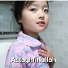 |  |  |  |  | 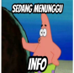
 |  | 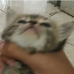 | 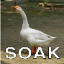 |  |  | 
 |  |  | 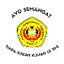 |  | 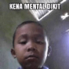 | 
 |  |  |  |  |  | 
 |  | 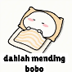 | 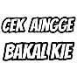 |  | 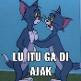 | 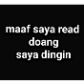
 |  |  |  |  | 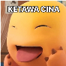 | 
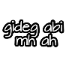 | 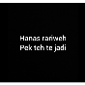 |  |  | 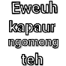 |  | 
 |  |  | 
Gambar 4.1 Stiker WhatsApp
Tabel 4.1 merupakan aspek yang terdapat konten stiker yang terdapat pada percakapan grup whatsapp PBSI mahasiswa yang ditinjau dari semiotik sebagai berikut.
No | Stiker | Aspek Semiotik
No | Stiker | Kode | Tanda | Simbol | Data Lampiran
1. |  | Proairetik | Senang | Postif | 2
2. | 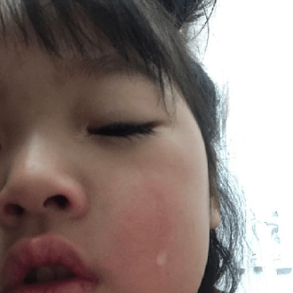 | Proairetik | Menangis | Negatif | 7
3. |  | Proairetik | Berharap | Negatif | 10
4. |  | Proairetik | Senang | Positif | 26
5. |  | Proairetik | Menangis | Negatif | 7
6. |  | Proairetik | Menangis | Negatif | 12
7. |  | Proairetik | Cemberut | Negatif | 1
8. |  | Semik | Menangis | Negatif | 15
9. |  | Semik | Senang | Positif | 18
10. |  | Semik | Menangis | Negatif | 5
11. | 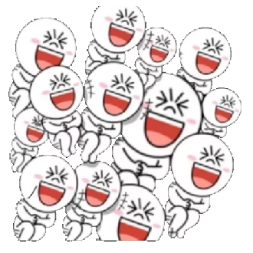 | Semik | Tertawa | Negtaif | 4
12. | 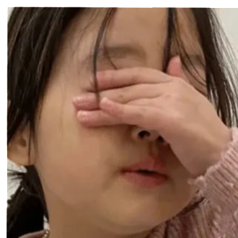 | Semik | Sedih | Negatif | 25
13. |  | Semik | Senyum jahat | Negatif | 16
14. |  | Simbolik | Senyum | Negatif | 19
15. |  | Simbolik | Senang | Positif | 3
16. | 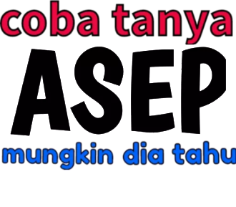 | Kultural | Bingung | Negatif | 6
17. | 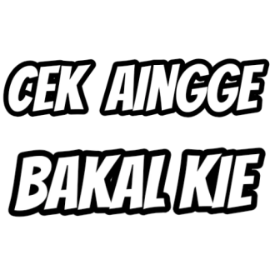 | Kultural | Marah | Negatif | 24
18. | 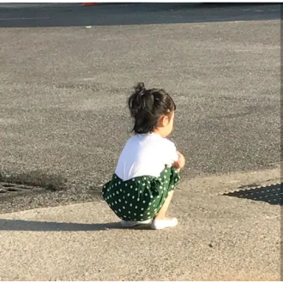 | Heurmentik | Marah | Negatif | 22
19. | 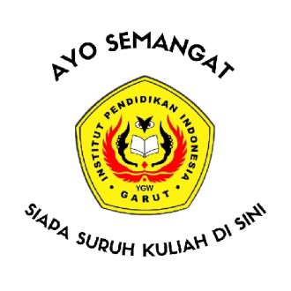 | Semangat | Memberikan semanagat | Postif | 20
20. | 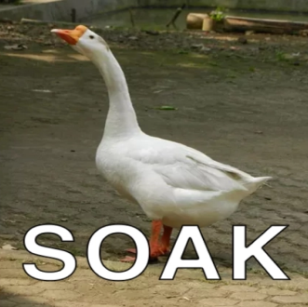 | Soak | Terkejut | Negatif | 20
21. |  | Well | Bersemangat | Positif | 11
22. |  | Kalem | Tersenyum sedikit | Negatif | 6
23. | 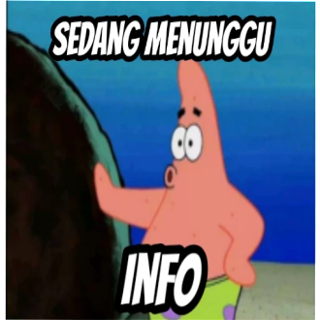 | Menunggu | Bingung | Negatif | 29
24. |  | Melempar | Kesal | Negatif | 21
25. |  | Ok | Setuju | Positif | 13
26. | 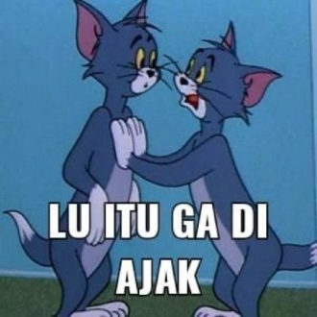 | Ga Diajak | Kecewa | Negatif | 24
27. | 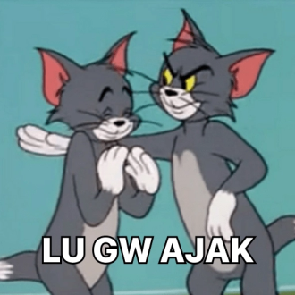 | Diajak | Niat Baik | Negatif | 23
28. |  | Datar | Kalem | Positif | 15
30. |  | Doa, baik-baik | Senang | Positif | 17
31. |  | Ngeri | Geleng-geleng | Negatif | 14
32. |  | Salam | Sopan | Positif | 18
33. |  | Berkaca | Sedih | Negatif | 25
34. |  | Simbolik | Senang | Positif | 3
35. |  | Hormat | Hormat | Positif | 9
36. |  | Semail | Senyum terpaksa | Negatif | 18
Tabel 4.1 Aspek Semiotik
4.2 Analisis Data
Efektivitas komunikasi antar pribadi memiliki lima ciri-ciri berikut adalah keterbukaan, yaitu kesediaan untuk menanggapi dengan bentuk feedback dengan informasi yang diterima di dalam menangani hubungan antara pribadi, empati yaitu merasakan apa yang orang lain rasakan, support (dukungan), yaitu situasi terbuka untuk mendukung komunikasi yang efektif, rasa positif (positivity), di mana seseorang harus memiliki perasaan positif terhadap dirinya sendiri, mendorong orang lain untuk lebih aktif dalam partisipasi, dan menciptakan situasi komunikasi.
Perkembangan teknologi saat ini stiker sering digunakan dalam chating maupun mengirim dan menerima pesan dalam komunikasi WhatsApp. Dengan demikian, dalam berkomunikasi WhatsApp pengguna dapat meningkatkan keefektifan dalam berkomunikasi dengan menggunakan stiker untuk membantu mengekspresikan perasaan serta sehingga keefektifan dapat mengimbangi komunikasi secara tatap muka (Walther, 2007:247). Stiker dapat dijadikan untuk mewakili perasaan, emosi dan mengekpresikan dirinya saat berkomunikasi berlangsung. Pengguna WhatsApp menggunakan stiker untuk memudahkan serta mempercepat saat komunikasi berlangsung. Namun, tidak semua pengguna stiker mudah memaknai makna dari stiker yang ada dengan banyaknya varian stiker tentu saja membuat setiap pengguna memiliki kekhususan tersendiri dalam menginterpretasikan stiker yang diterimanya.
Manusia tidak terlepas dari komunikasi nonverbal. Salah satu komunikasi nonverbal adalah menggunakan stiker untuk mewakili ekspresi wajah dalam mengirim dan menerima pesan. Bahkan dalam komunikasi di dunia maya pun, manusia selalu mencoba membuat simbol yang merupakan penguatan dan penekanan dari ekspresi wajah, hal ini merupakan cara kita berbicara secara tidak langsung menyamai berbicara secara tatap muka, banyak penyampaian gagasan dan pikiran lewat pesan-pesan nonverbal ini. Pada penelitian ini stiker yang digunakan untuk komunikasi oleh mahasiswa PBSI ialah makna ekspresi dapat dilihat dari bagaimna pengungkapan ekspresi yang bisa dilihat dari raut muka yang disampaikan. Dari stiker yang digunakan banyak ini pengguna WhatsApp berkomunikasi lebih mudah untuk memahami ekspresi yang mereka kirim dan mereka terima. Berikut ini adalah penekanan yang ditunjukkan dalam stiker WhatsApp sesuai dengan kategori emosi positif, emosi negatif, dan emosi posistif/negatif.
Tabel 4.2 berikut adalah data yang di klasifikasikan stiker berupa gambar dan interpreatsi dari makna yang terdapat pada stiker sebagai berikut:
No | Jenis Stiker | No | Jenis Stiker
1. |  | 2.
3. |  | 4.
5. |  | 6.
7. |  | 8.
9. |  | 10.
11. |  | 12.
13. |  | 14.
15. |  | 16.
Tabel 4.2 Stiker Gambar
Berikut adalah stiker yang ditemukan dan digunakan pada grup WhatsApp serta pemaknaan dan penekanan ekspresi sesuai dengan emosi positif, emosi negatif, dan emosi posistif/negatif yang ditinjau dari semiotik sebagai berikut.
No. | Stiker | Interpretasi Analisis Data
1. |  | Stiker dengan ekspresi senyum menggambarkan kebahagiaan. Senyum menurut Al-Araifi, Muhammad (1008) memiliki pengaruh yang sangat besar untuk meredam kemarahan, keraguan, serta kebingungan. Stiker ini menunjukkan ungkapan senang.
Stiker ini mengandung kode prairetik, karena menujukkan tindakan atau secara tidak langsung mengimplikasikan perilaku manusia yang menunjukkan ekspresi senang dan sedikit menutupi malu. Senang adalah sesuatu yang membuat kesenangan dalam hidup kita (Darwis, 2006). Davidoff (1987) mengemukakan bahwa perasaan senang yang meliputi cinta, puas, gembira dan bahagia adalah kondisi yang senantiasa didambakan oleh manusia. Emosi positif pada stiker ini, karena stiker ini menunjukkan rasa senang dimana rasa senang merupakan hal yang didambakan semua orang. Ekspresi senang yang ditunjukkan pada stiker tersebut dilihat dari percakapan sebelumnya dari pesan yang dikirim oleh vera yang mengabarkan dirinya akan melaksanakan sempro, sehingga ekspresi yang dipertegas dengan turut berbahagia untuk salah satu teman yang melaksanakan sidang.
No. | Stiker | Interpretasi Analisis Data
2. |  | Stiker di samping menunjukkan ekspresi sedih yang ditunjukkan dengan mata sedikit merem, alis mengkerut, hidung sedikit berkembang, dan bibir sedih diperjelas dengan terangkatnya sedikit dagu menunjukkan seseorang sedang menangis ditambah dengan air mata berwarna biru penambahan untuk simbol mengeluarkan ari mata.
Stiker di ats merupakan kode semik yang berarti isyarat seseorang yang ditunjukkan pada ekspresi seseorang yang sedang menangis agar orang lain merasa empati dipertegas dengan mata sedikit merem, alis mengkerut, hidung sedikit berkembang, dan bibir sedih diperjelas dengan terangkatnya sedikit dagu menunjukkan seseorang sedang menangis ditambah dengan air mata berwarna biru penambahan untuk simbol mengeluarkan ari mata. Emosi negatif diungkapkan oleh psikolog bahwa tidak selamanya manusia itu kuat, saat kondisi tertentu menangis adalah ekspresi yang wajar. Ekspresi menangis diperkuat dengan pesan sebelumnya yang sedang membicarakan tentang pengumuman pembagian dosen pembimbing.

No. | Stiker | Interpretasi Analsis Data
3. |  | Stiker dengan perasaan sedih yang begitu dalam dipertegas dengan keluarnya air mata, mata sembab, dan rambut yang berantakan menunjukkan kesedihan yang dialami untuk mewakili seseorang dalam mengirim pesan berharap seseorang yang menerima pesan merasakan apa yang sedang dirasakan.
Stiker di atas merupakan kode prairetik yang berarti tindakan dari perilaku manusia, tindakan yang dimaksud ialah tindakan sedih dengan mata tertutup dan sembab disertai air mata yang keluar dan rambut yang berantakan menunjukkaan perasaan sedih yang begitu dalam. Emosi negatif diungkapkan oleh psikolog bahwa tidak selamanya manusia itu kuat, saat kondisi tertentu menangis adalah ekspresi yang wajar. Saat menangis salah satu area otak menjadi aktif, menangis juga menjadi penanda bahwa manusia mampu merasakan penderitaan yang lain dan empati.
No. | Stiker | Interpretasi Analisis Data
4. |  | Stiker dengan berharap dengan merendahkan diri memohon dengan penuh harapan dipertegas dengan bersujud dengan harapan mendapat hal yang diinginkan dan posisi stiker tersebut biasanya dilakukan salah satu agama untuk menyembah kepercayaannya.
Stiker di atas merupakan kode proairetik karena stiker di atas menujukkan aksi bersujud dengan perasaan berharap dengan keinginan yang begitu besar diwakili dengan aksi merendahkan diri dengan kaki berlutut, kepala tunjuk, dan tangan yang diletakan kedepan menyentuh lantai dengan harapan memohon dengan harapan yang beitu besar. Emosi positif/negatif, karena emosi positif menujukkan merendahkan diri berharap sesuatu dengan penuh harapan tanpa menujukkan amarah, sedangkan emosi negatif ditujukkan aksi bersujud yang banyak dilakukan non muslim dalam menyembah kepercayaan, hal ini menjukkan ketika seorang muslim meniru apa yang dilakukan oleh non muslim, maka termasuk ke dalam golongannya, dengan demikian emosi negatif pada stiker ini menyerupai penyembahan kepada selain Allah. Tindakan yang ditunjukkan oleh stiker tersebut dilihat dari percakapan yang terdapat pada grup yang kewalahan rebutan tempat sekolah untuk PLP.

No. | Stiker | Interpretasi Analisis Data
5. |  | Stiker di samping meneunjukkan senyuman yang diekspresikan gigi yang berbaris rapi ditambah mata yang mengarah ke samping menunjukkan seseorang sedang memikirkan atau merencanakan sesuatu, namun pada ekspresi ini menunjukkan seseorang sedang merencanakan sesuatu yang buruk. Makna yang diinterpretasikan adalah ekspresi seseorang yang sedang merencanakan sesuatu yang baik maupun buruk akan tampak dari ekspresi yang ditunjukkan.
Stiker di atas merupakan kode semik yang berarti isyarat ditunjukkan pada ekspresi stiker yang sedang melirik ke samping menunjukkan seseorang sedang memikirkan atau merencanakan sesuatu, namun pada ekspresi ini menunjukkan seseorang sedang merencanakan sesuatu yang buruk. Alder menerangkan bahwa pengertian perencanaan merupakan suatu proses dalan menentukan apa yang sebenarnya sangat ingin dicapai di masa depan dan juga menetapkan berbagai langkah yang diperlukan guna mencapai tujuan tersebut. Emosi negatif yang terdapat pada stiker di atas ditunjukkan adanya perencanaan buruk yang akan menimbulkan ancaman buruk dan akan membuat seseorang yang menjadi sasaran merasa tidak nyaman. Stiker yang menunjukkan bahwa dirinya sedang tersenyum jahat dipertegas dengan percakapan sebelumnya yang sedang ingin membela teman untuk mendapatkan tempat PPL yang sesuai harapan.
No. | Stiker | Interpretasi Analisi Data
6. |  | Stiker disamping menunjukkan perasaan senang untuk mewakili rasa terima ksih kepaada seseorang diperjelas dengan emotikon love merah menunjukkan hati bahagia sudah memberikan sesuatu yang membuat orang lain senang. Makna yang diinterpretasikan adalah membalas budi seseorang dengan mengucapkan terima kasih yang diwakili oleh kedua telapak tangan bertemu dan dihaturkan untuk seseorang yang telah membantu bahkan membuatnya bahagia.
Stiker di atas merupakan kode semik yang artinya penanda/isyarat, penanda yang ditunjukkan pada stiker tersebut adalah ketika kedua telapak tangan bertemu dan memberikan respon untuk seseorang yang sudah membantu atau meringankan beban atau bahkan memberikan balasan atas seseorang yang sudah memberikan sesuatu. Rasa senang ditunjukkan pada tanda emotikon love merah yang menandakan perasaaan senang karena telah di bantu. Menurut KBBI, kata senang memiliki arti sebagai perasaan puas dan lega, tanpa adanya rasa kecewa maupun susah di dalam hati. Selain itu, pengertian lainnya dari kata senang adalah seseuatu hal yang menjelaskan perasaan betah di suatu tempat. Emosi positif yang terdapat pada stiker ini ditunjukkan pada tanda kedua tangan yang ditutupkan dan dipersatukan untuk memberikan tanda terima kasih kepada seseorang merupakan perilaku baik dan sopan dalam membalas budi. Stiker yang menujukkan sedang berterima kasih dipertegas dengan percakapan sebelumnya yang diberikan informasi atau bantuan.
No. | Stiker | Interpretasi Analisis Data
7. |  | Stiker di samping menunjukkan tawa yang berlebihan, ilustrasi yang inging disampaikan pada stiker ini bukan banyak orang sedang tertawa, namun ekspresi yang sebenarnya tawa yang lepas dengan banyak animasi di samping menunjukkan sedang menertawan seseorang dengan rasa puas. Menerrtawan seseorang merupakan suatu ledekan yang ingin disampaikan seseorang kepada orang lain.
Stiker di atas merupakan kode semik karena stiker tersebut memanfaatkan isyarat seseorang yang ditunjukkan untuk meledek seseorang dalam bentuk tawa yang berlebihan diperjelas dengan adanya animasi manusia botak penuhntawa menunjukkan keinginan sampainya ledekan ke orang yang tepat dan berusaha untuk membuat orang lain merasakan tujuannya tertawa itu untuk menertawakan atau ngeledek seseorang. Tertawa adalah cara untuk menunjukkan kasih sayang dan bergbagi kegembiraan Emosi negatif yang terdapat pada stiker tersebut ditunjukkan pada ledekan yang dilontarkan, meskipun tertawa merupakan cara untuk mencairkan suasana, berbeda lagi dengan tawa yang berlebihan dan malah menimbulkan seseorang merasakan tidak nyaman dan merasa dirinya sedang ditertawakan atau sedang diledek. Tertawa yang disini menunjukkan ledekan karena dilihat dari percakapan sebelumnya yang salah memanggil nama.
No. | Stiker | Interpretasi Analisis Data
8. |  | Stiker di samping menunjukkan ekspresi kesal seseorang sehingga memalingkan muka beserta badannya berpaling diperjelas dengan tangan dilipat dan sisimpan merangkul lutut kaki dengan posisi jongkok. Makna yang diinterpretasikan menunjukkan bahwa ketika seseorang membelakangi orang yang sedang berbicara menunjukkan bahwa dirinya sedang kesal dan tidak mau berbicara dengan orang tersebut.
Stiker di atas merupakan kode hermeuntik yang artinya untuk mengartikulasikan suatu persoalan yang ditunjukkan pada ekspresi seorang anak yang sedang marah sampai memalingkan badannya, melipat tangannya merangkul lutut dengan keadaan posisi jongkok menunjukkan bahwa seseorang sedang marah sampai tidak ingin melihat wajah yang sudah membuatnya kesal. Marah merupakan respon emosional yang kuat terhadap situasi atau stimulus yang dianggap sebagai ancaman, ketidakadilan, atau pelanggaran terhadap nilai-nilai pribadi seseorang (Lerner, JS dan Kelter, D. 2001).. Emosi negatif yang terdapat pada stiker ini ditunjukkan pada suatu amarah yang menimbulkan seseorang memalingkan wajah bahwan memalingkan wajahnya dilihat dari percakapan sebelumnya yang sedang membicarakan rincian keuangan perkuliahan yang semakin naik.
No. | Stiker | Interpretasi Analisis Data
9. |  | Stiker dengan di samping menunjukkan perasaan senang sekali yang diwakili dengan banyaknya emotikon bunga dan emotikon love pink dan animasi yang sedang melayang menunjukkan perasaan sennag yang tidak tertahan membuat seseorang merasa melayang ketika melihat ekspresi yang ditunjukkan oleh stiker tersebut.
Stiker di atas merupakan kode proairetik karena menunjukkan tindakan animasi yang sampai terjungkir untuk mengekspresikan perasaan sennag yang diperjelas dengan emotikon bunga-bungan dan emotikon love pink menambah perasaan sennag yang tidak karuan. Meskipun dalam KBBI berbunga-bunga merupakan hiasan yang bagus, namun mampu mewakili perasaan senang seseorang dalam menunjukkan perasaan senang yang berlebih. Menurut KBBI, kata senang memiliki arti sebagai perasaan puas dan lega, tanpa adanya rasa kecewa maupun susah di dalam hati. Selain itu, pengertian lainnya dari kata sennag adalah seseuatu hal yang menjelaskan perasaan betah di suatu tempat. Emosi positif/negatif yang terdapat pada stiker ini karena emosi positif menunjukkan untuk perasaan kebahagiaan seseorang, sedangkan emosi negatif menunjukkan perasaan yang berlebihan mengakibatkan seseorang tidak mampu mengontrol dirinya. Perasaan bahagia dilihat dari percakapan seseorang yang mengabarkan telah melaksanakan sidang lebih awal.

No. | Stiker | Interpretasi Analisis Data
10. |  | Stiker di samping menunjukkan ekspresi senyum dan ekspresi menangis yang disamarkan. Ekspresi yang jelas ditunjukkan pada ekspresi senyum dan ekspresi samar yang ditunjukkan pada emotikon menangis. Makna yang diinterpretasikan adalah ekpresi senyum yang ditunjukkan adalah ekspresi senyum yang dimana seseorang sedang menutupi kesedihan.
Stiker di atas merupakan kode simbolik karena menunjukkan kode pengelompokan atau konfigurasi yang mudah dikenali, ekspresi yang ditampilkan oleh stiker di atas mampu dipahami, meskipun ekspresi yang ditunjukkan ada dua ekpresi wajah yang berbeda, yaitu ekspresi senyum dan menangis. Meskipun pengertian senyum menurut KBBI adalah gerak tawa untuk menunjukkan rasa senang, gembira, dan suka dengan mengembangkan bibir sedikit, namun pada ekpresi stiker di atas menunjukkan ekspresi senyuman untuk menutupi kesedihan seseorang, sehingga hal ini menunjukkan bahwa tidak semua yang ekspresi senyuman menunjukkan kebahagiaan, namun senyuman juga digunakan seseorang dalam hal tertentu untuk menutupi kesedihan. Emosi negatif yang ditunjukkan karena ekspresi senyum yang tampak bukan senyuman yang ikhlas atau bukan senyuman yang sebenarnya dirasakan seseorang, namun senyuman yang tampak untuk menutupi kesedihan yang sebenarnya dirasakan dilihat dari percakapan sebelumnya yang mengabarkan siding lebih awal, ikut senang namun sedih belum dapat melaksanakan sidang cepat.

No. | Stiker | Interpretasi Analisis Data
11. |  | Stiker disamping menujukkan ekspresi pasrah dengan air mata yang keluar mempertegas keadaan seseorang sedang sakit hati diperjelas kembali dengan menyimpan tangan bertepatan di dada yang dapat diartikan sebagai perasaaan yang begitu sakit. Kepala menghadap ke atsa dan duduk menyender ke temboh dengan tidak berdaya menunjukkan keadaan seseorang yang berat hati atas kesedihan.
Stiker di atas merupakan kode proairetik karena stiker tersebut menunjukkan tindakan seseorang yang sedang tidak berdaya dengan ekspresi wajah dibasahi air mata dengan kepala memandang ke atas, tangan terletak di dada, dan cara duduk yang begitun pasrah diletakan di tembok dengan perasaan tidak berdaya. Emosi negatif yang terdapat pada stiker di atas karena kondisi kesedihan seseorang yang sedang sedih namun merasa tidak berdaya dengan menunjukkan keadaan badan yang tidak berdaya seolah-olah merasa kelemahan yang begitu dalam dipertegas dengan meemgang dada dan duduk menyender ke tembok dengan badan yang lemas. Ekspresi yang ditunjukkan lemas tak berdaya karena dilihat dari percakapan seseorang yang kebagian ngajar banyak kelas saat PLP.
No. | Stiker | Interpretasi Analisis Data
12. |  | Stiker dengan perasaan sedih yang berlebih ditambah tangan yang diletakan tepat di mulut menunjukkan kesedihan yang berlebih dipertegas dengan air mata yang keluar. Makna yang diinterpretasikan kesedihan berlebih timbul dari ekspresi stiker dengan air mata dan tangan yang menutupi mulut.
Stiker di atas merupakan kode semik, diamana stiker tersebut timbu karena pendanda yang ditunjukkan dari ekspresi nangis yang berlebih dipertegas dengan tangan yang diletakan pada mulut menunjukkan kesedihan yang belebih. Menurut psikologi, bahwa tidak selamaya manusia harus kuat, saat kondisi tertentu menangis adalah kondisi tertentu menangis adalah ekspresi yang wajar. Saaat menangis salah satu area otak menjadi aktif. Menangis juga menjadi penanda bahwa manusia mampu merasakan penderitaan yang lain dan empati, hal ini menunjukkan bahwa seseorang yang sedang menangis berharap seseorang yang mengetahui ats kondisi yang sedang dirasakan menarik orang lain untuk empati kepada kita. Emosi negatif yang timbul terdapat pada stiker ini diutunjukkan pada eksresi sedih yang menunjukkan tidak menerima keadaan dilihat dari percakapan yang menunjukkan kepadatan ngajar PLP namun harus kuliah offline.
No. | Stiker | Interpretasi Analisis Data
13. |  | Stiker dengan perasaan kesal yang diwakili oleh seekor kucing dengan posisi tengkurap diperjelas dengan memalingkan muka menunjukkan seseorang sedang marah dan tidak ingin melihat seseorang yang sudah membuatnya merasa kesal. Makna yang diinterpretasikan adalah memalingkan muka menunjukkan perasaan kesal yang ditunjukkan seseorang kepada orang sudah membuatnya sedih.
Stiker di atas merupakan kode proairetik karena stiker di atas menujukkan tindakan kesal seseorang yang diwakili oleh seekor kucing dengan ekspresi memalingkan muka yang menunjukkan perasaan kesal. Emosi adalah perasaan atau afeksi yang timbul ketika seseorang sedang berada dalam suatu keadaan atau suatu interaksi yang dianggap penting olehnya mewakili kenyamanan atau ketidak nyamanan terhadap keadaan atau interaksi yang sedang dialami (Santrock, 2007. Hlm 6-7). Emosi negatif yang terdapat pada stiker tersebut karena ekspresi kesal yang terlihat sampai memalingkan muka merupakan hal yang tidak baik.
No. | Stiker | Interpretasi Analisis Data
14. |  | Stiker di samping menunjukkan ekspresi sedang cemberut, ekpresi cemberut biasanya menunjukkan rasa kesal yang dirasakan seseorang kepada orang lain dan adanya ekspresi melamun biasaanya dirasakan seseorang sedang kesal namun tidak mampu untuk marah-marah atau meluapkan amarah lewat perkataan, keadan ini sering dilakukan oleh seseorang yang banyak bicara namun dalam keadan ini seseorang tersebut lebih memilih diam cemberut dan melamun tanpa mengungkapkan perasaannya lewat perkataan.
Stiker di atas merupakan kode proairetik karena stiker tersebut menunjukkan tindakan yang mewakili seseorang yang ditunjukkan pada aksi seseorang yangs edang cemberut dan sedang melamun. Cemberut, murung, bermuka masam, merajuk, pemarah, dan suram berarti menunjukkan suasana hati yang melarang atau menyenangkan. Biasanya seseorang yang sedang cemberut sering diam melamun memikirkan seseuatu yang membuat tidak enak hati. Melamun adalah kondisi sesaat terputusnya pikiran seseorang dengan lingkungan sekitarnya, di mana kontak seseorang menjadi kabur dan sebagian digantikan oleh khayalan visual. Khususnya tentang hal-hal yang menyenagkan, harapan atau ambisi, dan dialami dalam kondisi terjaga. Emosi negatif yang terdapat pada stiker tersebut ditunjukkan pada keadaan seseorang yang sedang suasana sedih karena dalam percakapannya menunjukkan akan berpisah karena sudah menunjukkan semester akhir

No. | Stiker | Interpretasi Analisis Data
15. |  | Stiker dengan perasaan menyetujui dengan hati senang diperejelas oleh tangan yang diangkat ke atas dengan megacungkan ibu jari yang berarti setuju. Makna yang diinterpretasikan adalah seeorang akan melaksankan perintah dengan senang hati ketiak perinta yang dijelaskna dapat dimengerti dan perintah yang berikan itunmudah sehingga membuat seseorang sennag hati ketiak mendapat dan melaksanakan perintah tersebut.
Stiker di atas merupaka kode simbolik yang mendakan pengelompokan yang mudah dikenali atau dipahami, seperti pada stiker yang menunjukkan siap melaksanakan perintah dengan senang hati diperjelas dengan senyuman yang menandakan senang hati dan tangan yang diacungkan ke tasa memberikan simbol siap dengan ibu jari yang yang ditegakkan lurus ke atas. Senang beserta mengerti yang dilakukan bersamaan ketika seseorang diberikan perintah yang membuat orang lain senang atau perintah yang diperintahkan mudah dipahami dan dimengerti, sehingga mampu membuat seseorang melaksanakan perintah dengan senang hati. Emosi positif yang terdapat pada stiker tersebut ditunjukkan karena rasa senang yang dirasakan dan mampu membuat seseorang senang karena dilihat dari percakapan shakira dan vera sudah membantu teman sekelas untuk mengatur keuangan dan mengatur pergelaran sastra.
No. | Stiker | Interpretasi Analisis Data
16. |  | Stiker dengan perasaan sedih ditunjukkan pada stiker di samping mengekspresikan seseorang yang sedang menangis dan berusha tenang yang ditunjukkan pada ekspresi mulut yang sedikit terbuka menandakan seseorang sedang mengeluarkan nafas untuk mencoba menenangkan diri dan telapak tangan yang menutupi kedua mata dan menghapus air mata yang keluar. Makna yang diinterpreatsiakn adalah ketika seseorang sedang merasa sedih berlebih dan mencoba menenangkan dirinya biasanya hal yang dilakukan seseorang yaitu menarik nafas dan mengelurakannya secara perlahan.
Stiker di atas merupakan kode semik, diamana stiker tersebut timbu karena pendanda yang ditunjukkan dari ekspresi nangis yang berlebih dipertegas dengan tangan yang diletakan pada kedua mata untuk menghapus air mata dan mencoba menenangkan kesedihan yang ditunjukkan pada eskpresi mulut yang sedikit terbuka menandakan seseorang sedang mengeluarkan nafas agar merasa sedikit tenang. Menurut psikologi, bahwa tidak selamaya manusia harus kuat, saat kondisi tertentu menangis adalah kondisi tertentu menangis adalah ekspresi yang wajar. Saaat menangis salah satu area otak menjadi aktif. Menangis juga menjadi penanda bahwa manusia mampu merasakan penderitaan yang lain dan empati, hal ini menunjukkan bahwa seseorang yang sedang menangis berharap seseorang yang mengetahui ats kondisi yang sedang dirasakan menarik orang lain untuk empati kepada kita. Emosi negatif yang timbul terdapat pada stiker ini diutunjukkan pada eksresi sedih yang berlebih, meskipun menangis menjadi hal yang wajar, namun ketika seseorang sedih berlebih dan berlarut-larut dalam kesedihan menimbulkan dampak yang tidak baik. Kesedihan ini dipertegas dilihat dari pesan sebelumnya yang meberikan kabar sedih terkait ada salah satu temannya salwa yang meninggal dunia karena lambung kronis, sehingga stiker ini mewakili kesedihan dari kabar duka yang datang dari teman salwa.

Berikut tabel 4.3 menunjukkan klasifikasi stiker terdapat aspek semiotik berupa ekspresi wajah disertai kalimat dan stiker yang menunjukkan kalimat yang mewakili pesan berupa tulisan, diantaranya sebagai berikut:
No | Jenis Stiker | No | Jenis Stiker
1. |  | 2.
3. |  | 4.
5. |  | 6.
7. |  | 8.
9. |  | 10.
11. |  | 12.
13. |  | 14.
15. |  | 16.
17. |  | 18.
19. |  | 20.
Tabel 4.2 Klasifikasi stiker yang terdapat kalimat
Dari tabel 4.3 dapat diinterpretasikan stiker yang terdapat kalimat di dalamnya, sebagai berikut:
No. | Stiker | Interpretasi Analisis Data
1. |  | Stiker dengan perasaan senyum dan tangan menutup mulut menunjukkan bahwa senyumannya itu sedang meledek seseorang. Makna yang diinterpretasikan adalah perasaan yang sedang meledek seseorang lewat senyuman.
Stiker di atas merupaka kode kultural, karena tulisannya bersifat mewakili perasaan yang kebingungan dengan sedikit sindiran yang dipertegas dalam kalimat “Coba Tanya ASEP mingkin dia tahu”, kata ASEP yang diberikan tanda capital menunjukkan penenkanan dimana seseorang yang sedang bertanya namun tidak ada seorang pun yang menjawab atas kebingungannnya itu, sehingga memiliki emosi postif/negatif, karena emosi positif menunjukkan keingin tahuan yang yang begitu besar sehingga bertanya dengan penuh penekanan dan emosi negatifnya ditunjukkan dari tidak adanya repon satu orang pun yang menjawab kebingungan sehingga memunculkan penekanan dimana penekanan terebut timbul rasa kesal secara tidak langsung. Tanda kesal dilihat dari percakapan sebelumnya yang sedang menunggu informasi dan tidak ada masuk zoom untuk mendapatkan informasi.

No. | Stiker | Interpretasi Analisis Data
2. |  | Stiker dengan perasaan senyum dan sedikit tertekan menujukkan ketidak tulusan seseorang ketika senyum, hal yang ingin disampaikan pada stiker ini adalah menunjukkan senyuman namun sedikit bingung.
Stiker Ipin mewakili senyuman yang tertekan dengan kalimat “tersenyum seperti ipin” menunjukkan senyum yang sedikit dan tidak ikhlas untuk tersenyum dan pandangan yang lurus kedepan dan sedikit melamun menujukkan sedang memikirkan sesuatu. Stiker ini menunjukkan emosi positi/negatif, karena emosi positif menunjukkan senyuman meskipun terpaksa jika ada snyuman menandakan adanya emosi positif dan emosi negatif ditunjukkan adanya pandangan melamun dan sedikit tertekan seperti tidak ikhlas. Siker tersebut menunjukkan senyum yang kesal karena dilihat dari percakapan sebelumnya yang tidak ada memberikan informasi sehingga memunculkan ekspresi seperti stiker di atas.

No. | Stiker | Interpretasi Analisis Data
3. |  | Stiker dengan perasaan bingung karena sedang menunggu informasi dipertegas dengan mulut petrik yang sedikit maju ke depan dan mata yang melotot menunjukkan ketidak sabarannya untuk menerima informasi.
Stiker di atas merupakan kode semik, karena menujukkan isyarat menunggu informasi dan dipertengan dengan bibirnya yang sedikit maju ke depan dan mata yang melotot menujukkan ketidak sabarannya menunggu informasi sehingga dipertegas lagi dengan kalimat “sedang menunggu info” menunjukkan perasaan bingung dan memiliki emosi negatif, karena informasi yang seharusnya sudah ada, sedangkan ini belum juga ada titik terang adanya informasi dilihat dari percakapan selumnya yang sedang menunggu informasi dari seseorang yang masuk zoom terkait sosialisasi portal mahasiswa.
No. | Stiker | Interpretasi Analisis Data
4. |  | Stiker ini menunjukkan rasa terkejut yang diwaikan dengan dengan hewan yang bernama angsa, angsa menjadi objek yang bersifat terkejut karena angksa dalam bahasa sunda adalah soang yang dipelesetkan menjadi soak yang artinya terkejut.
Stiker diatas merupakan kode semik, karena menjukkan isyarat yang diwakili oleh angsa, dimana angsa dalam bahasa sunda adalah soang. Binatang yang bernawa soang dgunakan untuk mewakili perasaan terkejut dipertegas dengan kata pelesetan dari “soang” menjadi “soak” yang artinya terkejut. Menurut Goleman (2002) terdapat 8 jenis emosi, salah satunya adalah terkejut yang merupakan salah satu bentuk emosi yang meliputi takjub atau terpana, sedangkan menurut Ekman disebutkan bahwa emosi terkejut adlah perasaan atas seusatu yang tiba-tiba atau tidak terduga. Emosi positif/negatif, karena emosi positif merupakan terkejut karena mendapat sesuatu yang tidak terduga berupa kesenangan, sedangkan emosi negatif merupakan terkejut karena mendapat sesuatu yang tidak terduga berupa kesedihan. Kaget yang dirasakan seseorang pada percapakan sebelumnya kaget mendapatkan informasi bahwa pembayaran PLP naik.

No. | Stiker | Interpretasi Analisis Data
5. |  | Stiker dengan perasaan bahagia dipertegas dengan ibu jari dan jari telunjuk dilipat menjadi bulat dan 3 jari berdiri tegak menadakan setuju, ditambah lagi dengan mata sebelah kanan tertutup menandakan genit. Makna yang diinterpretasikan adalah perasaan bahagia sesuai persetujuan.
Stiker Iqbal diatas merupakan perasaan bangga atau tersanjung menujukkan persetujuan yang dipertegas dengan kata “okeee” yang artinya setuju ditambah dengan ibu jari dan jari telunjuk dilipat menjadi bulat dan 3 jari berdiri tegak biasanyadigunakan seseorang sebagai pertanda iya atau setuju. KBBI mengartikan perjanjian adalah persetujuan (tertulis atau dengan lisan) yang dibuat oleh dua belah pihak atau lebih, masing-masing bersepakat akan menaati hal tersebut dalam persetujuan itu. Persetujuan merupakan suatu hal yang terjadi atas dasar perjanjian. Emosi positif yang diwakili oleh stiker diatas karena persetujuan yang ditunjukkannoleh stiker adalah perasaan yang senang diwakili dengan mata sebelah kanan tertutup pertanda genit untuk menjawab persetujuan, mungkin dalam persetujuan ada hal menujukkan emosi negatif, namun stiker diatas mewakili perasaan bahagia sesuai dengan persetujuan sesuai dengan percakapan sebelumnya adanya persetujuan perkuliahan online atau offline.
No. | Stiker | Interpretasi Analisis Data
6. |  | Stiker dengan perasaan kalem dengan tangan yang membentuk huruf W yang dibentuk oleh ibu jari dan jari telunjuk kiri dan kanan yang menujukkan sedikit perasaan sombong dipertegas dengan raut wajag yang sedikit datar dan mata yang sedikit mengerut.
Stiker diatas merupakan perasaan kalem dan sedikit sombong yang ditunjukkan dengan tangan yang membentuk huruf W yang dibentuk oleh ibu jari dan jari telunjuk kiri dan kanan dipertegas dengan kalimat “pokonamh kieu” hal ini menujukkan kebingungan karena tangan yang dibentuk huruf W biasanya digunakan untuk lambang wali, namun hamper semua orang mempergunakan tangan dengan posisi diatas dalam semua keadaan. Contohnya dalam hal persetujuan, kesenangan, bahkan dalam menyombongkan diri. Emosi positif/negatif, karena stiker diatas menujukkan emosi positif karena mampu menggunakan lambang tersebut sebagai persetujuan yang baik dan emosi ngetif. Stiker ini dipertegas dengan percakapan sebelumnya mengenai yang mau sidang, keren sidang lebih awal.
No. | Stiker | Interpretasi Analisis Data
7. |  | Stiker dengan perasaan senang sebagai penanda kagum ditandai oleh tegaknya ibu jari kedua tangan dan keempat jari dilipat. Makna yang diinterpretasikan adalah perasaan senang dan kagum kepada sesorang.
Stiker di atas merupakan perasaan senang meskipun dalam stiker tersebut tidak ada penanda seseorang yang tersenyum atau tertawa yang menandakan kebahagiaan, namun perasaan sennag diwakili oleh tengaknya ibu jari kedua tangan yang menandakan kagum dipertegas dengan kalimat “Masyaallah MANTAP” menujukkan ras kagum yang luar biasa. Kagum adalah perasaan terkesan yang timbul ketika seseorang mengagumi atau terkesan oleh sesuatu atau seseorang. Menurut para akhi psikologi, kagum bisa menjadi penyemangat dan motivasi untuk belajar atau berkembang. Emosi positif yang ditujukkan pada stiker ini karena stiker ini digunakan dalam mengapresiasi seseorang dengan penuh motivasi dan respon yang baik, dipertegas dengan adanya percakapan sebelumnya yang menunjukkan bahwa seseorang sedang kagum atas percapakan teman pada grup whatsapp PBSI yang akan melaksanakan sidang.
No. | Stiker | Interpretasi Analisis Data
8. |  | Stiker dengan perasaan geleng-geleng yang menujukkan heran atau bertanya-tanya, bahkan dapat menimbulkan kebingungan atas aksi yang dilakukan sesorang. Makna yang diinterpretasikan adalah perasaan bingung/heran.
Stiker di atas merupakan kode kultural karena merupakan perwakilan sesorang yang menujukkan geleng-geleng dan heran dipertegas dengan kata “ngeri-ngeri”, meskipun pada stiker tersebut tidak menunjukkan seseorang yang sedang geleng-geleng namun kalimat pada stiker tersebut sering diucapkan seseorang sambil geleng-geleng karena perasaan heran kepada seseorang yang melakukan hal yang meakutkan namun tetap dilakukan. Emosi negatif karena pada stiker tersebut seseorang melakukan hal yang mengerikan, biasanya hal yang mengerikan tersebut bersifat yang yang seharusnya tidak dilakukan atau mengucapkan perkataan yang tidak seharusnya diucapkan.
No. | Stiker | Interpretasi Analisis Data
9. |  | Stiker dengan perasaan terima kasih yang diwakili oleh animasi sunda yang menggunakan pakaian rapi khas sunda ditambah blangkon sunda dan kedua tangan yang membentuk segitiga menandakan rasa hormat. Makna yang diinterpretasikan mewakili rasa terima kasih yang disampaikan kepada seseorang yang diwakili oleh jejaka sunda.
Stiker di atas menujukkan perasaan terima kasih yang diwakili oleh animasi sunda yang menggunakan pakaian rapi khas sunda ditambah blangkon sunda dan kedua tangan yang membentuk segitiga menandakan rasa hormat diperjelas dengan kalimat “hatur nuhun” yang artinya terima kasih. Animasi yang diwakili oleh jejaka sunda untuk mengucapkan rasa terima kasih karena orang sunda terkenal dengan sopan santun dan ramah dalam menghormasti seseorang. Emosi positi yang ditunjukkan pada stiker tersebut karena stiker yang digunakan untuk berterima kasih dilihat dari percakapan sebelumnya yang menunjukkan seseorang sudah membantu.

No. | Stiker | Interpretasi Analisis Data
10. |  | Stiker dengan pemberian penyemangat namun sedikit menyindir karena pemberian semngat dengan perasaan menyindir dipertegas dengan kalimat “siapa suruh kuliah di sini” yang ditunujukkan pada logo IPI (Institit Pendidikan Indonesia) Garut.
Stiker di atas merupakan kode kutural karena perasaan yang mewakili iuntuk bersemangat yang dtunjukkan pada kalimat “ayo semnagat” namun mengandung sindiran yang ditunjukkan pada kalimat “siapa suruh kuliah di sini” yang secara tidak langsung menunjuk logo IPI. Menurut KBBI, sindiran adaalh perkataan, gambar atau lainnya yang bermaksud menyindir orang. Menyindir berarti menyatakan sesuatu, seperti celaan, ejekan, kritikan dan sebaginya yang duilakukan tidak secara langsung. Emosi positif/negatif yang ditunjukkan pada stiker ini karena emosi positf menunjukkan perasaan menyemangati seseorang, sedangkan emosi negatif ditunjukkan dalam menyindir ketika pada kalimat “siapa suruh kuliah di sini” yangs ecara tidak langsung menyindir karena terlanjur kuliah di IPI menunjukkan percakapan sebelumnya terdapar banyak tugas sehingga peserta grup membuat sindiran stiker diatas.
No. | Stiker | Interpretasi Analisis Data
11. |  | Stiker dengan perasaan menyetujui dengan hati senang diperejelas oleh tangan yang diangkat ke atas dengan megacungkan ibu jari yang berarti setuju. Makna yang diinterpretasikan adalah seeorang akan melaksankan perintah dengan senang hati ketiak perinta yang dijelaskna dapat dimengerti dan perintah yang berikan itunmudah sehingga membuat seseorang sennag hati ketiak mendapat dan melaksanakan perintah tersebut.
Stiker di atas menunjukkan perasaan senang sesuai ekspresi yang ditunjukkan animasi muslim dipertegas dengan pengacungan ibu jari yang tegak menandakan mengerti atas apa yang diperintahkan diperjelas dengan kalimat “ok,siap!” menunjukkan siap melaksanakan perintah dengan senang hati. Senang beserta mengerti yang dilakukan bersamaan ketika seseorang diberikan perintah yang membuat orang lain senang atau perintah yang diperintahkan mudah dipahami dan dimengerti, sehingga mampu membuat seseorang melaksanakan perintah dengan senang hati. Emosi positif yang terdapat pada stiker tersebut ditunjukkan karena rasa senang yang dirasakan dan mampu membuat seseorang senang.
No. | Stiker | Interpretasi Analisis Data
12. |  | Stiker dengan ekspresi sedih dan menujukkan eksprsi yang sedikit malu diperkuat dengan ekpresi wajah yang masam dan tidak berdaya dengan mata sedikit menunduk. Makna yang diinterpretasikan menujukkan kesedihan karena rasa malu dan sedikit menggores hati
Stiker di atas menujukkan perasaan sedih yang diekspresikan dengan waajah masam dan mata sedikit tertunduk dipertegas dengan kalimat “kena mental dikit” menujukkan keadaan seseorang tidak baik-baik saja karena perkataan orang lain sehingga mampu membuat mental seseorang emnadi down atau tidak bersemangat. Kesedihan adalah emosi yang dipicu oleh suatu peristiwa, pengalaman, hingga situasi yang menyakitkan dan mengecewakan. Emosi yang terdapat pada stiker tersebut adalah esmosi negatif, karena rasa sedih yang diwalikan oleh stiker tersebut adalah perasaan yang tidak diinginkan oleh banyak orang, kesedihan merupakan perasaan yang selalu diusahakan seseorang agar tidak menimpanya.

No. | Stiker | Interpretasi Analisis Data
13. |  | Stiker dengan tangan ditekuk dan telapak tangan yang tegak dan sedikit horizontal diletakan si sebelah alis bertepatan pada pelipis menunjukkan aksi hormat yang biasanya dilakukan oleh seseorang yang memiliki jabatan sepertintentara, polisi dan sebagainya.
Stiker di atas menujukkan perasaan hormat yang diberikan seseorang kepada orang lain yang memberikan perintah, pada stiker tersebut pula mewakili seseorang siap melaksanakan perintah dipertegas denngan tangan ditekuk dan telapak tangan yang tegak dan sedikit horizontal diletakan di sebelah alis bertepatan pada pelipis menunjukkan aksi hormat dan diperjelas dengan kalimat “Siap Laksanakan” menandakan seseorang siap melaksanakan perintah. Hormat adalah menghargai orang lain dengan berperilaku baik dan sopan. Emosi positif yang terdapat pada stiker di atas karena suatu penghormatan merupakan salah satu perasaan yang baik dan sopan untuk menghargai seseorang yang mendapatkan informasi terkait perintah ke kampus atau tidak.
No. | Stiker | Interpretasi Analisis Data
14. |  | Stiker dengan perasaan senyum terpaksa merupakan sedikit tertekan dalam memberikan senyuman, ditunjukkan pada ekspresi wajah yang mewakili sedikit senyuman dan adanya perasaan tertekan. Makna yang diinterpretasikan adalah tidak semua senyuman menujukkan kebahagiaan seseorang, namun adanya senyuman yang menunjukkkan perasaan tertekan adalah salah satu ekspresi seseorang dalam menyembunyikan perasaan sedih.
Stiker di atas merupakan ekspresi yang dilakukan seseorang dalam menutupi kesedihan, karena ekspresi yang ditunjukkan merupakan senyuman yang ditandai sedikit tertekan untuk melemparkan senyuman serta diperjelas dengan kata “semail” yang dipelesetkan dari bahasa inggris “smile” yang artinya senyum. Meskipun pengertian senyum menurut KBBI adalah gerak tawa untuk menunjukkan rasa senang, gembira, dan suka dengan mengembangkan bibir sedikit, namun pada ekpresi stiker di atas menunjukkan senyuman yang sedikit tertekan yang pada akhirnya ternyata senyuman tidak selamaya memberikan makna kegembiraan namun ada pula yang digunakan untuk menutupi perasaan sedih. Emosi negatif yang terdapat pada stiker ini karena senyuman yang ditunjukkan bukan untuk mengeskpresikan perasaan senang, namun sedang menutupi perasaan sedih.
No. | Stiker | Interpretasi Analisis Data
15. |  | Stiker dengan perasaan bersemangat diwakili oleh seekor kucing dengan keeimutan yang ditampilkan seekor kucing diperjelas dengan efek love pink di atas kepala kucing dan merasa sedikit sombong dengan tambahan emotikon bulat berwarna kuning yang memakai kacamata hitam dan emotikon tangan mengepal ke depan sedikit horizontal ke atas.
Stiker di atas menunjukkan ekspresi bersemangat yang diwakili oleh seekor kucing dengan kaki yang dikepal ke arah depan dan sedikit horizontal ke depan dipertegas dengan kata “welll” yang biasa digunakan seseorang ketika besemangat, biasanya salah satu orang mengucapkan kata “kumaha barudak?” kebanyakan orang yang ditanya seperti itu menjawab dengan kompak “well”. Kata-kata atau merupakan yel-yel yang sering digunakan itu biasanya digunakan seseorang atau kebanyakan orang untuk membakar semangat agar tidak begitu tegang, baik dalam acara formal maupun nonformal. SEmangat itu menggambarkan suatu perasaan yang berhubungan dengan suatu keadaan yang mencerminkan kondisi rohani atau perilaku individu untuk melakukan suatu pekerjaan dengan lebih baik, serta antusias dalam mencapai tujuan yang telah ditetapkan. Emosi positif dan negatif karena kondisi seseorang yang bersemangat menunjukkan emosi positif dan perasaan sedikit sombong karena adanya penambahan emotikon yang menunjukkan sedikit membanggakan diri secara tidak langsung membusungkan dada menunjukkan emosi negatif.
No. | Stiker | Interpretasi Analisis Data
16. |  | Stiker dengan perasaan sedih sampai mengeluarkan air mata membuat seseorang menimbulkan perasaaningin bertindak untuk berbuat kekerasan dipertegas dengan mengangkat kursi yang ditunjukkan unuk di lemparkan kepada seseorang untuk melampiaskna kekesalan yang dirasakan.
Stiker di atas menunjukkan perasaan sedih yang sangat dalam sehingga mengeluarkan air mata dan berniat untuk berbuat kekerasan dengan perasaaan ingin melepmar kursi kepada seseorang yang telah membuatnya kesal ditambah dengan kalimat “Bismillah headshoot” yang kalau diartikan “dengan menyebut nama Allah pasfoto” dari kalimat yang ditampilkan menunjukkan ketidak seseuaian dengan ekpresi yang ditunjukkan, untuk kalimat bismillah bisa digunkan karena menginginkan kekuatan berharap tuhan akan menguatkan, sedangkan dari kata headshoot tidak sesuai karena benda yang akan dilempar adalah kursi, sedangkan arti dari headshoot itu ialah pasfoto. Emosi positif/negatif yang terdapat pada stiker tersebut karena emosi positif tunjukkan pada kalimat “bismillah” meskipun dalam keadaan kesal seseorang tersebut tetap ingan kepada tuhannya, sedangkan emosi negatif yang terdapat pada stiker tersebut karena perasaan sedih yang menimbulkan keinginan bertindak kekerasan. Perasaan ingin melempar kursi dilihat dari percakapan dimana seseorang tidak berani untuk berbicara, namun berkeluh kesah di grup.
No. | Stiker | Interpretasi Analisis Data
17. |  | Stiker dengan perasaan kesal ditunjukkan seseorang ketika merasa tidak nyaman terhadap orang lain yang menimbulkan amarah, baik dari segi perilaku, perkataaan, maupun perbuatan yang menimbulkan seseorang merasakan tidak enak hati, namun makna yang diinterpretasikanpada stiker di samping adalah perasaan kekesalan seseorang yang mampu dialihkan dengan tidur, bukan tidak dengan berlarut-larut dalam amarah.
Stiker di atas menunjukkan ekpresi kesal dengan wajah yang sedikit kemerah-merahan, namun berusaha menenangkan diri dengan berusaha tidur yang dipertegas dengan kalimat “dahlah mending bobo” diperjelas dengan menarik selimut untuk berusaha memejamkan mata seseuai dengan kalimat yang dicantumkan ini mengartikan seseorang sedang kesal namun memilih untuk tidur daripada berlarut-larut dalam kekesalan. Marah merupakan emosi yang berupa perasaan jengkel dan rasa tidak suka yang kuat yang disebabkan oleh suatu kesalahan, kecemasan, dan seseuatu yang tidak sessuai dengan harapan. Emosi positif/negatif yang terdapat pada stiker tersebut karena emosi positif yang timbul menunjukkan seseorang yang sedang kesal namun berusaha menenangkan dirinya dengan tidur, karena ketika seeorang yang sedang kesal namun terus mencoba meluapkan kekesalan dengan marah-marah akan menimbulkan efek yang tidak baik, sehingga pada stiker di atas perasaan kesal masih memiliki emosi positif ditunjukkan usaha seseorang tidak ingin berlarut-larut dalam kekesalan, sedangkan emosi negatif timbul karena adanya perasaan kesal kepada orang lain.

No. | Stiker | Interpretasi Analisis Data
18. |  | Stiker di samping menunjukkan seseorang sedang marah, meskipun pada stiker Ini tidak menunjukkakn ekspresi sedang marah, namun pada kalimat yang terdapat pada stiker menunjukkan seseorang marah, karena bahasas sunda kasar yang digunakan menunjukkan kata-kata yang sedang marah. Makna yang diinterpretasikan adalaha bahasa kasar yang ditunjukkan seseorang dalam berkomunikasi menjukkan amarah meskipun ekspresi amarah tidak timbul dari wajah seseorang.
Stiker di atas merupakan kode kultural karena pada stiker tersebut menunjukkan perwakilan amarah seseorang yang ditulis untuk menyampaikan perasaan marah kepada seseorang yang membuat kesal dipertegas dengan kalimat bahasa sunda “cek aingge bakal kie” yang artinya “kata aku juga akan seperti ini” namun dituliskan dengan bahasa kasar dalam bahasa sunda. Marah merupakaan respon emosional yang kuat terhadap situasi atau stimulus yang dianggap sebagai ancaman, ketidakadilan, atau pelanggaran terhadap nilai-nilai pribadi seseorang (Lerner, JS dan Kelter, D. 2001). Emosi negatif yang terdapat pada stiker tersebut karena menunjukkan amarah dengan kalimat kasar dalam bahasa sunda, meskipun ekspresi marah tidak Nampak dalam stiker ini, namun mampu menilai bahasa yang digunakan dalam stiker ini yaitu penggunaan kalimat kasar merupakan salah satu bentuk perasaan marah.

No. | Stiker | Interpretasi Anaalisis Data
19. |  | Stiker di samping menunjukkan dua ekor kucing mewakili seseorang yang kecewa karena tidak diajak dipertegas lagi dengan seekor kucing yang satunya lagi bahwa dia benar-benar tidak diajak. Makna yang diinterpretasikan adalah perasaan tega yang timbul dari seeorang yang tidak ingin mengajak teannya, sehingga menimbulkan kekecewaan seeorang karena dia benar-benar tidak diajak.
Stiker di atas seekor kucing sebelah kanan menunjukkan perasan kecewa karena tidak diajak oleh seelor kucing yang berda di sebelah kiri yang tega tidak mengajak temannya dipertegas dengan kalimat “Lu itu ga di ajak”, hal ini tidak hanya menimbulkan kekecewaan, bamun membuat seeorang juga merasakan perasaan kesedihan seperti ekspresi yang ditunjukkan oleh salh satu kucing pada stiker di atas. Kekecewaan adalah perasaan tidak puas yang dirasaakan akibat harapan atau ekspetasi yang tidak terwujud. Dalam beberapa hal kekecewaan mirip dengan penyesalan, bedanya penyesalan berfokus pada pilihan pribadi yang menyebabkan hasil buruk, sementara orang yang merasa kecewa berfokus pada hasil itu sendiri. Emosi negatif yang terdapat pada stiker ini karena membuat seseorang kecewa dan membuat orang sedih. Stiker ini terdapat pada percakapan grup whatsapp dimana diambil dari percakapan seseorang yang mengajak untuk jalan-jalan ke pantai.
No. | Stiker | Interpretasi Analisis Stiker
20. |  | Stiker di samping terdapat dua ekor kucing yang mewakili manusia menunjukkan ekspresi mengajak seseorang dengans ennag hatin namun orang yang ingin diajak malah menunjukkan ekspresi yang akan berniat jahat kepada seseorangg yang berniat baik untuk mengajaknya. Makna yang diinterpretasikan adalah setiap niat baik kepada orang lain, belum tentu mendapatkan respon yang baik pula dari orang yang kita baiki.
Stiker di ats merupakan kelanjutan dari stiker sebelumnya, stiker sebelumnya menunjukkan seseorang yang tega tiak mengajak dan perasan kecewa seseorang yang tidak diajak, namun pada stiker di atas menunjukkan seeorang yang tulus dengan senang hati mengajak dipertegas dengan kalimat “Lu gw ajak”, tapi seseorang yang diajak malah menunjukkan ekspresi dengan niat jahat dipertegas dengan ekspresi wajah yang jahat dengan mata sedikit terbuka, alis terangkat, dan wajah yang menunjukkan perasan licik. Di sini kita dapat menyimpulkan bahwa seseorang yang berniat baik belum tentu akan dibalas baik kepada kita, namun terlepas dari itu kita harus tetap bersikap baik meskipun ekpetasi kita terhadap seseorang yang kita bantu itu tidak seseua dengan ekspetasi yang kita harapkan. Emosi positif/negatif yang terdapat pada stiker tersebut karena emosi positif yang terdapat pada stiker ini ditunjukkan oleg seseorang yang berniat baik untuk mengajak seseorang dengan senang hati, sedangkan emosi negatif yang terdapat pada stiekr ini ditunjukkan oleh ekspresi seseorang yang berniat jahat kepada seseorang yang sudah berbuat kepadanya. Stiker 22 dan 21 satu saling berhubungan, dimana pada percakapan sebelumnya menunjukkan tidaknya pengajakan, namun ada lagi seseorang yang memberikan stiker berupa ajakan untuk pergi ke pantai
4.3 Pembahasan
Setelah melakukan analisis data semiotik yang terdiri dari kode, tanda, dan makna pada stiker whatsapp, terdapat stiker tanpa kaliamat sebanyak 18 stiker dan terdapat stiker yang terdapat kalimat 20 stiker, kemudian menginterpretasikan makna yang terdapat pada stiker tersebut merupakan ekspresi yang diberikan untuk melakukan komunikasi nonverbal, stiker ini digunakan mahasiswa PBSI untuk berkomunikasi dan menyampaikan ekspresi sesuai dengan emosi yang dirasakan. Ekspresi yang yang diberikan biasanya berupa ekspresi marah, kesal, sedih, bahagia, meledek, dan senyum yang terpaksa. Semua ekspresi ini digunakan oleh mahasiswa PBSI dalam berkomunikasi pada grup whatsapp agar peserta grup mampu merasakan ekspresi sesuai dengan emosi yang sedang dirasakan.
Analisis data unusur semiotik pada stiker grup whatsapp yang digunakan mahasiswa PBSI kemudian diinterpretasikan unsur-unsur yang terdapat pada stiker tersebut merupakan bentuk ekspresi mahasiswa PBSI dalam berkomunikasi pada grup WhatsApp, berbagai macam ekspresi yang diwakili oleh stiker termasuk emosi yang ingin disamoaikan secara langsung dengan cara komunikasi nonverbal. Kebanyakan juga mahasiswa PBSI berkomunikasi pada grup whatsapp PBSI Kelas 4A jarang menggunakan tulisan, melainkan menggunakan stiker untuk menjawab pesan.
Kode yang ditemukan pada penelitian ini bervariatif, meliputi kode hermeuntik, kode semik, kode simbolik, kode proairetik, dan kode hermeuntik. Kode yang terdapat pada stiker tersebut merupakan interaksi mahasiswa PBSI dengan tujuan menyampaikan maksud secara ekspresif dalam berkomunikasi agar penerima pesan lebih cepat memahami pesan yang diterima. Tanda-tanda yang menandakan hubungan sebab akibat dari apa yang diwakilinya oleh stiker berupa ekspresi yang bervariasi merupakan bahasa-bahasa nonverbal yang harus respon ekspresi yang nantinya memperkuat pemahaman penerima pesan secara ekspresif.
Simbol yang yang terdapat pada stiker drup whatsapp yang digunakan mahasiswa PBSI kemufakatan menyimbolkan asrti yang luas ke dalam satu kata yang dapat dipahami oleh penerima pesan atau peserta grup whatsapp PBSI Kelas 4A. Simbol ini digunakan untuk mengisyaratkan dan memperhalus bahasa dalam komunikasi antar kelompok dalam satu grup. Unsur semiotik berupa kode, tanda, simbol, dan makna yang terdapat pada stiker grup whatsapp yang digunakan oleh mahasiswa PBSI pada grup whatsapp PBSI Kelas 4A dapat membangun komunikasi yang utuh sehingga dalam memaknai stiker tersebut dapat tersampaikan gagasan-gagasan komunikasi secara tidak langsung atau dapat dikatan komunikasi nonverbal dapat dipahami secara ekspresif.
Hasil dari penelitian ini terdapat beberapa yang termasuk ke dalam kode, tanda dan simbol. Tidak semua stiker yang termasuk aspek tanda dan makna termasuk ke dalam aspek kode. Stiker yang tidak termasuk kode merupakan tanda dan simbol yang berbeda dalam satu stiker bersamaan. Misalnya terdapat perbedaan dalam kalimat yang tertulis dan aksi atau gerakan yang terdapat pada stiker tersebut. Ada sembilan stiker yang tidak termasuk ke dalam aspek kode, kebanyakan stiker tersebut menimbulkan dua kode sekaligus, sehingga dalam penelitian ini stiker tersebut langsung diinterpretasi ke dalam aspek tanda dan simbol. Tanda dan simbol dalam penelitian ini terdapat pada semua stiker yang di analisis peneliti, sehingga dapat dikatakan bahwa semua stiker yang termasuk ke dalam aspek kode merupakan aspek tanda dan simbol.
Stiker sebagai budaya komunikasi jika dilihat dari segi penggunaan gambar, kalimat dalam karakternya menunjukkan setia ekspresi yang kompleks. Pemilihan gambar sebagian besar dari stiker dengan ekspresi yang menyertai telah sesuai dengan teori psikologi dalam psikologi persepsi. Pengirim dan penerima pesan dapat menggunakan stiker untuk menggambarkan emosinya dalam berkomunikasi. Stiker dapat mempertegas emosi yang ingin disampaikan melalui pesan jika penggunaan kata dan tanda baca tidak cukup untuk memperlihatkan maksud dari pesannya. Pada komunikasi mahasiswa PBSI pada grup whatsapp ditemukan beberapa kategori stiker yaitu stiker untuk menekankan ekspresi dan mempertegas emosi, baik itu emosi positif maupun emosi negatif. Stiker ini sebagian besar merepresentasikan kebahasaan berekspresi, mengungkapkan emosi serta perasaan yang dirasakan terbangun dalam berkomunikasi grup whatsapp.
Salah satu aplikasi untuk berkomuikasi secara online yang terkenal dan banyak penggunakanya adalah whatsapp. Pada aplikasi whatsapp terdapat banyak fitur terbaru yang dapat digunakan oleh setiap pengguna aplikasi whatsapp salah satunya ialah stiker. Suatu tanda atau obejk dapat menimbulkan interpretasi bagi pengguna dalam mempersepsikan pada suatu stiker. Dapat dilihat dari banyaknya fitur pengguna kini dapat berkomunikasi tanda menulis pesan terlebih dahulu untuk berkomunikasi, stiker merupakan salah satu fitur terbaru dari aplikasi whatsapp, sebelum adanya stiker pengguna whatsaap menambahkan ekspresi dari perasaanya mengggunakan emoji saja, namun setelah berkembangnya zaman kini pengguna whatsapp dapat berkomunikasi dan menyampaikan ekspresi dengan tegas dan jelas dalam menyampaikan ekspresi yang sedang dirasakan.
Melalui stiker whatsapp, masyarakat akan mengomunikasikan simbol, simbol yang ditunjukkan dari stiker sebagai sesuatu ungkapan dengan apa yang sedang dirasakan, akan tetapi tidak dapat untuk orang lain pahami. Manusia adalah satu-satunya makhluk yang memaksain tanda sebagai alat komunikasi. Komunikasi non verbal yangdiwakilkan oleh stiker dimana stiker itu sendiri berperan sebagai sarana yang efektif dikarenakan dapat mengurangi kesalahpahaman interpretasi pesan yang ingin disampaikan oleh pengguna internet dalam berkomunikasi kepada teman. Secara tidak langsung, mengirim simbol merupakan tanda untuk memilih suatu perasaan berdasarkan kepaksaan bersama yang menghasilkan suatu ekspresi yang tegas untuk mewakili ekspresi sesuai dengan perasaan yang sedang dirasakan berdasarkan kesepalatan bersama. Semua pengguna whatsapp bisa menggunakan stiker lucu yang berissi sebuah pujian, sindiran, ekspresi senang, ekspresi sedih, tertekan, gembira, bingung, dan sebagainya.
Makna dalam penelian ini untuk menginterpretasikan dan menguraikan ekspresi yang terdapat pada grup whatsapp yang digunkan mahasiswa PBSI untuk berkomunikasi. Setelah mengetahui kode dan tanda, stiker yang dianalisis juga menguraikan makna yang terkandung pada stiker tersebut. Menginterpretasikan makna disesuaikan dengan kode dan tanda, interpretasi yang dilakukan untuk menguraikan secara luas stiker sesuai dengan ekspresi yang terdapat pada stiker. Data stiker yang telah dikaji sudah seseuai dengan kajian semiotik, terdiri dari tanda, kode, dan makna. Meskipun tidak semua stiker termasuk kode, namun semua stiker termasuk tanda dan makna. Stiker yang tidak termasuk kode merupakan stiker yang memiliki dua kode, stiker tersebut berupa stiker sekaligus memiliki kalimat dalam satu stiker, sehingga pada penelitian ini stiker yang dalam satu stiker mampu memunculkan dua kode sekaligus langsung dianalisis tanda dan makna serta interpretasi secara menyeluruh.

BAB V
SIMPULAN DAN SARAN
5.1 Simpulan
Melalui temuan aspek dari semiotik di antaranya kode, tanda, dan simbol dapat ditarik simpulan sebagai berikut.
5.1.1 Kode
Kode yang terdapat pada stiker di antaranya, pertama kode hermeuntik terdapat 1 stiker yang merupakan artikulasi bahasa dalam stiker biasanya mengartikan bahasa stiker dengan gerakan tubuh yang mudah dipahami. Kedua, kode semik terdapat 8 stiker yang merupakan isyarat dari stiker yang digunakan dalam grup whatsapp biasanya kode ini menunjukkan gerakan tangan. Ketiga, kode simbolik terdapat 2 stiker yang merupakan konfigurasi yang mudah dipahami. Keempat, kode proairetik terdapat 8 stiker yang merupakan suatu tindakan manusia misalnya tindakan lompat, dan kelima, kode kultural terdapat 4 stiker yang merupakan perwakilan suara manusia dan biasanya stiker ini berupa kalimat.
5.1.2 Tanda
Tanda dalam penelitian ini berperan untuk mengetahui tanda apa yang terdapat pada stiker dengan cara melihat ekspresi yang digunakan mahasiswa PBSI, tanda biasanya terdiri atas ekspresi sedih, menangis, tertawa, tersenyum, bahagia, dan lain-lain dilihat dari raut wajah yang terdapat pada stiker. Misalnya, tanda menangis dilihat dari ekspresi wajah disertai air mata.
5.1.3 Simbol
Simbol dalam penelitian ini berperan untuk mengetahui emosi negatif atau emosi positif yang terdapat pada stiker yang digunakan grup whatsapp mahasiswa PBSI kelas 4A, misalnya stiker menangis menunjukkan emosi negatif karena pada keadaan seseorang yang sedang menangis menunjukkan keadaan seseorang sedang tidak baik-baik saja, begitu pula sebaliknya ketika stiker menunjukkan ekspresi senang merupakan emosi positif karena ekspresi senang menunjukkan keadaan seseorang sedang bahagia.
5.2 Saran
Saran dari penelitian ini yaitu ekspresi dari nsetiap stiker yang terdapt pada grup WhatsApp yang digunakan oleh mahasiswa PBSI bahwa tanda yang muncul pada stiker mempunyai pesan yang berbeda ekspresi senang, kesal, berharap, bingung, menggoda, dan hean dapat dilihat dari ciri fisik stiker tersebut. Saran yang dapat diberikan ialah agar peneliti selanjutnya dapat mengembangkan penelitian ini menggunakan objek yang lebih luas dan tidak terpaku pada satu grup saja. Penelitian selanjutnya dapat mealkukan penelitian dari aplikasi yang lain atau media sosial yang lain.
Kajian semiotik ini juga tidak hanya terpaku untuk menginterpretasi atau menghasilkan makna dari stiker saja, melainkan mampu untuk menghasilkan makna yang mendalam untuk naskah drama, cerpen, puisi, dan berbagai katya sastra. Tanda, kode, dan makna mampu dijadikan acuan untuk penelitian pada karya sastra, sehingga kajian semiotic mampu untuk dijadikan acuan untuk penelitian yang akan dilakukan selanjutnya.
Saran untuk pengguana whatsapp ialah agar menjadi acuan dalam memaknai ekspresi yang dikirim atau diterima, karena berkembangnya zaman akan timbul banyak lagi ekspresi stiker yang sangat bervariasi lagi dan banyak makna yang bervariasi lagi dalam menginterpretasi, sehingga tidak terjadi kesalah pahaman dalam memaknai ekspresi yang bermunculan.

DAFTAR PUSTAKA
Chaer, Abdul. 1994. Linguistik umum. Jakarta: Rineka Cipta.
Hamid, Farid. (2020). Semiotika, Tanda dan Makna. Pusat Pengembangan Bahan Ajar-UMB.
Mudjiyanto, B., & Nur, E. (2013).Semiotics in Research Method of Communication [Semiotika Dalam Metode Penelitian Komunikasi]. Pekommas, 16(1), 73-82.
Najib, M. 2014. Pemaknaan Sticker Emoticon Line Messenger sebagai Media Komunikasi Interpersonal Mahasiswa Universitas Mulawarman.eJournal Ilmu Komunikasi, 2(3), 421-430.
Pierce, Charles Sanders. 1982. Semiotika Komunikasi.2003. PT Remaja Rosdakarya: Bandung.
Pierce Pada Karya Video Klip" Baby Shark" Dalam Mempromosikan Citra Pejabat Daerah Bima Arya Sugiarto Di Kota Bogor. eProceedings of Management, 5(1).
Prasetya, J. (2016). Kajian Makna Simbolik pada Wayang Bawor dan Relevansinya Terhadap Masyarakat Banyumas (Analisis Semiotika Charles Sanders Peirce) Oleh: Juli Prasetya NIM. 1223102005 (Doctoral dissertation, IAIN).
Puspaningrum, Y. D., Wirawanda, Y., & Kom, S. I. (2022). Representasi Maskulinitas Karakter Stiker “Bts” Pada Aplikasi Whatsapp Messenger (Doctoral dissertation, Universitas Muhammadiyah Surakarta).
Roland Barthes. Iyubenu, Edi (penerjemah). (2017). Elemen-elemen Semiologi. Yogyakarta: Basabasi.
Roosyidah, T. K., & Febriana, P. (2022). Alisis Stiker Whatsapp Sebagai Simbol Dalam Komunikasi Dikalangan Manula ( Whatsapp Grup Keluarga Besar Asrama Polisi Nelayan. Jurnal Ilmu Komunikasi, 5(2), 181–190.
Safaria, T., & Nofrans, E. S.2009.Manajemen Emosi:Sebuah Panduan Cerda Bagaimana Mengelola Emosi Positif dalam Hidup Anda.Jakarta: Bumi Aksara.
Sakti, G. G. (2017). Makna Emotikon Dalam Komunikasi Antar Pribadi Pengguna Media Sosial Line. Jurnal Ilmu Komunikasi UHO: Jurnal Penelitian Kajian Ilmu Komunikasi dan Informasi, 2(1).
Saputro, M. A. N., & Wirawanda, Y. (2018). Pemaknaan Sticker Line Messenger (Studi Analisis Semiotika pada Sticker Line Messenger) (Doctoral dissertation, Universitas Muhammadiyah Surakarta).
Sugiyono. (2018). Metode Penelitian Kuantitatif, Kualitatif, dan R&D. Bandung : Alfabeta.

LAMPIRAN-LAMPIRAN

Lampiran 1
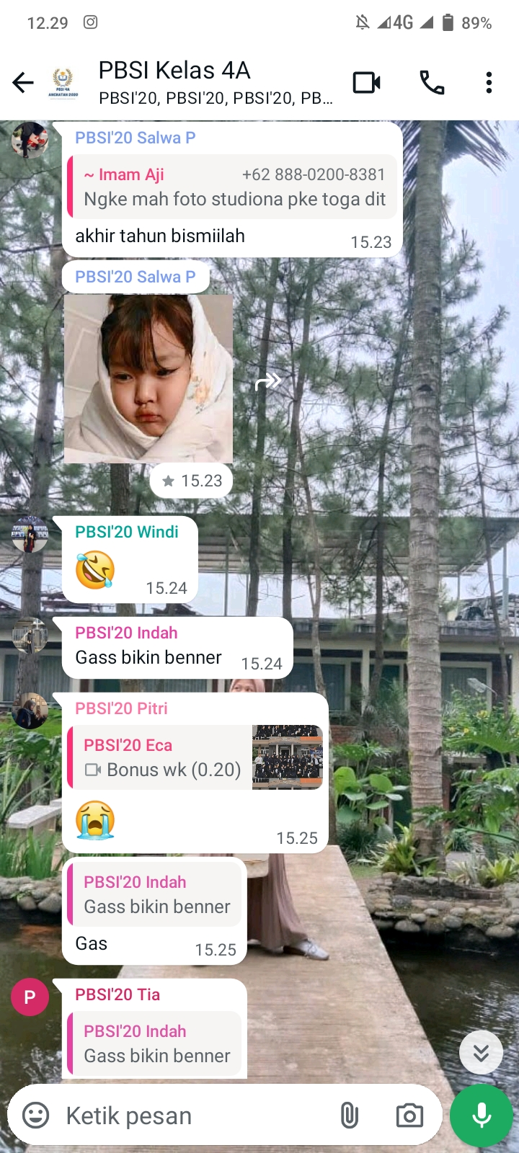

Lampiran 2
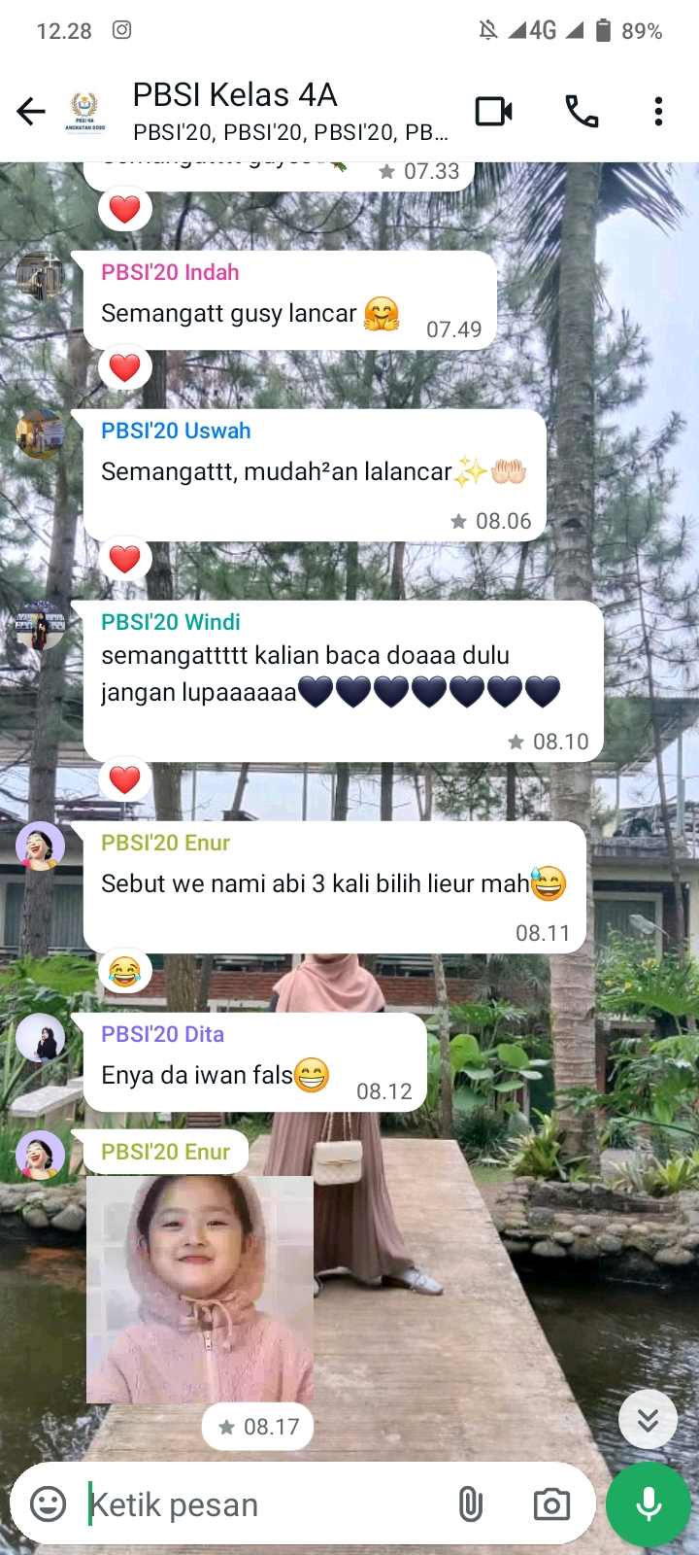

Lampiran 3
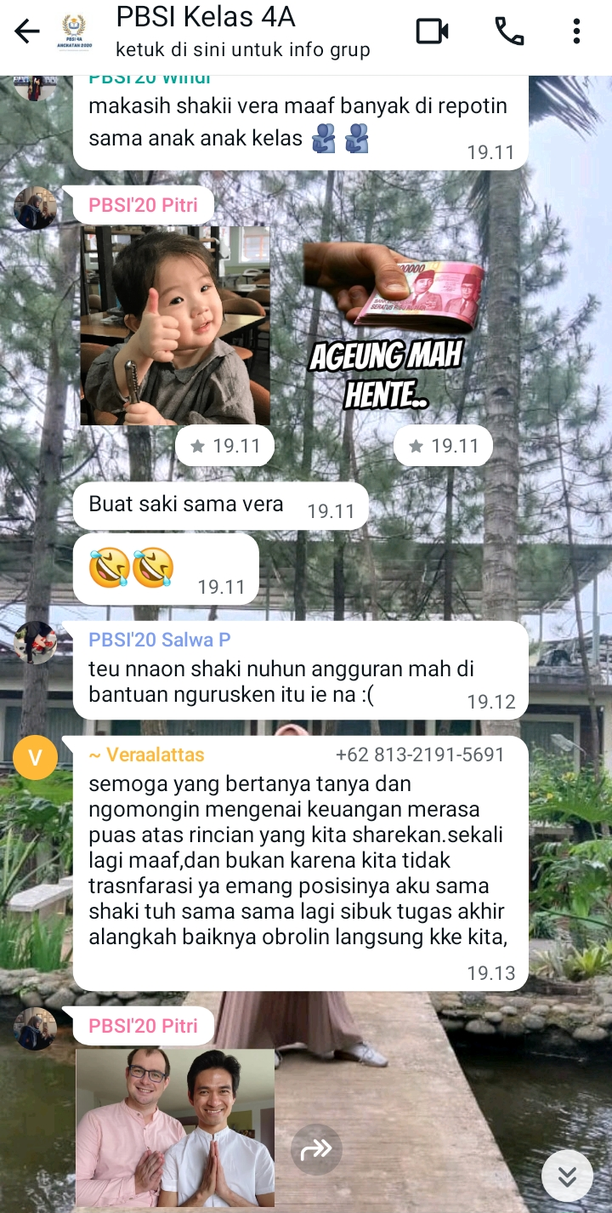

Lampiran 4
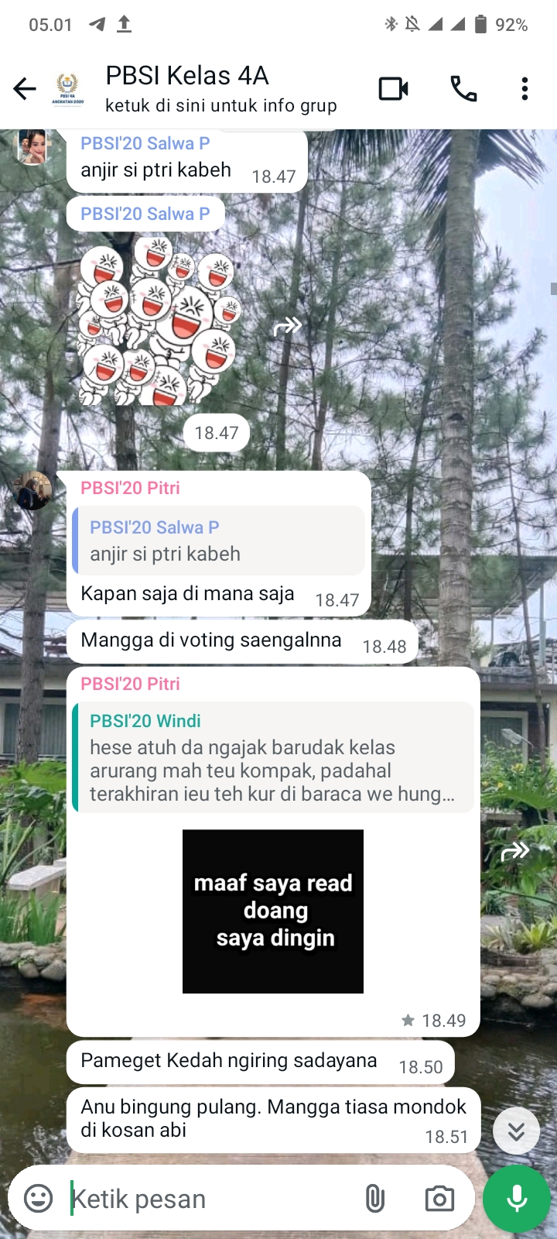

Lampiran 5
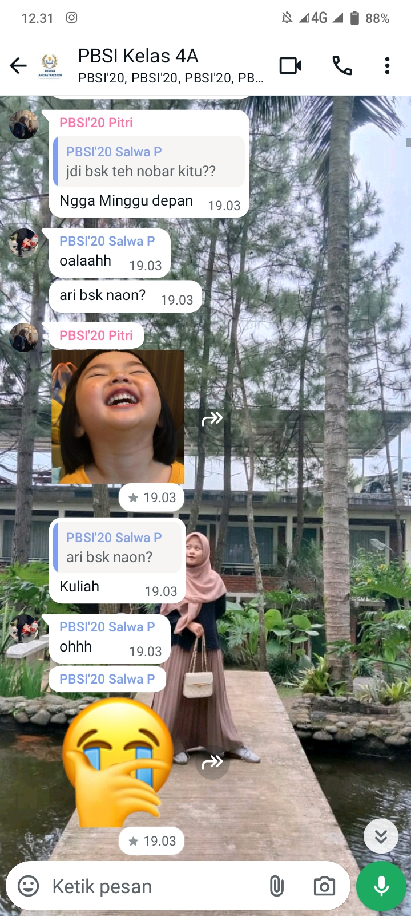

Lampiran 7
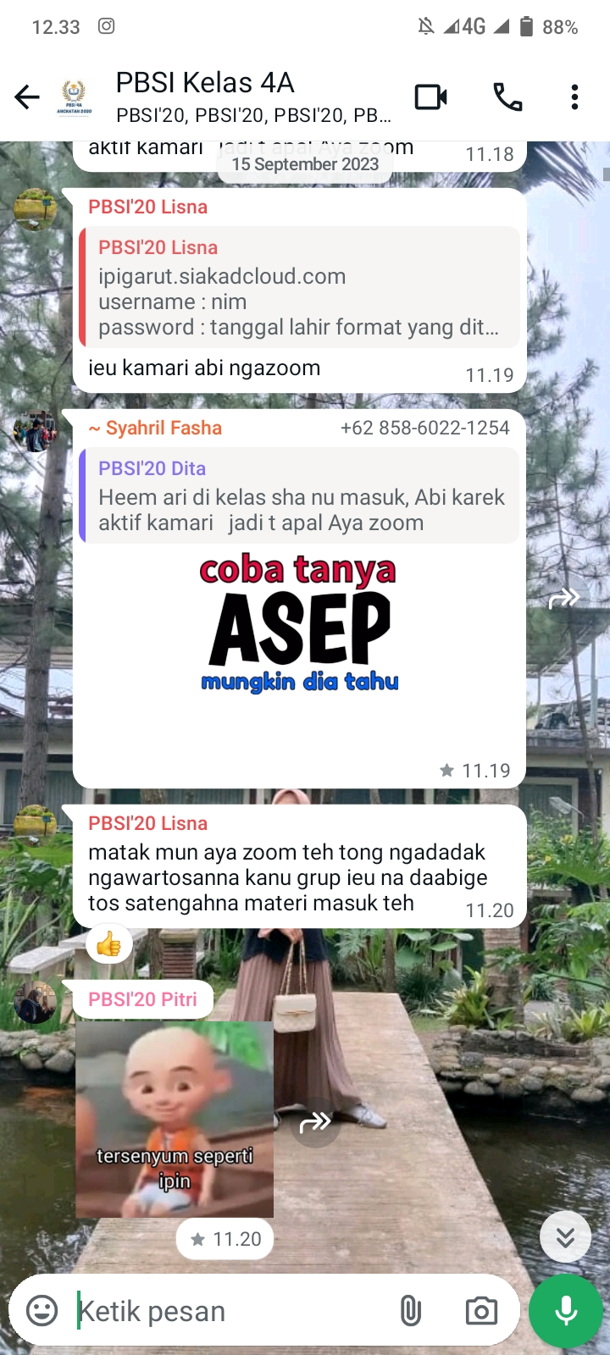

Lampiran 8
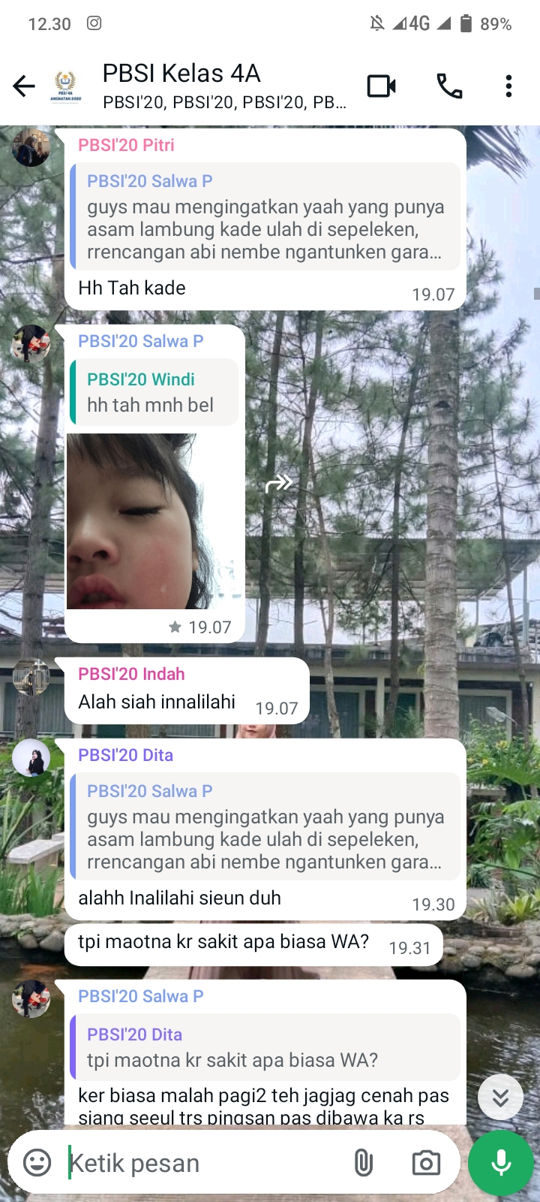
Lampiran 9
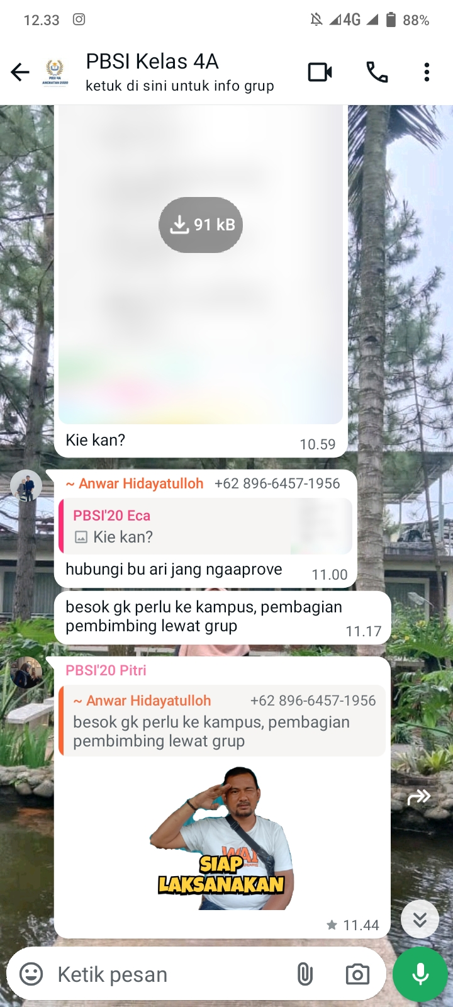

Lampiran 10
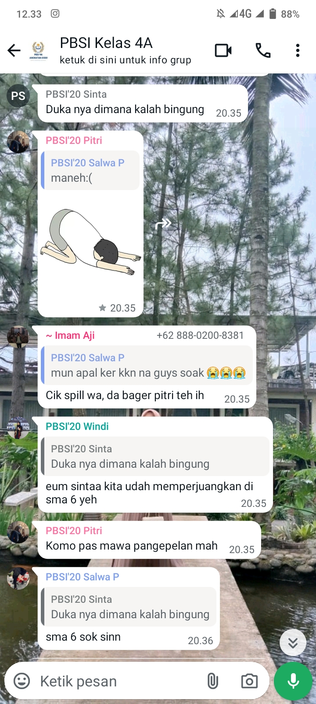

Lampiran 11
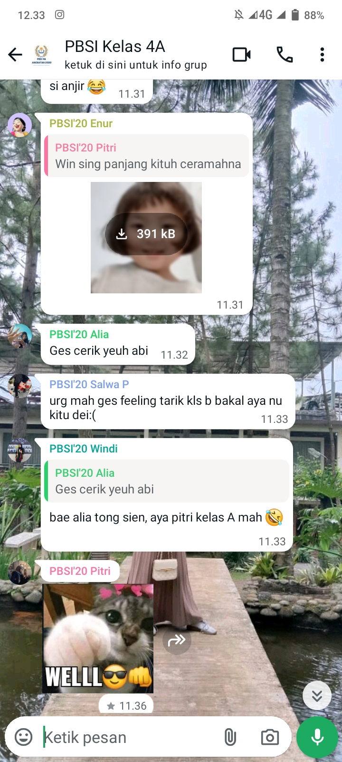

Lampiran 12
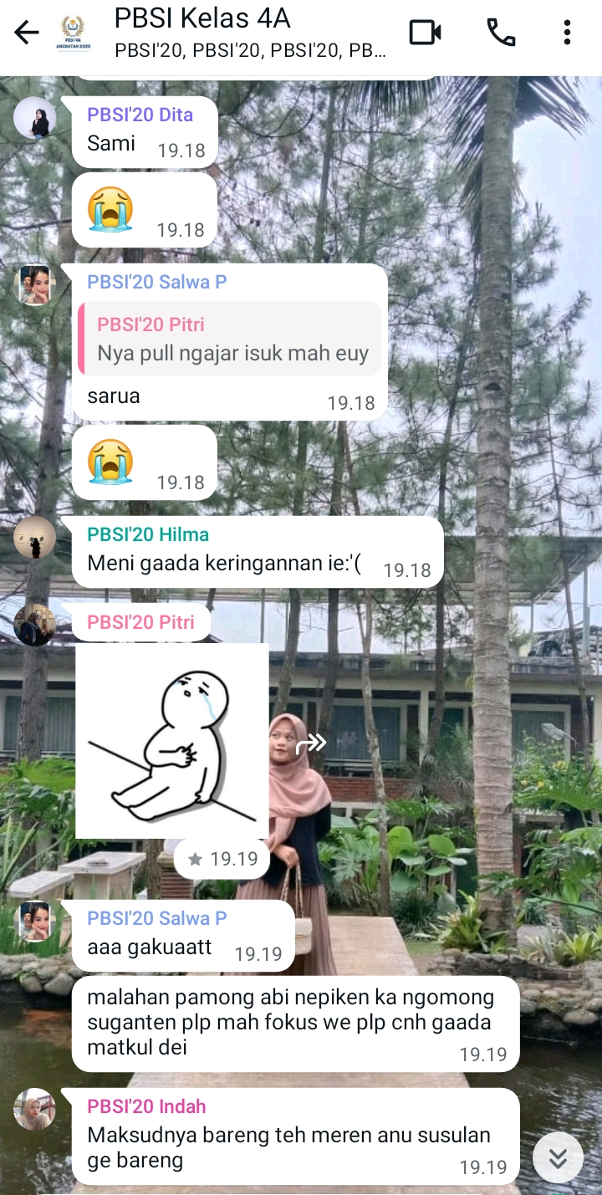

Lampiran 13
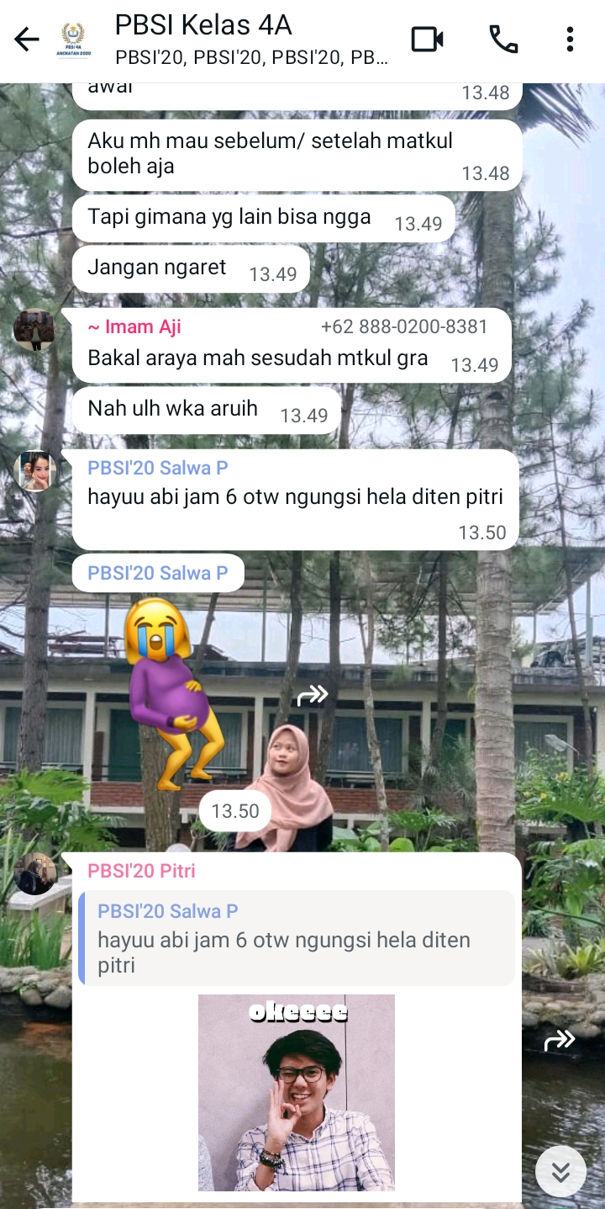

Lampiran 14
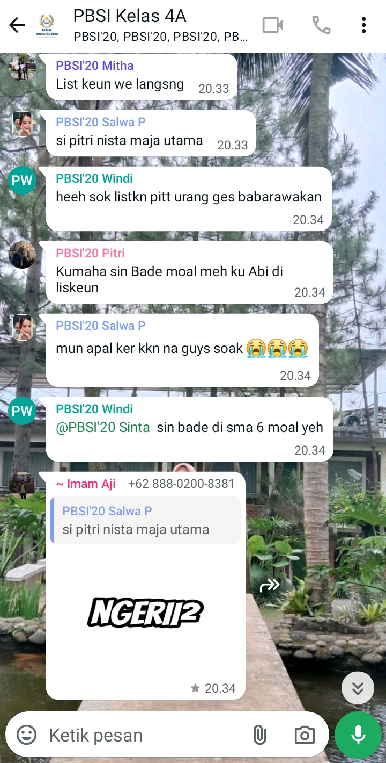
Lampiran 15
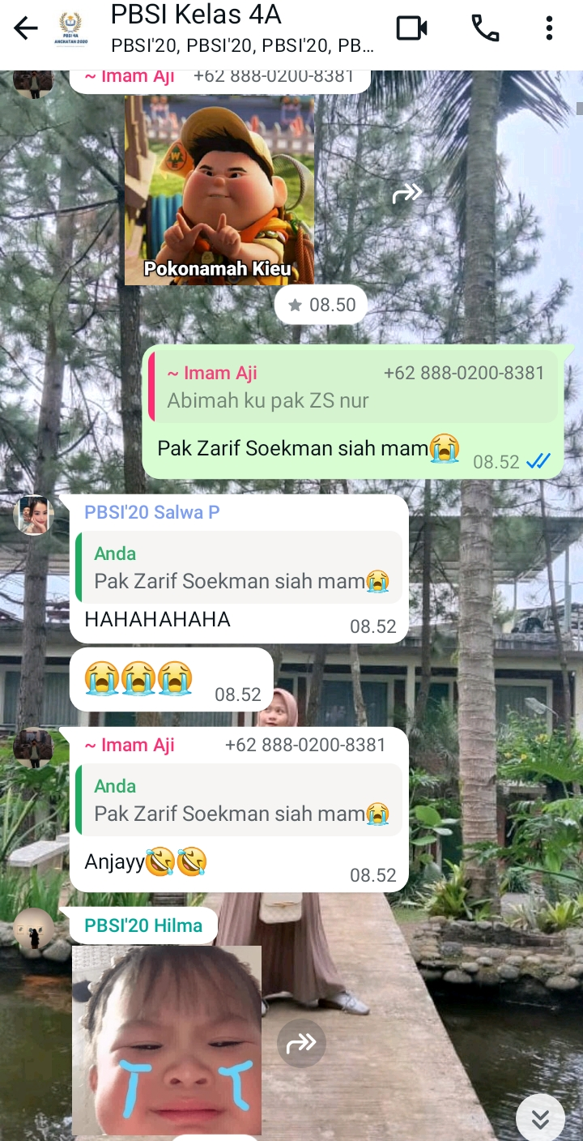
Lampiran 16
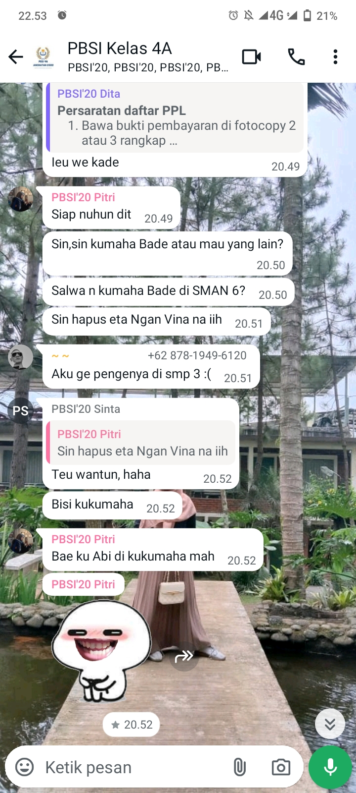
Lampiran 17
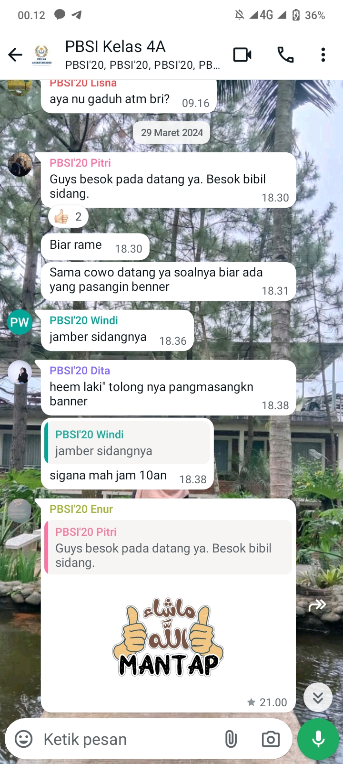
Lampiran 18
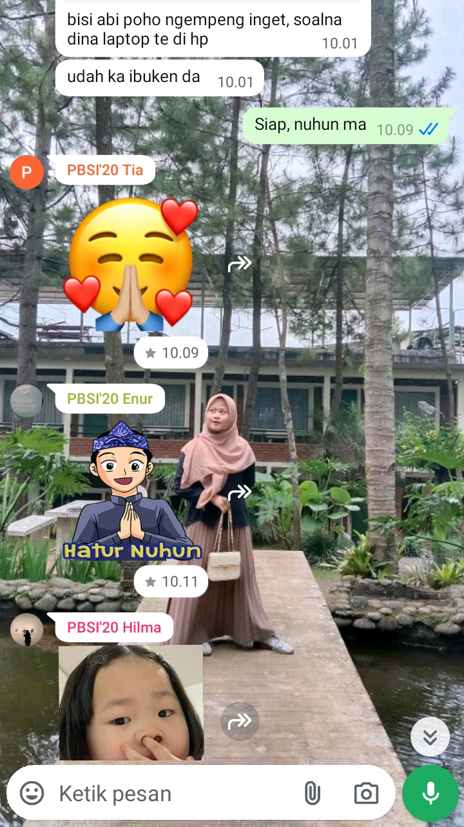
Lampiran 19
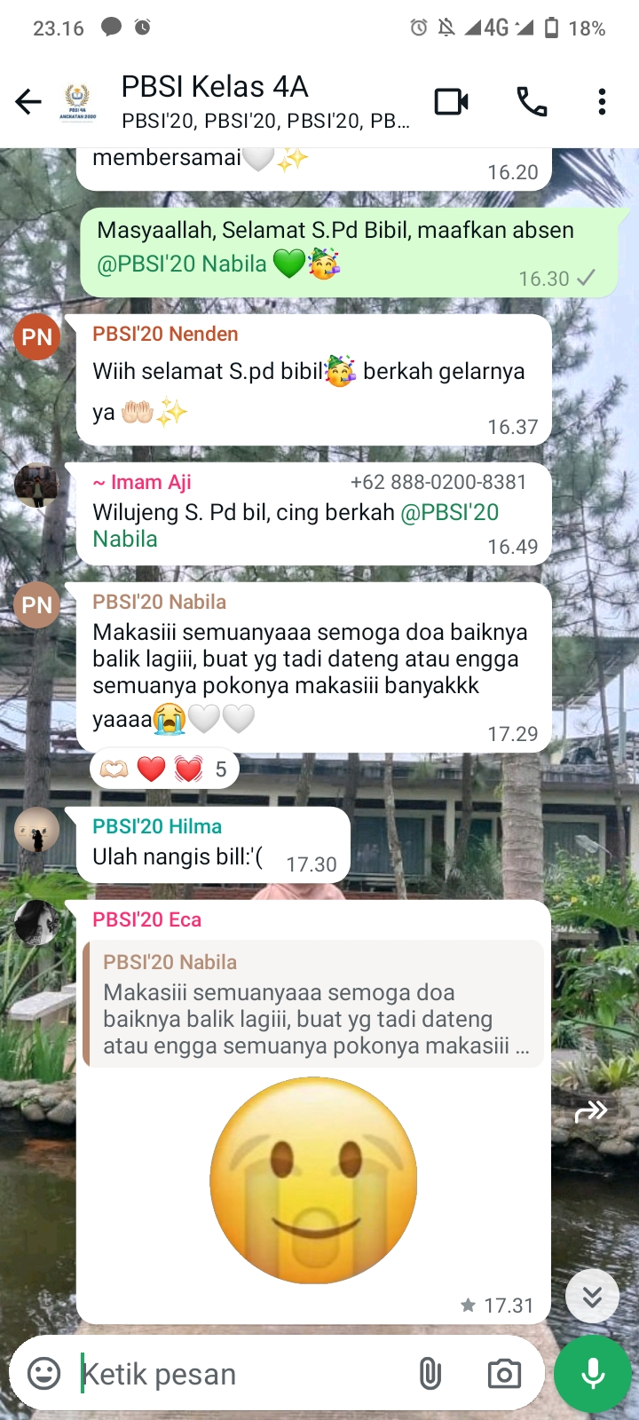
Lampiran 20
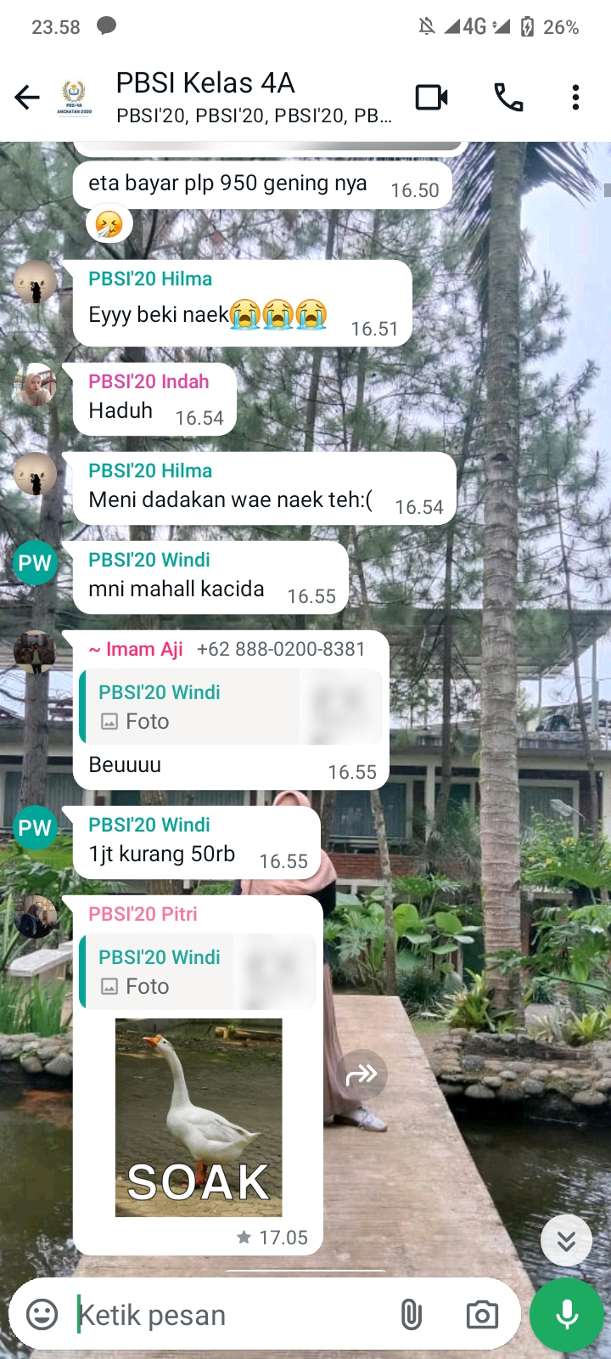

Lampiran 21
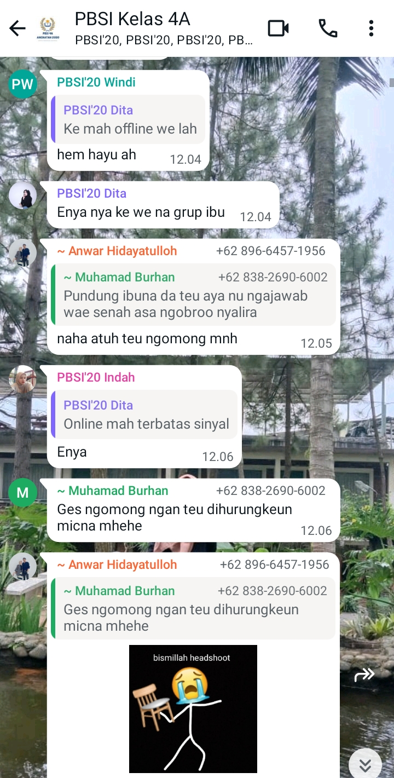
Lampiran 22
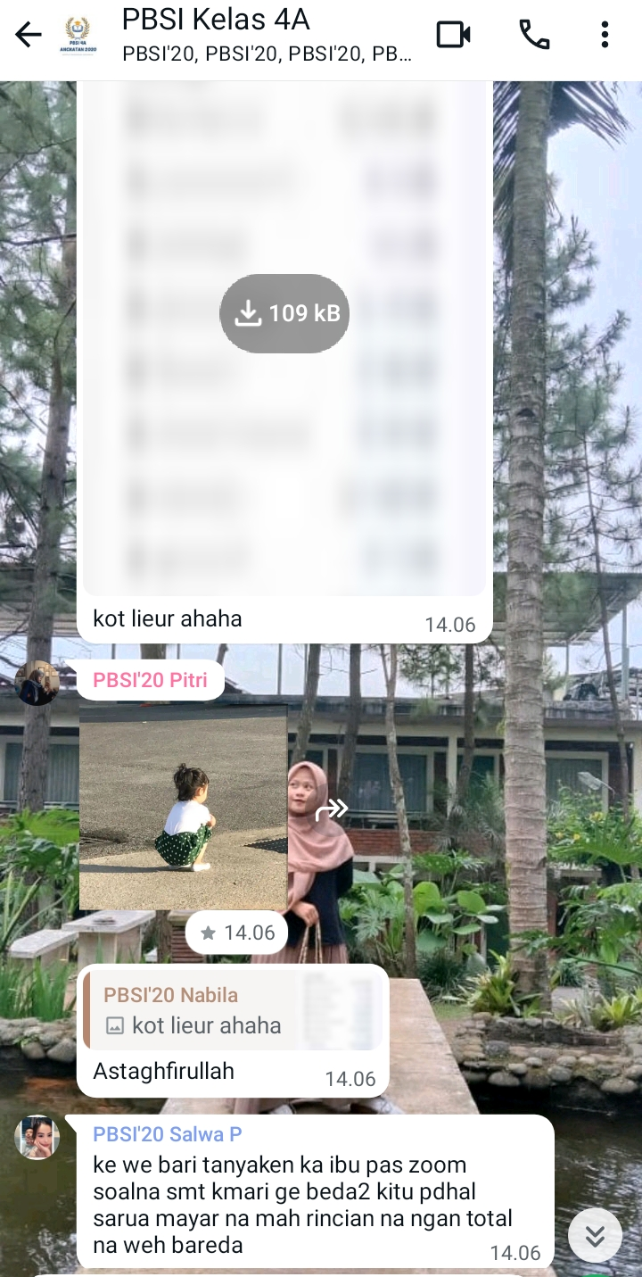

Lampiran 23
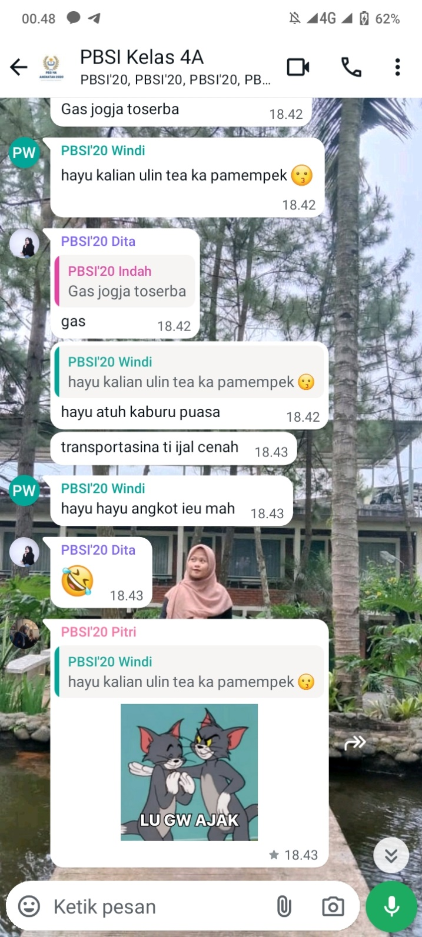

Lampiran 24
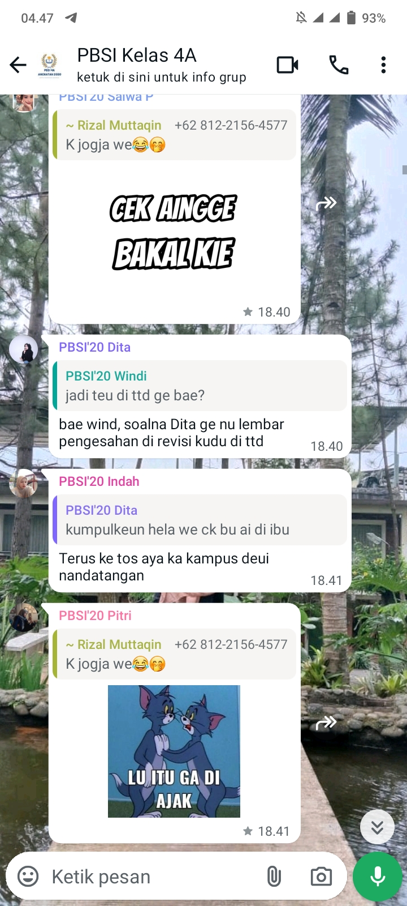
Lampiran 25
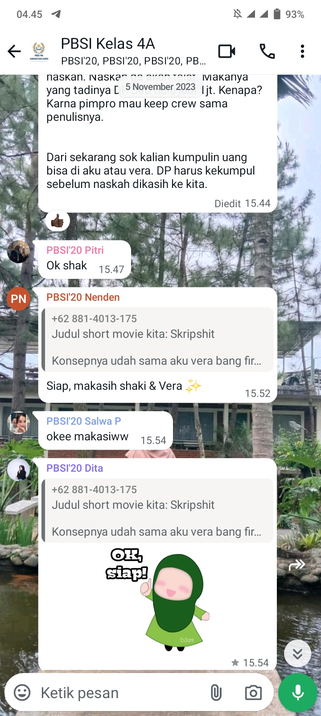

Lampiran 25
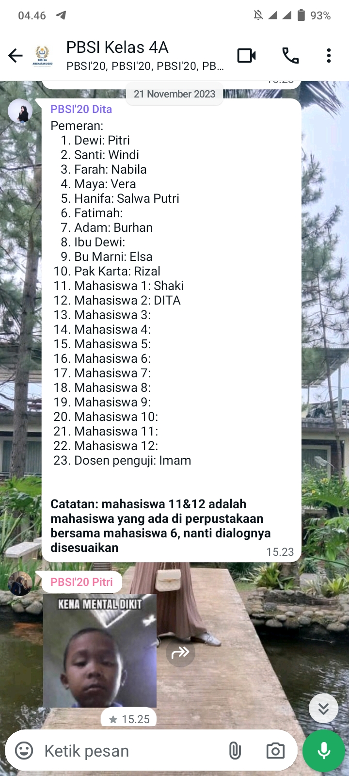
Lampiran 26
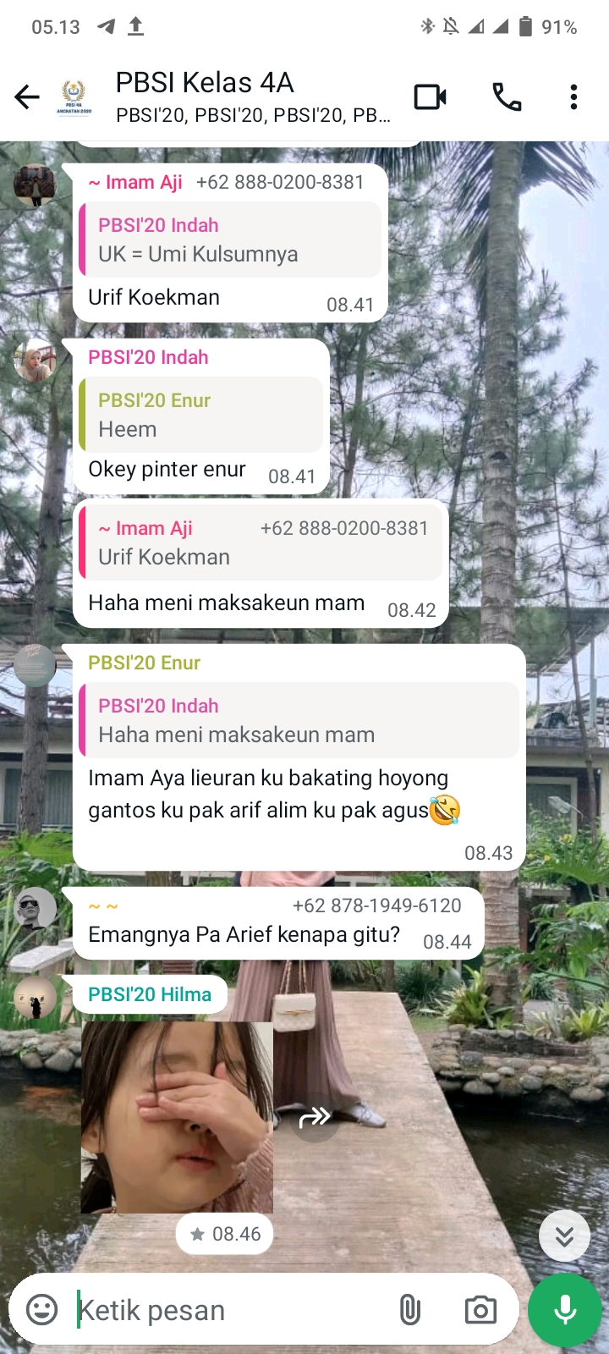
Lampiran 27
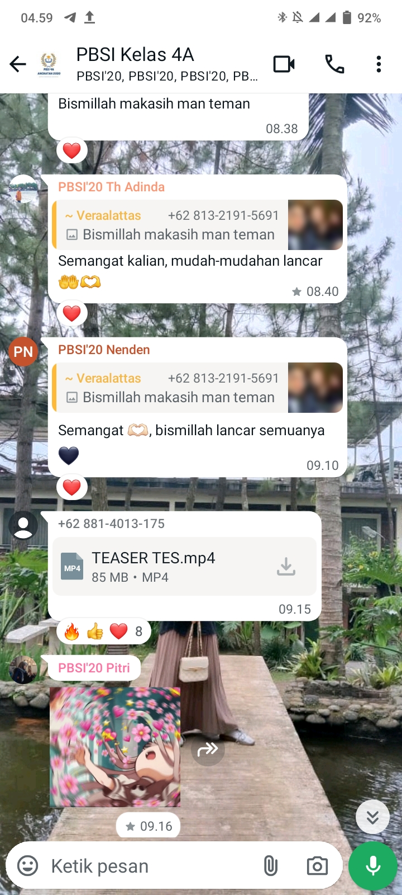

Lampiran 28
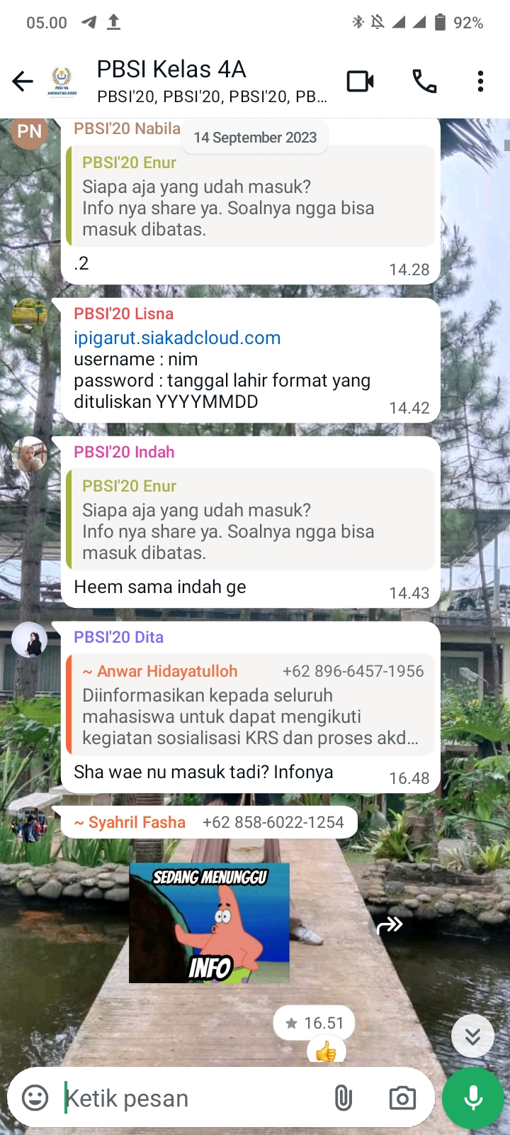
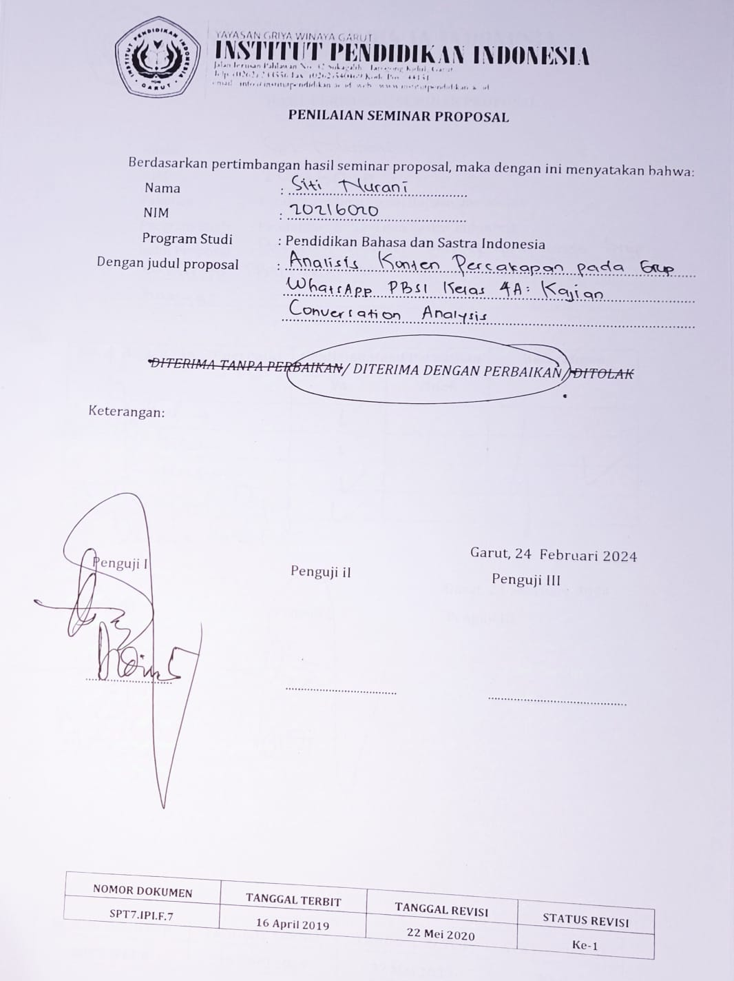

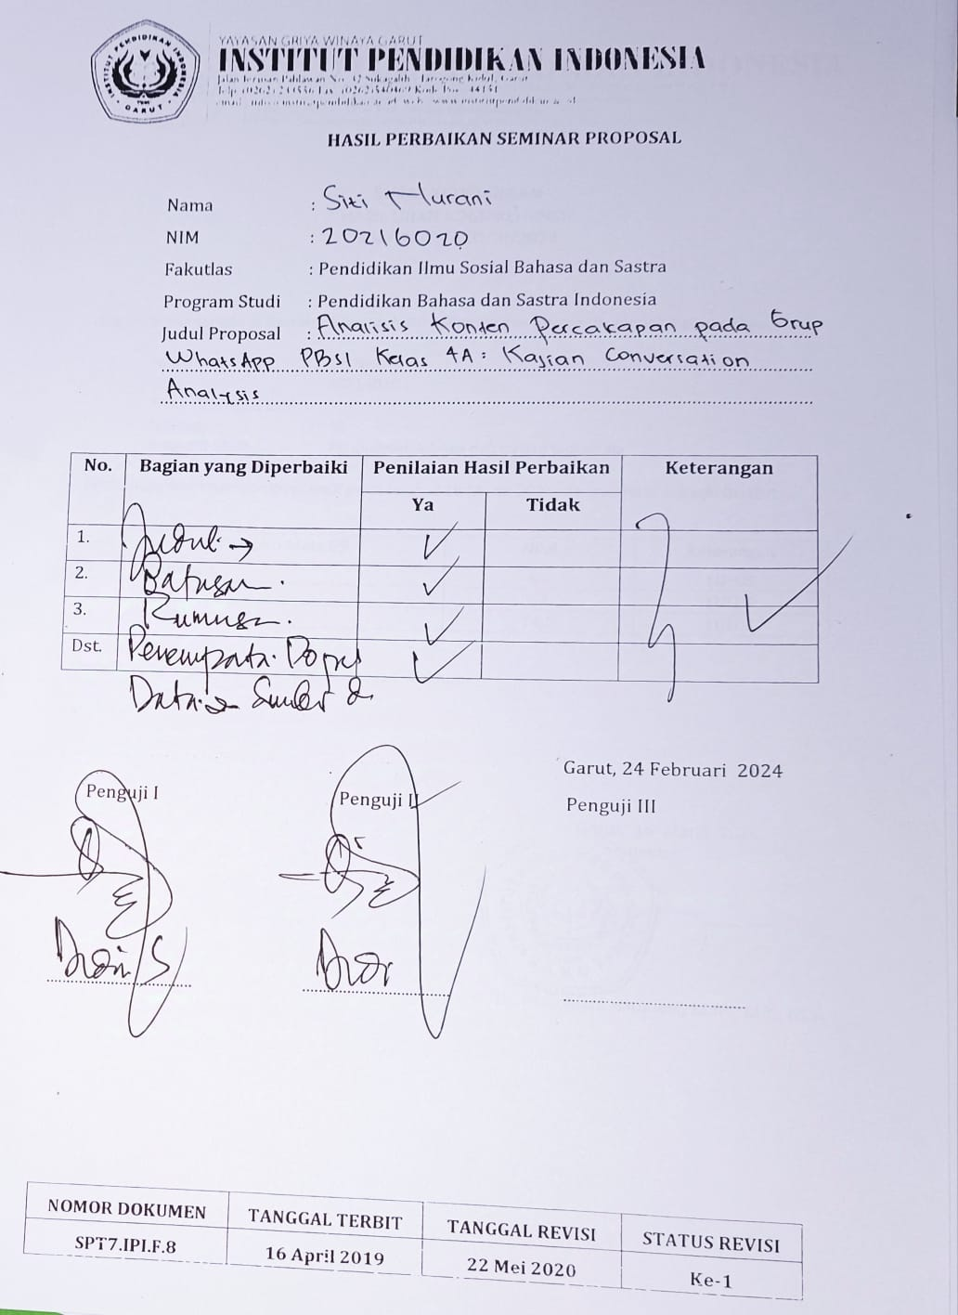

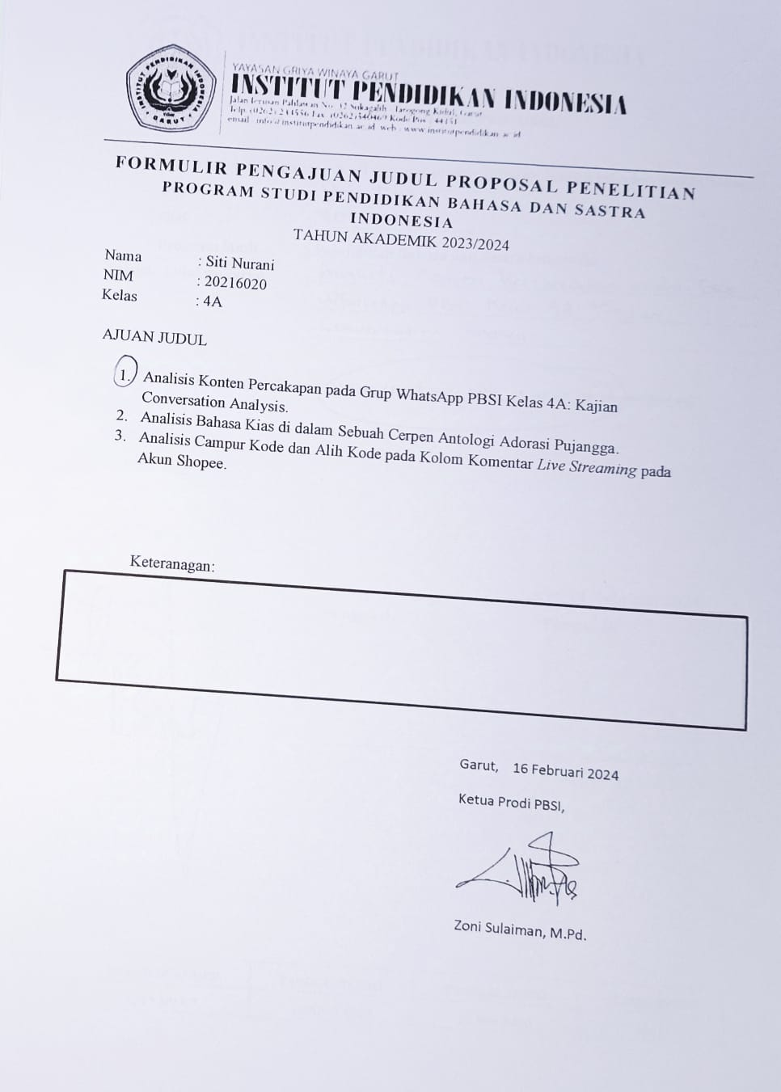
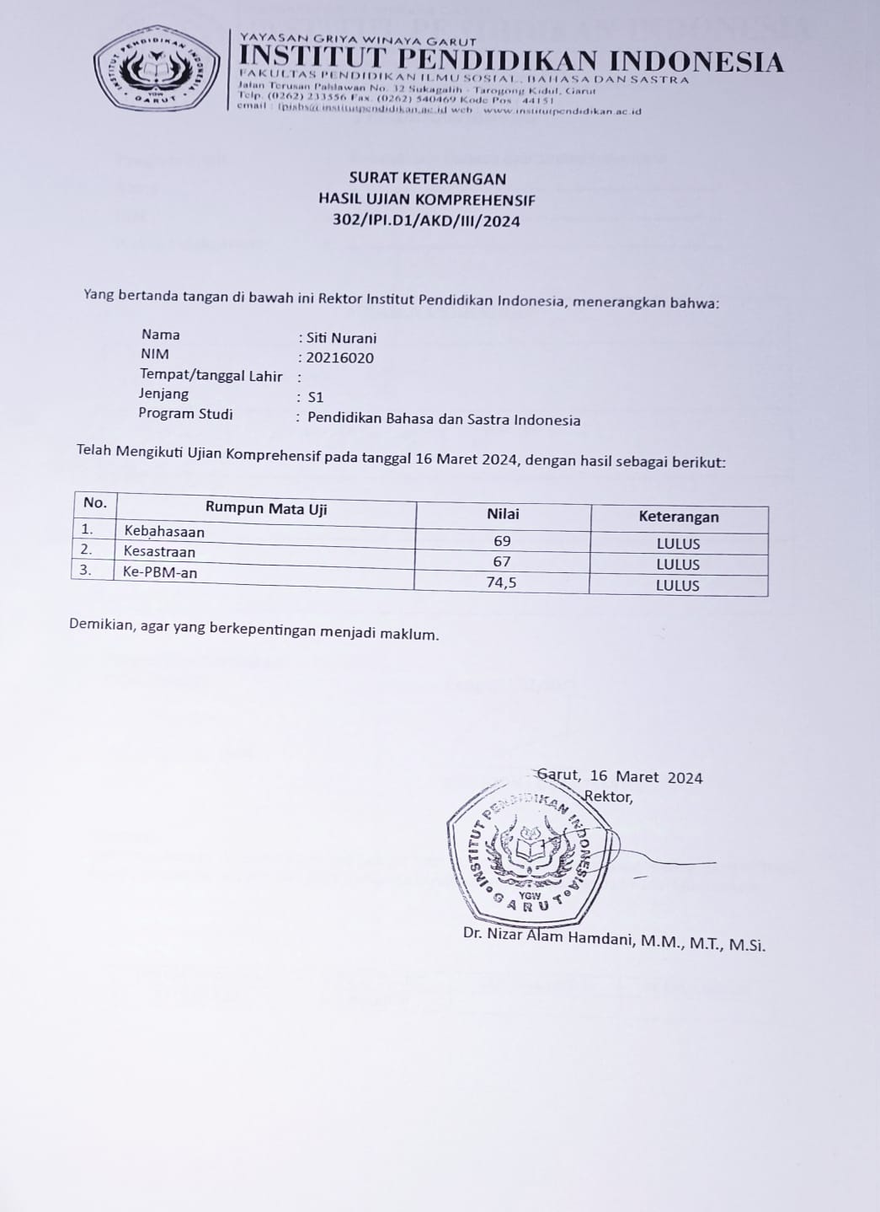
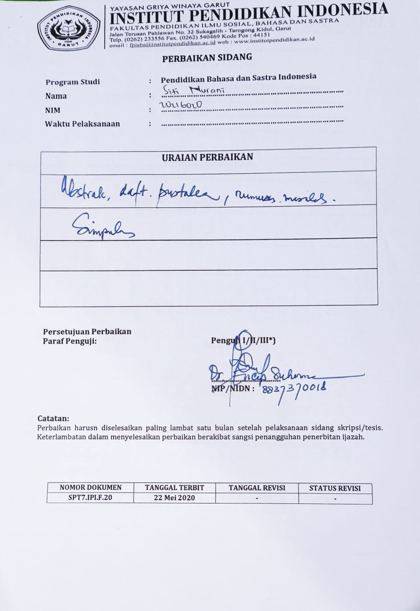
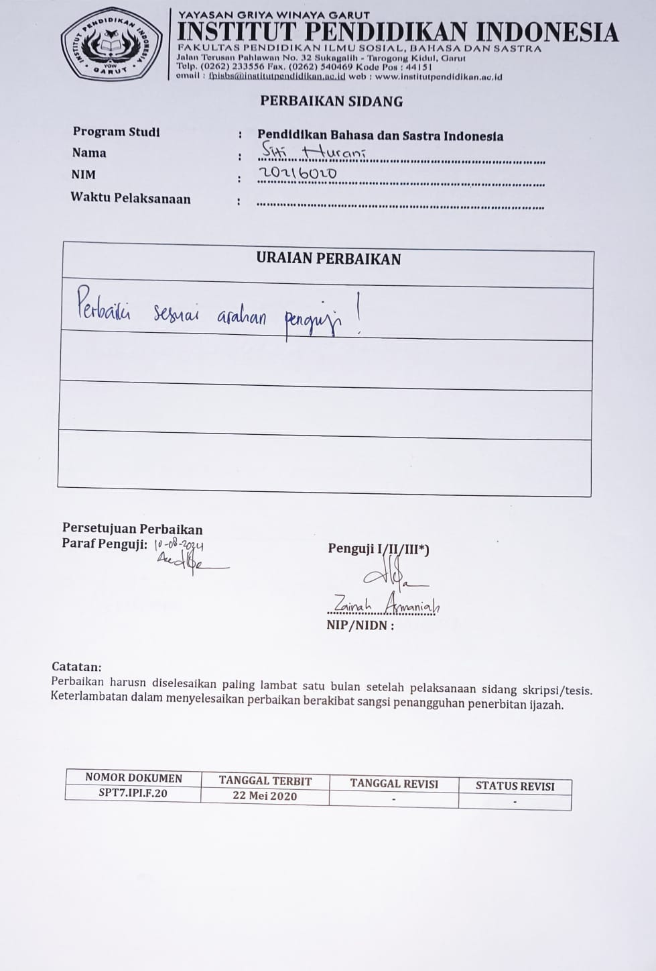
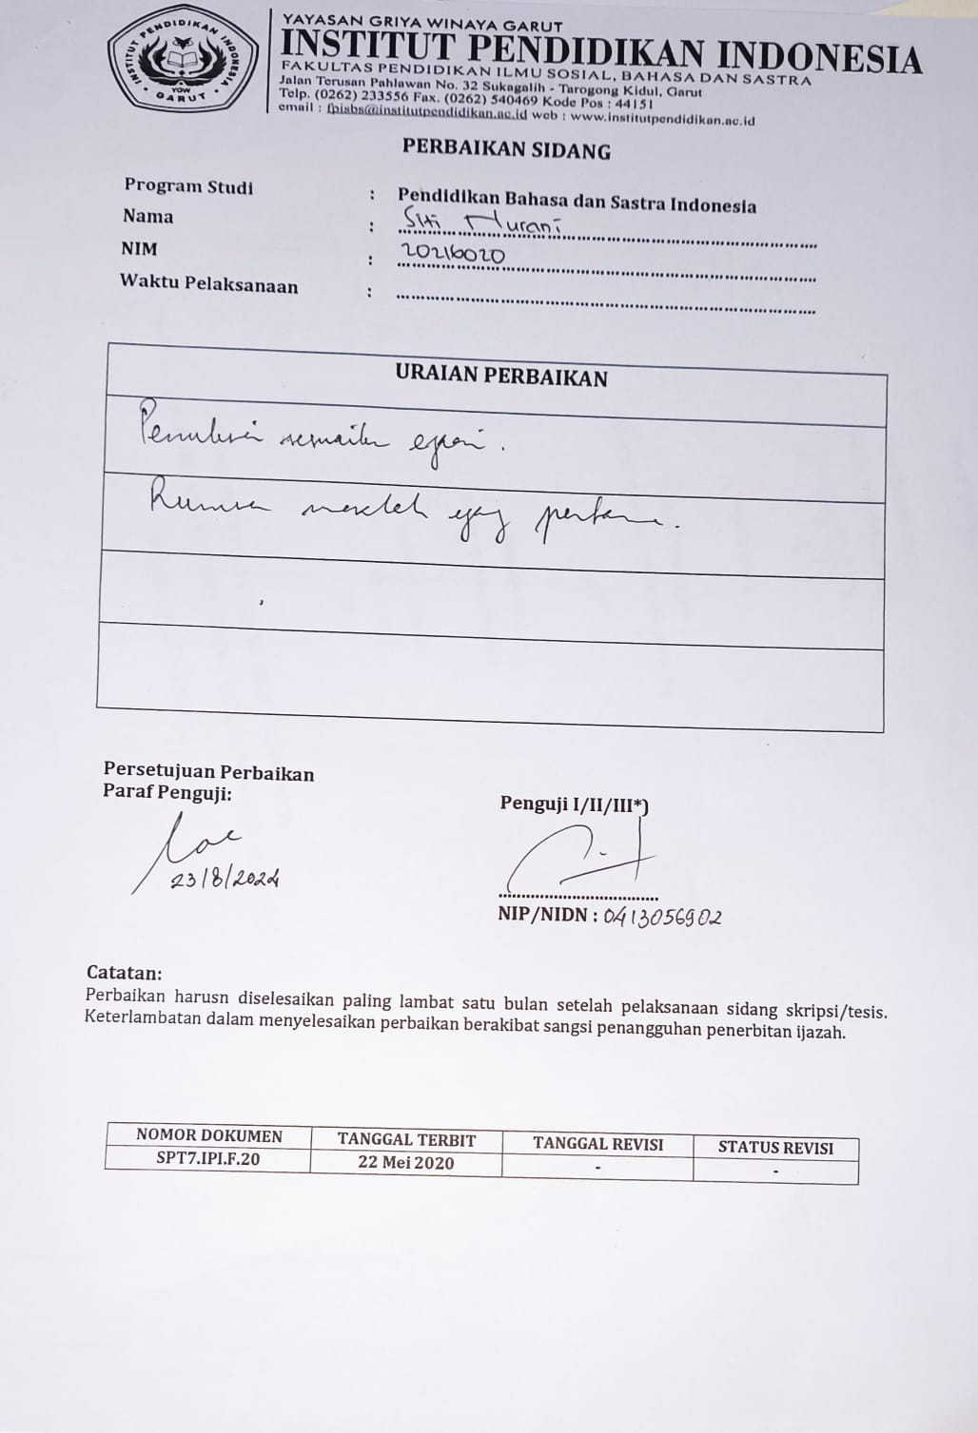
Daftar Riwayat Hidup

Nama penulis skripsi ini adalah Siti Nurani, orang-orang memanggilku dengan panggilan Rani. Rani lahir di garut sekitar 22 tahun yang lalu. Rani lahir dari rahim seorang ibu yang bernama Yeyen Yeni dan memiliki seorang ayah yang bernama Ajun Sutisna. Sebelum jauh berada di akhir perjuangan ini Rani memiliki orang tua yang sering memotivasi untuk bertahan dengan keputusan yang sudah diambil, seperti halnya dalam mengambil keputusan untuk berkuliah tanpa membebani kedua orang tua. Rani bersyukur kepada Allah Swt yang telah memberikan Rani rezeki untuk berada di bangku kuliah hingga selesai. Tidak lupa juga kesempatan ini tidak luput dari doa ibu yang selalu melangitkan nama anaknya setiap doa dalam shalatnya. Rani rasa perjuangan ini tidak ada apa-apanya melainkan hasil dari ridho Allah Swt dan kedua orang tua. Semoga dengan adanya karya tulis ilmiah yang sangat penuh perjuangan ini menjadi motivasi orang diluar sana yang menginginkan untuk berkuliah dan tetap bertahan meskipun dalam mencapai titik ini harus jatuh bangun sampai babak belur untuk sampai di puncak. Untuk teman-teman siapapun itu yang telah mampir membuka dan membaca atau menjadikan skripsi ini sebagai referesnsi dalam penelitiannya, tetap semangat dan jangan pernah menyerah ya meskipun tidak mudah untuk bertahan dan terus semangat sampai akhir. Mimpi yang besar itu butuh pengorbanan yang besar pula, sebesar apapun pencapaian yang kita raih, itu semua berawal dari hal kecil, ikhtiar yang kuat, dan doa orang tua yang menembus langit.
Saat Saya Melibatkan Allah, Saya Percaya Tidak Ada yang Tidak Mungkin untuk Diraih. Innallaha Maana.

